Capítulo 1

Introducción

En este capítulo se definirá el contexto en el cual se sitúa este proyecto. Se explicará de forma general qué es la robótica, así como su uso en la docencia. Además, se expondrá el uso de simuladores.

* 1. Robótica

La robótica es una rama de la ingeniería que emplea la informática para diseñar y desarrollar sistemas que permitan facilitar la vida del ser humano, e incluso sustituirle en determinadas tareas. Esta rama usa conceptos de diversas disciplinas, tales como la física, las matemáticas, la electrónica, la mecánica, la inteligencia artificial, la ingeniería de control, etc. Mediante todas estas disciplinas realiza diversas máquinas que ejecutan diferentes comportamientos en función de su propósito. Estas máquinas se denominan “Robots”.

El término “Robot”, viene de la palabra checa robota, cuyo significado es “trabajo forzado”. Dicha palabra fue introducida por primera vez por el dramaturgo y autor checoslovaco Karel Capek, en su obra de teatro R.U.R (Robots Universales de Rossum) en 1921. Con este libro surgió la palabra robótica, pero entonces era un término de ciencia ficción. En base a este término se puede decir que un robot es una máquina programada para moverse, manipular objetos y realizar trabajos, para lo cual debe interaccionar con el entorno que le rodea.

Unos años más tarde Isaac Asimov (1920 – 1992) introdujo conceptos acerca de la robótica. Isaac Asimov era un escritor y bioquímico estadounidense nacido en Rusia, el cual publicó el libro ‘Yo Robot’ en 1950. Este libro contenía tres leyes de la robótica:

1. Un robot no puede lastimar a un ser humano o permanecer inactivo ante un daño que se le pueda hacer.
2. El robot debe obedecer al ser humano excepto si contradice la primera ley.
3. El robot debe proteger su existencia salvo que entre en conflicto con las leyes anteriores.

Con este libro, Isaac Asimov consiguió que la robótica se hiciera popular. Sin embargo, no fue hasta mediados de siglo cuando los robots empezaron a disponer de un sistema de control propio. Hasta entonces eran controlados por seres humanos.

Los primeros robots móviles fueron construidos por Grey Walter. Estos robots eran conocidos como tortugas de Bristol y empleaban válvulas, sensores de luz y detectores de contacto. Grey Walter se sentía atraído por la idea de que un robot fuera capaz de realizar tareas complejas. Fue en ese momento en el que surgió el concepto de comportamiento de los robots. A principios de la década de 1950, Grey Walter creó robots que eran capaces de evitar obstáculos.

En 1954, el ingeniero George Devol patentó el primer robot programable. En la industria habitualmente se realizan tareas repetitivas, las cuales pueden programarse. Gracias a esto surgió la idea de programación.

En 1956, fue creada la primera empresa dedicada a la robótica. Dicha empresa se llamaba Unimation (Universal Automation) y fue creada por George Devol y Josef Engelberger. Su primera creación fue empleada para la manipulación de material en una máquina de fundición.

En 1969, Nils Nilsson desarrolló el robot móvil Shakey. Este robot era capaz de evitar obstáculos y mover objetos dentro de un entorno altamente estructurado. Shakey tomaba sus decisiones en función a un teorema de resolución por sondeo llamado Strips. Para realizar dicho teorema debía almacenar información acerca de los objetos que observaba en su entorno. Este robot fue el primer robot capaz de tomar sus propias decisiones en un entorno controlado. A pesar de ello, el tiempo necesario para procesar una imagen era de 1 hora, lo cual le hacía muy lento y débil ante imprevistos, ya que corría el riesgo de que el entorno hubiera variado.

En los años 70, se desarrolló el robot JPL Rover en la Jet Propulsion Laboratory en Pasadena. Su principal fin era la exploración espacial, para ello empleaba una cámara de televisión, un láser de telemetría y sensores táctiles. Con todo esto era capaz de clasificar su entorno como “navegable”, “no navegable” o “desconocido”.

A finales de los años 70, Hans Moravec diseñó CART en Stanford. Este robot evitaba obstáculos mediante una cámara. Para ello creaba un modelo bidimensional de su alrededor a partir de nueve fotos tomadas del entorno. La captura de estas nueve fotografías le llevaba 15 minutos. Tras tomar dichas fotos se movía 1 metro hacia delante y volvía a repetir todo el proceso de toma de fotografía y movimiento.

En los años 80, en la Universidad de Stanford, surgen robots capaces de procesar dos cámaras estéreo. Estos robots surgen con el propósito de realizar una reconstrucción 3D. Consiguen reconocer entornos estructurados bajo unas condiciones de iluminación controladas. El inconveniente de este robot es que tardaba unas 5 horas en desarrollar una tarea de navegación, en una habitación, para recorrer unos 30m.

En 1985, Rodney Brooks implementa la primera arquitectura reactiva (Subsumption). Esta arquitectura está muy relacionada con los robots basados en comportamiento. Trata de dividir un comportamiento complejo en comportamientos más sencillos, organizados en capas de forma jerárquica. Cada capa, desarrolla un comportamiento, y los niveles superiores son capaces de anular los niveles inferiores para poder generar el comportamiento que deseemos.

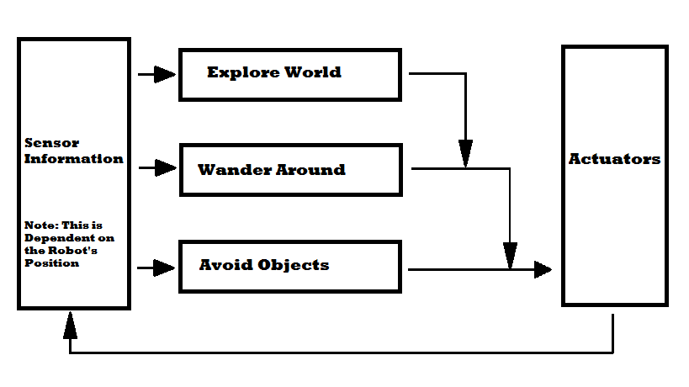

Figura 1.1: Arquitectura Subsumption

En 1986, Ronal Arkin desarrolla la primera arquitectura híbrida Autonomous robot architecture (AuRA). Es una arquitectura que combina la arquitectura deliberativa y la arquitectura reactiva, tomando lo mejor de cada una.

En el año 2000, Honda lanza el robot Asimo. Este humanoide pretende ayudar a las personas que carecen de movilidad completa, así como animar a la juventud para estudiar ciencias y matemáticas.

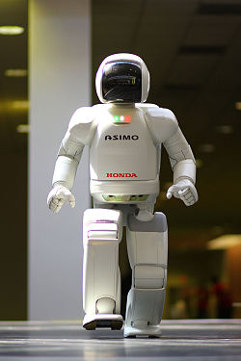

Figura 1.2: Robot Asimo

* 1. Clasificación de los robots

En función al software desarrollado en el controlador, al diseño mecánico y a la capacidad de los sensores, los robots pueden clasificarse de acuerdo a su arquitectura, su aplicación, su nivel de inteligencia, su generación, su nivel de control y su nivel de lenguaje de programación.

Según su cronología:

* Primera generación: En este grupo se engloban sistemas mecánicos multifuncionales que poseen un sistema de control manual, de secuencia fija o de secuencia variable. Mediante instrucciones programadas de forma previa realizan tareas. Dichas tareas se efectúan secuencialmente. Los robots de primera generación no consideran las posibles modificaciones que se producen en su entorno.

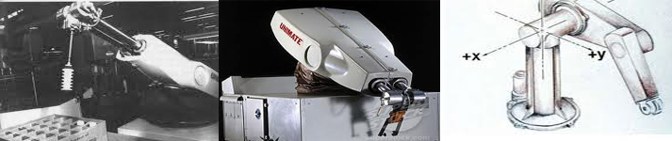

Figura 1.3: Robots de primera generación.

* Segunda generación: Estos robots son más conscientes de su entorno que los robots de primera generación. Dichos robots poseen sensores por medio de los cuales obtienen información acerca de su entorno. De esta forma son capaces de actuar y adaptarse en función a los datos analizados. Dos características muy importantes de estos robots son su capacidad de aprendizaje y de memoria. Pueden memorizar los distintos movimientos que desean realizar.

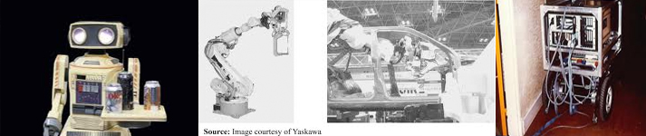

Figura 1.4: Robots de segunda generación.

* Tercera generación: Los robots son capaces de llevar a cabo las órdenes de un programa. Para ello cuentan con controladores que utilizan la información que les proporcionan los sensores. A diferencia de los robots de primera generación, son muy conscientes de su entorno y esto les permite adaptarse.

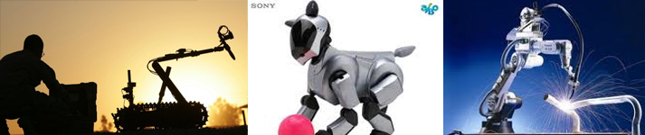

Figura 1.5: Robots de tercera generación.

* Cuarta generación: Los robots se pueden considerar “inteligentes”, ya que pueden aprender acerca del entorno que les rodea, y desenvolverse adecuadamente empleando distintos métodos de análisis y obtención de datos. Estas estrategias tan complejas de control son posibles debido a los sensores que son empleados, que son bastante más sofisticados que en otras generaciones. Debido a todas estas mejoras, los robots son capaces de supervisar su entorno y basarse en datos más sólidos. Además, en ciertas situaciones son capaces de actuar correctamente, ya que se basan en modelos.

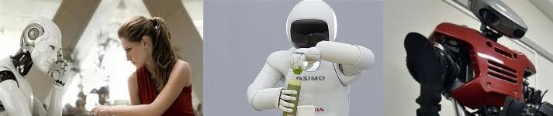

Figura 1.6: Robots de cuarta generación.

Según su arquitectura:

* Poliarticulados: Son robots estáticos, aunque en algunas ocasiones pueden realizar desplazamientos limitados, y mover sus extremidades en un espacio de trabajo concreto mediante algún sistema de coordenadas y con un limitado número de grados de libertad. Estos robots pueden ser muy diferentes en su forma y configuración. Se emplean habitualmente en zonas de trabajo amplias o alargadas, cuando hay que actuar sobre objetos con simetría vertical o suponer el espacio que es ocupado en el suelo. Los robots industriales, manipuladores y cartesianos son algunos ejemplos.
* Móviles: Son robots con una importante capacidad de desplazamiento. Son capaces de realizar un cierto desplazamiento, mediante la información que les proporcionan sus sensores del entorno o mediante tele-mando. Suelen tener un sistema locomotor de tipo rodante. Estos robots son capaces de evitar obstáculos y tienen un nivel de inteligencia considerablemente alto. Se emplean para transportar piezas en una cadena de fabricación.
* Androides: Estos robots intentan imitar de manera parcial o total la forma y el comportamiento del movimiento humano. No son muy prácticos, y son poco evolucionados. Su principal uso es el estudio y la experimentación.
* Zoomórficos: La principal característica de estos robots es su sistema de locomoción, el cual pretende imitar a los distintos seres vivos. Existen dos categorías principales: caminadores y no caminadores.
* Híbridos: Los robots híbridos son difíciles de clasificar puesto que su estructura está formada por la combinación de alguna de las arquitecturas anteriores.

Según su aplicación:

* Robots médicos: La aplicación fundamental de estos robots se sitúa en el campo de la cirugía. Es fundamental que los diversos brazos robóticos que se emplean en alguna operación quirúrgica sean lo suficientemente precisos. Estos robots pueden ser controlados a distancia.

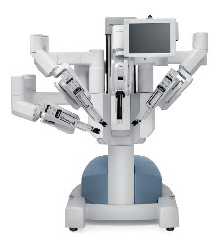

Figura 1.7: Robot Da Vinci.

* Robots industriales: Son robots automáticos, reprogramables y con múltiples funciones. Estos robots poseen tres o más ejes para poder orientar y colocar en la posición correcta diferentes piezas, materiales, dispositivos o herramientas. Son empleados en la realización de diferentes trabajos de la producción industrial en sus diversas etapas. La principal característica del ambiente de trabajo de dichos robots es el control del entorno, esto hace que las funciones de los robots se simplifiquen de manera notable.

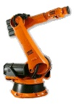

Figura 1.8: Brazo manipulador.

* Robots militares: Estos robots tienen aplicaciones militares concretas, para las cuales pueden actuar de forma autónoma o estar controlados de forma remota. Presentan diferentes morfologías en función de su uso. Dichos robots asisten o guían al ejército en operaciones especiales. Sus funciones pueden ser la búsqueda, el transporte, el rescate o el ataque.

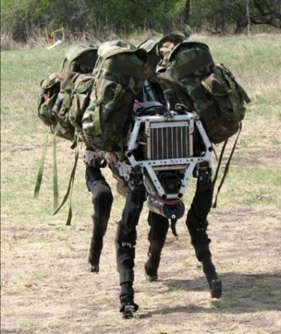

Figura 1.9: Robot militar BigDog.

* Robots educacionales: Estos robots se crearon con el fin de emplearse de forma educativa, especialmente en escuelas e institutos. Los robots educativos de LEGO Mindstorms son especialmente usados en las escuelas.

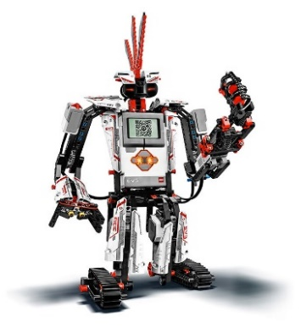

Figura 1.10: Robot LEGO.

* Robots de servicio: De forma habitual, este tipo de robots se emplean para reemplazar al ser humano en entornos no controlados, hostiles y donde puede ser necesario un cambio de forma del robot. Son dispositivos electromecánicos controlados por ordenador y normalmente dotados de movimiento. Suelen poseer uno o varios brazos mecánicos independientes. No realizan tareas industriales.

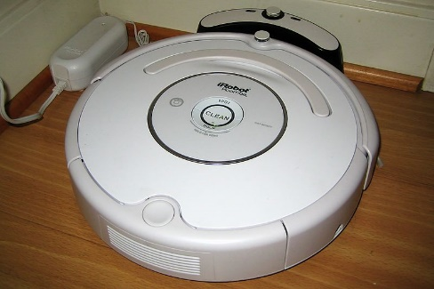

Figura 1.11: Aspiradora Roomba (IRobot).

* Robots de investigación: Este conjunto de robots son empleados habitualmente en los laboratorios de las Universidades. Están destinados a la investigación y por ello pueden ser de muy diversas formas. Estos robots pueden tener un fin concreto en algún proyecto de investigación o no tener ninguna aplicación concreta.

1.3. Docencia en robótica

El propósito principal de este proyecto es el desarrollo de un entorno docente compuesto de varias prácticas para el aprendizaje de diferentes algoritmos de robótica. Estas prácticas utilizan técnicas robóticas próximas a las empleadas en la actualidad.

La robótica educativa es un medio de aprendizaje, en el cual participan personas con motivación por el diseño y la construcción de creaciones propias. Esta disciplina se puede enseñar a estudiantes con muy diferentes niveles educativos.

La robótica educativa ha crecido muy rápidamente en la última década y está en continuo desarrollo. Los robots están incorporándose en nuestra vida cotidiana, pasando de la industria a los hogares. Pero el propósito de utilizar la robótica en la educación, a diferentes niveles de enseñanza, va más allá de adquirir conocimiento en el campo de la robótica. Lo que se pretende es que el alumno sea capaz de aprender temas multidisciplinarios (electrónica, informática, mecánica, física, etc), comprenda conceptos abstractos y complejos de ciencia y tecnología, y adquiriera competencias básicas que son necesarias en la sociedad de hoy día; como son: el aprendizaje colaborativo y la toma de decisión en equipo, entre otras.

La robótica en la docencia intenta despertar el interés de los estudiantes transformando las asignaturas tradicionales en más atractivas e integradoras, ya que crea entornos de aprendizaje propicios que recrean los problemas del entorno que los rodea.

En los centros de enseñanza primaria y secundaria se imparte la robótica con frecuencia, mediante plataformas como los robots LEGO Mindstorms, placas Arduino, etc. Se suelen enseñar conceptos básicos de sensores y actuadores empleando lenguajes gráficos como Scratch y Blockly.

En la docencia universitaria se imparten clases de robótica en los Grados y los Postgrados, en concreto en escuelas de ingeniería. En España, podemos ver la robótica integrada en el “Grado en Ingeniería Robótica” de la Universidad de Alicante, y los Grados de “Electrónica industrial y automática” o en “Ingeniería Electrónica, Robótica y Mecatrónica” en diversas universidades. En los estudios de Postgrado podemos ver Másteres destacados como el “Máster de Visión Artificial” en diferentes universidades. En el ámbito internacional se pueden destacar universidades especializadas en robótica como el MIT, Stanford, Georgia Institute of Technology, etc.

La Universidad Rey Juan Carlos cuenta con la plataforma de robótica JdeRobot, que posee un entorno académico conocido como JdeRobot-Academy. Este entorno educativo se ha empleado con éxito en diferentes asignaturas, como son “Visión en Robótica” del Máster de Visión Artificial, o “Robótica” del Grado de Ingeniería Telemática. Asimismo, la Universidad ofrece cursos de introducción a la robótica y los drones, empleando dicha plataforma.

En el futuro, dominar esta disciplina será clave debido a que cada vez de forma más habitual se implantan robots en diferentes empleos, como pueden ser las cadenas de automatización.

Capítulo 2

Objetivos

Una vez explicado el contexto de este proyecto, se describirán los objetivos, los requisitos y la metodología que se han empleado.

El propósito principal de este proyecto es la creación de diferentes prácticas para el entorno docente. En concreto una práctica de navegación global, una práctica de una aspiradora robótica y, por último, una práctica acerca del aparcamiento de coches autónomos. Para ello se empleará la plataforma de software libre JdeRobot, que se describirá en el capítulo 3.

* 1. Objetivos

El objetivo principal de este proyecto es la creación de prácticas para el entorno JdeRobot/Academy, el cual emplearán los alumnos. En cada una de estas prácticas se elaborará toda la infraestructura que se comunica con el Simulador Gazebo, donde el alumno podrá ver el resultado de la ejecución de su algoritmo. Además, se creará el entorno gráfico que facilitará al alumno la resolución de las prácticas; así como un árbitro que mide diferentes parámetros de cada práctica y permite la corrección de cada una de ellas en función de dichos parámetros. Para cada una de las prácticas se ofrece una posible solución. Se ofrecerá, en cada práctica, un fichero MyAlgorithm.py donde el alumno podrá programar su solución.

En este proyecto, como hemos mencionado antes, se llevarán a cabo tres prácticas. Para cada una de estas prácticas se han creado todos los elementos mencionados en el párrafo anterior. Lo que difiere en estas prácticas es el escenario de cada una de ellas, los diferentes elementos que se mostrarán en el interfaz gráfico, los elementos que tendrá en cuenta el árbitro a la hora de calcular la nota de cada alumno, y por último el algoritmo de la solución.

A continuación, comentaremos cual es el objetivo de cada práctica desarrollada en este proyecto. Tal y como se ha dicho se han realizado tres prácticas. Dichas prácticas son:

* Global Navigation
* Vacuum
* Autopark

En la práctica “Global Navigation” el objetivo es que el alumno pueda programar una solución para el algoritmo de navegación global. Se ofrecerá una solución basada en la técnica Gradient Path Planning para resolver el problema de navegación global.

En la práctica “Vacuum” el principal objetivo es que el alumno sea capaz de proporcionar una solución para la limpieza de una casa sin autolocalización. En concreto, este algoritmo se basará en el algoritmo que llevan a cabo los modelos de la serie 500 de Roomba de iRobot. Se realizará una solución que limpia en función de tres modos de limpieza: giro en espiral, seguimiento de paredes y cruce de habitación.

En último lugar, en la práctica “Autopark”, el propósito es la realización de una solución que sea capaz de aparcar un coche de forma autónoma. La solución propuesta es una solución “ad hoc” mediante un algoritmo basado en las medidas sensoriales que se obtienen de los lásers.

La plataforma de desarrollo consta de dos componentes que le permitirán al alumno realizar la solución de las prácticas. Estos componentes son una interfaz gráfica (GUI) que proporciona elementos de ayuda a la resolución de las prácticas, y un árbitro, que permite llevar a cabo la corrección de las prácticas. En estas prácticas se harán las conexiones necesarias de los robots con los sensores y actuadores que se empleen. El propósito de los componentes es permitir la abstracción por parte de los alumnos de los elementos complejos que no son parte de la resolución de las prácticas. De esta forma, el alumno lo único que tendrá que hacer es programar la solución de cada algoritmo que se le propone.

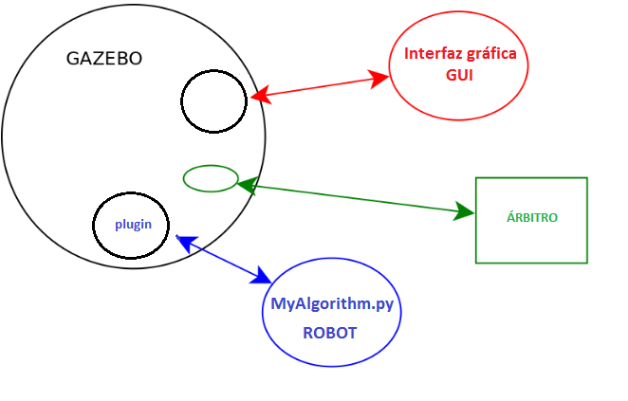

Figure 2.1: Estructura

El interfaz gráfico que se propone en cada práctica, muestra un visor del mapa del escenario donde estará situado cada robot. En este visor, además, se mostrará la situación del robot en este mapa. En este interfaz gráfico, también, se dispone de un teleoperador que puede emplear el alumno cuando lo desee para mover el robot. En la interfaz de la práctica “Autopark” se mostrará de forma gráfica las lecturas que realizan cada uno de los lásers.

Se crearán los componentes siguiendo una arquitectura software que permite facilitar el desarrollo de las prácticas a los alumnos, los cuales únicamente deberán realizar la solución, ya sea el pilotaje en función de los datos que proporcionan los sensores (es el caso de las prácticas “Vacuum” y “Autopark”) o la realización de la planificación y el pilotaje (es el caso de “Global navigation”). Los componentes podrán interactuar con el fichero MyAlgorithm.py (donde se lleva a cabo la resolución), mostrando en la interfaz las pruebas o soluciones que realicen los alumnos. En la figura 2.1 podemos ver la estructura que tendrá cada una de las prácticas.

* 1. Requisitos

El desarrollo del proyecto estará guiado por los objetivos mencionados anteriormente y deberá ajustarse a los requisitos de partida del proyecto, los cuales hacen que la solución esté condicionada. Estos requisitos son:

1. En este proyecto todas las simulaciones se realizarán en el simulador Gazebo, en concreto en la versión 7. Los modelos de robots que se emplearán serán creados. En este caso se utilizarán dos taxis (los cuales tienen diferentes sensores) y el modelo Roomba.
2. Se hará uso de la plataforma JdeRobot en su versión 5.5.2, que se explicará con detalle en el siguiente capítulo. El uso de esta plataforma simplifica el desarrollo del comportamiento del robot.
3. El sistema operativo que se empleará para este proyecto será Ubuntu 16.04.
4. El lenguaje de desarrollo empleado para crear los plugins necesarios será C++. Sin embargo, en el resto de componentes se utilizará el lenguaje Python 2. Este requisito restringe la solución a que se programe en Python 2.
5. Las soluciones han de ser vivaces. Los algoritmos propuestos no pueden detenerse mucho tiempo a pensar cuál será el próximo movimiento del robot, porque han de reaccionar rápido, en tiempo real y con movimientos suaves.
   1. Metodología

En este apartado se describirá la metodología empleada para la realización de este proyecto. El proyecto se ha basado en una metodología iterativa, donde cada iteración se compone de varias fases: determinar objetivos, planificación, diseño e implementación, análisis de riesgos, así como reuniones periódicas con el tutor.

Para desarrollar este proyecto se ha optado por seguir el modelo de desarrollo en espiral, creado por Barry Boehm. Este modelo se adapta perfectamente a este tipo de proyectos, ya que permite separar el comportamiento final en varias subtareas más sencillas para después juntarlas. Este modelo permite una gran flexibilidad ante cambios en los requisitos, algo bastante común en el desarrollo de proyectos.

Este modelo de ciclo de vida nos permite ir obteniendo prototipos funcionales, a la vez que se realiza el desarrollo del producto de forma incremental. El modelo consta de iteraciones, que se pueden llamar ciclos. En cada ciclo existen cuatro fases bien diferenciadas:

* Determinar o fijar objetivos: En esta fase se definen los objetivos específicos que deben cumplirse para que el ciclo actual pueda considerarse finalizado en base a los objetivos finales. Conforme vayan sucediéndose más iteraciones, los objetivos serán más complejos.
* Análisis del riesgo: En esta fase se efectúa un análisis detallado para cada uno de los riesgos que pueda tener el objetivo fijado en la fase anterior. Se definen los pasos a seguir para minimizar los riesgos y después del análisis se planean estrategias alternativas.
* Desarrollar y probar: En la tercera fase, se desarrolla el producto o las partes del producto que se han acordado en las fases anteriores. Además, se llevarán a cabo las pruebas oportunas que nos permitan asegurar la calidad de la implementación, y que pueda seguir sirviendo en iteraciones futuras.
* Planificación: En esta última fase, es donde se revisan los resultados obtenidos mediante las pruebas de la fase anterior, y es donde se planifica la iteración siguiente teniendo en cuenta los posibles errores que se han cometido.

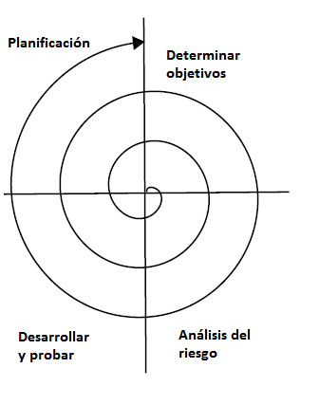

Figure 2.2: Modelo en espiral

Para poder llevar a cabo esta metodología se han mantenido reuniones semanales con el tutor. En estas reuniones se analizaban los resultados de cada iteración, y en función de los resultados se fijaban nuevos objetivos y se planteaban posibles vías para resolver dichos objetivos. El código que se ha ido desarrollando semanalmente se ha subido al repositorio propio de Github [2], que emplea el sistema de control de versiones. Además, las tareas realizadas se han ido mostrando semanalmente mediante explicaciones, vídeos o imágenes en la wiki de la página de JdeRobot [1].

* 1. Plan de trabajo

En esta sección se exponen las etapas en las que se ha dividido el proyecto, que además se corresponden con el modelo en espiral:

* Familiarización con el entorno JdeRobot y OpenCV. En esta etapa se ha descargado e instalado la plataforma JdeRobot, el entorno docente JdeRobot/Academy, y todo el software necesario para el desarrollo del proyecto. En esta fase se engloba el aprendizaje del uso de Github, para el control de versiones, y el aprendizaje básico de la librería OpenCV. Para poder cerrar esta fase se han realizado algunas soluciones de prácticas del entorno JdeRobot/Academy.
* Familiarización con el simulador Gazebo. En esta etapa se ha estudiado código de la plataforma JdeRobot, así como el material disponible en Gazebo en la página oficial [3]. Además, se han realizado pruebas creando mundos simples en Gazebo mediante modelos ya disponibles.
* Familiarización con los plugins de Gazebo. Esta etapa conlleva el estudio de los plugins creados en JdeRobot (compilación e instalación), aprendizaje básico de C++, y desarrollo de algún plugin necesario para el desarrollo de las prácticas.
* Desarrollo de mundos y modelos necesarios para las prácticas. Se han creado los modelos necesarios para cada práctica, y con dichos modelos se ha podido crear los mundos que serán empleados en las prácticas.
* Desarrollo de la interfaz gráfica. Ha sido necesario familiarizarse con la herramienta PyQt5. En esta etapa se ha programado la aplicación gráfica que facilita la resolución de las prácticas a los alumnos.
* Desarrollo del árbitro. Al igual que en la fase anterior se ha empleado PyQt5. Se ha desarrollado, en esta etapa, el árbitro que permitirá calificar las prácticas de los alumnos.
* Desarrollo de la solución. En esta etapa, se ha programado el algoritmo pertinente para cada práctica, ya sea una solución que conlleva planificación más pilotaje, o una solución que realiza el pilotaje en base a los datos proporcionados por los sensores.

Capítulo 3

Infraestructura

En este capítulo se explicarán los componentes empleados para desarrollar el trabajo. Tales como el entorno JdeRobot, el simulador Gazebo (con el cual podemos simular las acciones que realizaría un robot en un mundo determinado), la librería de OpenCV (empleada en todo lo relacionado con el tratamiento de imagen), PyQt (para el desarrollo de la interfaz gráfica) y Python como lenguaje de programación.

* 1. Entorno JdeRobot

JdeRobot es una plataforma de software libre para el desarrollo de aplicaciones con robots y visión artificial. Esta plataforma fue desarrollada por el Grupo de Robótica de la Universidad Rey Juan Carlos en 2003 y está licenciada como GPLv3.

JdeRobot está desarrollado en C y C++, aunque contiene componentes desarrollados en lenguajes como Python y Java. El entorno que ofrece está basado en componentes, los cuales se ejecutan como procesos. Dichos componentes interoperan entre sí a través del middleware de comunicaciones ICE. ICE permite la comunicación entre los componentes incluso estando desarrollados en diferentes lenguajes.

Al tratarse de una interfaz basada en componentes, es capaz de llevar a cabo diferentes tareas en tiempo real de forma sencilla. Cada componente está asociado a un dispositivo hardware del robot, e incluye funciones para poder emplearlo. Esto simplifica el acceso a los diferentes componentes hardware, ya que con una simple función se puede acceder a ellos.

Los robots siempre contienen sensores, con los que se obtienen datos y en función a estos, se envían órdenes a los actuadores. En JdeRobot esta comunicación entre los sensores y los actuadores, es decir, entre los diferentes componentes se realiza mediante ICE. Los datos sensoriales llegan al componente a través de interfaces ICE y los *drivers* encargados de controlar los robots reciben las órdenes también a través de interfaces ICE. En la siguiente imagen se puede ver un ejemplo de esta comunicación con un AR Drone:

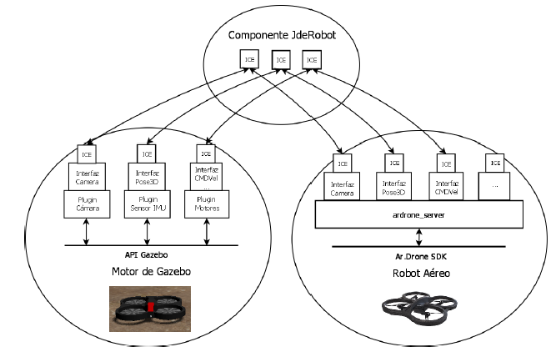

Figure 3.1: Ejemplo de componentes JdeRobot

En el ejemplo de la imagen se puede ver como los componentes de JdeRobot se comunican mediante ICE con los elementos del círculo izquierdo y con los del círculo derecho. En el círculo izquierdo se encuentran los dispositivos del robot simulado en Gazebo, que en este caso son una cámara, un sensor de posición y los motores. En el círculo derecho están los componentes de un robot real. Con esto podemos ver que con JdeRobot se puede teleoperar tanto con un robot simulado como uno real.

Esta plataforma soporta gran variedad de dispositivos como pueden ser el cuadricóptero AR Drone de Parrot, el robot Pioneer de MobileRobotics Inc., el robot Kobuki de Yujin Robot, el humanoide NAO de Aldebaran Robotics, cámaras firewire, USB e IP, los escáneres laser LMS de SICK y URG de Hokuyo, los simuladores Stage y Gazebo, sensores de profundidad como kinect y otros dispositivos X10 de dómotica. A parte de todo esto, tiene soporte para software externo como OpenCV, OpenGL, XForms, GTK, Player y GSL.

En el desarrollo de las prácticas se empleará la versión 5.5.2 de JdeRobot, ya que es la última versión estable.

* 1. Simulador Gazebo

Gazebo es un simulador usado en robótica que permite realizar diversos escenarios tridimensionales donde probar nuestro software. A la hora de realizar el software es necesario hacer pruebas, las cuales saldrían muy caras si se probarán en robots reales (podría no funcionar correctamente y que nuestro robot se rompiera). Por esta razón es muy útil el empleo de simuladores, pues podemos realizar las pruebas que queramos sin peligro de que nuestro robot salga herido. Con los simuladores se pueden diseñar robots y escenarios realistas donde ejecutar nuestros algoritmos.

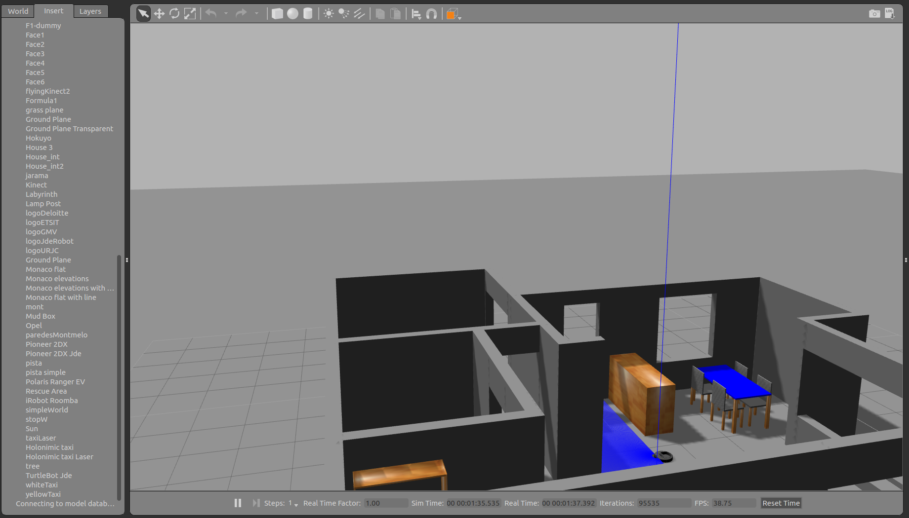

Figure 3.2: Simulador Gazebo

Gazebo es un programa de código abierto distribuido bajo licencia de Apache 2.0. Se emplea en el desarrollo de aplicaciones robóticas y en inteligencia artificial. Es capaz de simular robots, objetos y sensores en entornos complejos de interior y exterior. Tiene gráficos de gran calidad y un robusto motor de física (masa del robot, rozamiento, inercia, amortiguamiento, etc.). Fue elegido para realizar el DARPA Robotics Challenge (2012-2015) y está mantenido por la Fundación Robótica de Código Abierto (OSRF).

En este trabajo se emplea la versión 7 de Gazebo, la cual se usará para crear los diferentes entornos y para probar nuestros algoritmos. Gracias a Gazebo se pueden incluir texturas, luces y sombras en los escenarios, así como simular física como por ejemplo choques, empujes, gravedad, etc. Además, incluye diversos sensores, como pueden ser cámaras y lásers, los cuales podrán ser incorporados en los robots que empleemos. Todo ello hace que sea una herramienta muy potente y de gran ayuda en el mundo de la robótica.

* 1. OpenCV

OpenCV es una librería de código abierto desarrollada por Intel y publicada bajo licencia de BSD. Esta librería implementa gran variedad de herramientas para la interpretación de la imagen. Sus siglas provienen de los términos anglosajones “Open Source Computer Vision Library”, y tal y como se puede deducir, es una librería destinada a aplicaciones de visión por computador en tiempo real.

Esta librería puede ser usada en MAC, Windows, Android y Linux, y existen versiones para C#, Python y Java, a pesar de que originalmente era una librería en C/C++. Además, hay interfaces en desarrollo para Ruby, Matlab y otros lenguajes.

OpenCV es una librería que principalmente implementa algoritmos para las técnicas de calibración, detección de rasgos, para el rastreo, análisis de la forma, análisis del movimiento, reconstrucción 3D, segmentación de objetos y reconocimiento. Los algoritmos se basan en estructuras de datos flexibles acopladas con estructuras IPL (Intel Image Processing Library), aprovechándose de la arquitectura de Intel en la optimización de más de la mitad de las funciones.

Incorpora funciones básicas para modelar el fondo, sustraer dicho fondo, generar imágenes de movimiento MHI (Motion History Images), etc. Además, incluye funciones para determinar dónde hubo movimiento y en qué dirección.

Fue diseñado para tener una alta eficiencia computacional. Está escrito en C y puede aprovechar las ventajas de los procesadores multinúcleo. La biblioteca de OpenCV contiene más de 500 funciones que abarcan muchas áreas de la visión artificial. También tiene una librería de aprendizaje automático (MLL, Machine Learning Library) destinada al reconocimiento y agrupación de patrones estadísticos.

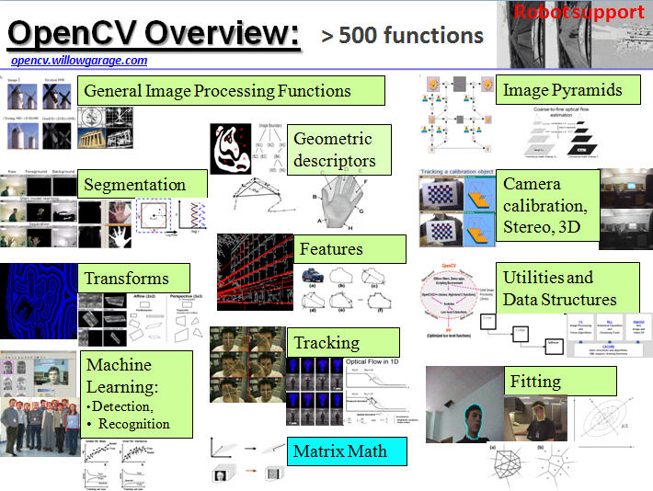

Figura 3.3: Funciones de OpenCV

OpenCV está compuesto por numerosas librerías con las cuales podemos manejar estructuras de datos, detectar bordes y esquinas, escalar o rotar imágenes, modificar el espacio de color de una imagen, realizar matching (comparación de formas para poder saber el parecido entre dos imágenes), detectar líneas y círculos, tratar objetos en 3D, crear ventanas y asociar eventos a dichas ventanas, etc.

Desde su aparición OpenCV ha sido usado en numerosas aplicaciones. Entre las cuales se encuentran la unión de imágenes de satélites y de mapas web, la reducción de ruido en imágenes médicas, los sistemas de detección de movimiento, la calibración de cámaras, el manejo de vehículos no tripulados, el reconocimiento de gestos, etc. OpenCV es empleado también en reconocimiento de música y sonido, mediante la aplicación de técnicas de reconocimiento de visión en imágenes de espectrogramas del sonido.

Hay una gran cantidad de empresas y centros de investigación que emplean estas técnicas como IBM, Microsoft, Intel, SONY, Siemens, Google, Stanford, MIT, CMU, Cambridge e INRIA.

En este trabajo se ha empleado la versión 3.2 de OpenCV en Python. Esta librería se empleará para realizar todo lo relacionado con el tratamiento de imágenes. Con ello se extraerán datos que puedan emplearse a la hora de tomar decisiones para que los robots funcionen correctamente.

* 1. Python

Python se trata de un lenguaje de programación fácil de aprender y de alto nivel. Su creador fue Guido van Rossum, un investigador holandés que trabajaba en el centro de investigación CWI (Centrum Wiskunde & Informatica). La primera versión surgió en 1991 pero no fue publicado hasta tres años después. Guido dio el nombre de Python en honor a la serie de televisión *Monty Python’s Flying Circus*.

Python incluye orientación a objetos, manejo de excepciones, listas, diccionarios, etc. A pesar de todo lo que soporta, se creó con el objetivo de que fuera un lenguaje sencillo de entender, sin perder todas las funcionalidades que pueden ofrecer lenguajes complejos tales como C.

Actualmente Python se trata de un lenguaje de código abierto administrado por Python Software Foundation. Este lenguaje incluye módulos que permiten la entrada y salida de ficheros, sockets, llamadas al sistema e incluso interfaces graficas como GTK y Qt. Además, permite dividir el programa en módulos reutilizables y no es necesario compilarlo, pues es un lenguaje de programación interpretado.

La última versión ofrecida por Python Software Foundation es la 3.6.2, pero en nuestro caso se empleará la 2.7.12.

* 1. PyQt

PyQt es un conjunto de enlaces Python para el conjunto de herramientas Qt, las cuales se emplean para el desarrollo de la interfaz gráfica. Fue desarrollado por Riverbank Computing Ltd y es soportado por Windows, Linux, Mac OS/X, iOS y Android.

Qt es un [framework](https://es.wikipedia.org/wiki/Framework) [multiplataforma](https://es.wikipedia.org/wiki/Multiplataforma) [orientado a objetos](https://es.wikipedia.org/wiki/Programaci%C3%B3n_orientada_a_objetos) desarrollado en C++ que permite desarrollar interfaces gráficas e incluye sockets, hilos, Unicode, bases de datos SQL, etc. PyQt combina todas las ventajas de Qt y Python, pues permite emplear todas las funcionalidades ofrecidas por Qt con un lenguaje de programación tan sencillo como Python.

En este proyecto se ha empleado la versión 5 de PyQt. PyQt5 es un conjunto de enlaces Python para Qt5, disponible en Python 2.x y 3.x. Tiene más de 620 clases y 6000 funciones y métodos. PyQt5 dispone de una licencia dual, es decir, los desarrolladores pueden elegir entre una licencia GPL (General Public Licence) o una licencia comercial.

Las clases de PyQt5 se dividen en ciertos módulos, tales como QtCore, QtGui, QtWidgets, QtXml, QtSql, etc. En las prácticas desarrolladas se ha hecho uso de los siguientes módulos:

* QtCore: contiene las funcionalidades principales que no tienen que ver con la GUI. Este módulo se emplea para trabajar con archivos, diferentes tipos de datos, hilos, procesos, url, etc.
* QtGui: contiene clases para el desarrollo de ventanas, gráficos 2D, imágenes y texto.
* QtWidgets: dispone de clases que proporcionan un conjunto de elementos de interfaz de usuario para crear interfaces de usuario clásicas de escritorio.

Capítulo 4

Práctica: Navegación global de un Taxi con GPP

Una vez explicado el contexto, los objetivos y las herramientas empleadas en este proyecto, en este capítulo se detallarán las mejoras de infraestructura y aplicación en la práctica de JdeRobot-Academy denominada “*global_navigation*”, así como el árbitro creado y la solución realizada. Esta práctica ya formaba parte del entorno JdeRobot-Academy, pero se han realizado diferentes mejoras que se describirán a lo largo del capítulo.

* 1. Enunciado de la práctica

El propósito de esta práctica es que un taxi autónomo sea capaz de navegar desde un punto de la ciudad a cualquier otro punto. El taxi dispondrá de un mapa de la ciudad y un sensor GPS que le proporciona una estimación de su posición en la ciudad. Este vehículo posee un actuador de movimiento basado en velocidad lineal y velocidad de giro. Todos estos elementos permitirán realizar un algoritmo de planificación de rutas, además de un algoritmo de pilotaje que se fundamenta en la posición.

En esta práctica el alumno deberá programar el algoritmo de navegación global Gradient Path Planning (GPP) para poder obtener una planificación de la ruta que ha de seguir desde la posición actual del robot hasta la posición definida por el usuario en la interfaz gráfica (GUI). Una vez calculada la ruta más corta entre los puntos mencionados, en el GUI se podrá visualizar la ruta en el mapa 2D, así como una imagen con el campo de gradiente calculado por el código del alumno (nos dará información acerca de la ruta en función de la distancia). Una vez calculada la ruta, el alumno deberá proporcionar un algoritmo de pilotaje para poder alcanzar el objetivo. Este algoritmo deberá tener en cuenta el campo calculado mediante el GPP y la posición del taxi.

El algoritmo de cálculo del campo se realizará en una iteración sin tiempo límite, y el algoritmo de pilotaje responde a un control reactivo.

* 1. Diseño general de la práctica

En este apartado se dará una descripción de cómo se ha diseñado la práctica, es decir, se explicará la jerarquía que distribuye el comportamiento de la práctica en tareas más sencillas.

4.2.1 Diseño general

Las prácticas de JdeRobot se realizan sobre el entorno de prácticas JdeRobot/Academy. Este entorno se encarga de esconder la complejidad de diseñar la infraestructura, la aplicación o cualquier herramienta necesaria para las prácticas, evitando que el alumno tenga que lidiar con estas dificultades. Con este entorno se pretende que el alumno pueda afianzar los conocimientos teóricos sobre robótica y que pueda programar el comportamiento de los robots de forma práctica.

Vamos a proceder a explicar los puntos necesarios para el desarrollo de una práctica. Lo primero que debemos crear es la infraestructura de la práctica. La infraestructura engloba la creación de los modelos necesarios, así como los plugins que van a necesitar estos modelos; además se deberá crear un entorno (mundo de Gazebo) por donde podrá navegar nuestro robot.

Es importante mencionar que también se debe crear un archivo de configuración que termina con extensión .cfg para poder indicar los puertos que emplea cada plugin que tiene el robot. Con este archivo de configuración indicamos los puertos que tiene que usar nuestra aplicación para comunicarse con gazeboserver (este componente de JdeRobot nos permite acceder a las interfaces de sensores y actuadores de los robots simulados en Gazebo).

El siguiente paso es la creación de la interfaz gráfica, que nos facilitará la resolución de las prácticas. En esta interfaz gráfica se mostrará una ventana donde podemos ver un mapa del mundo creado en Gazebo así como la posición actual del robot. Es importante mencionar que se ha creado el componente Grid, el cual será invocado a través de la interfaz gráfica. Esta clase nos proporcionará una rejilla, la cual es necesaria para la resolución de esta práctica.

El último paso es crear el árbitro que nos permitirá calificar la práctica. Este árbitro también tiene un visor gráfico. El fichero (referee.py) en el que se programa el comportamiento del árbitro está escrito en PyQt5 al igual que la interfaz gráfica.

Además, se proporcionará un archivo MyAlgorithm.py, que servirá como plantilla para que el alumno pueda programar la solución de navegación del robot.

Todos estos ficheros que son necesarios para crear el entorno de la práctica se explicarán en más profundidad en los puntos 4.3 (infraestructura), 4.4 (aplicación gráfica), 4.5 (árbitro) y 4.6 (solución).

4.2.2 Hilos de ejecución de la práctica

Un hilo de ejecución (thread) es una característica que permite a una aplicación realizar varias tareas a la vez. En la práctica se ha dividido el trabajo en diferentes partes. Por lo que emplearemos hilos de ejecución para poder llevar a cabo diferentes tareas simultáneamente. En esta práctica existen tres procesos diferenciados:

* Hilo de control: Este hilo es el encargado de actualizar los datos de los sensores y los actuadores a través de las interfaces ICE. El tiempo de refresco de este hilo es muy importante, y debe ser un periodo de tiempo muy corto, ya que este componente se encarga de establecer la velocidad y la dirección del robot en todo momento. Si este tiempo fuera muy grande, las decisiones que modifican la trayectoria del robot podrían ser incorrectas. En este caso el hilo(ThreadMotors) que se emplea es para enviar órdenes a los motores y se actualiza cada 80 milisegundos.
* Hilo de la interfaz gráfica de usuario (GUI): Este hilo se encarga de ir actualizando la GUI. Además, cuenta con los manejadores de eventos del GUI, donde se ejecuta el código de MyAlgorithm. El intervalo de actualización de este hilo es muy importante. Es necesario que este intervalo sea pequeño, ya que tenemos que mostrar la posición del robot en el mapa en tiempo real. El hilo de ejecución de la GUI (ThreadGUI) se actualizará cada 50 ms.
* Hilo del árbitro: Este hilo será el encargado de ir actualizando los parámetros que se muestran en el árbitro. El intervalo de actualización de este hilo debe ser pequeño, ya que como en el caso de la GUI, debemos garantizar al usuario que los parámetros que le mostramos son actuales. El hilo de ejecución del referee se actualiza cada 50 ms.

4.2.3 Cómo ejecutar la práctica

La práctica “global_navigation” se puede ejecutar de diferentes formas, con un script o sin script. El script se ha escrito para que sea más cómodo para los alumnos lanzar la práctica con un único terminal.

Si no queremos hacer uso del script se puede lanzar la práctica abriendo tres terminales y ejecutando en cada uno de ellos:

* Lanzar Gazebo: gazebo cityLarge.world
* Ejecutar la práctica y lanzar la GUI: python2 globalNavigation.py --mapConfig=taxiMap.conf --Ice.Config=teleTaxi.cfg
* Lazar el árbitro: python2 referee.py --mapConfig=taxiMap.conf --Ice.Config=teleTaxi.cfg

Si queremos ejecutar la práctica con el script (run_it.sh) debemos tener en cuenta que, si la máquina donde se va a ejecutar es muy poco potente, será mejor no lanzar la interfaz de Gazebo por defecto. La práctica se puede ejecutar de la siguiente manera:

* Ejecución sin ver el mundo de Gazebo: ./run_it.sh
* Ejecución viendo el mundo de Gazebo: ./run_it.sh GUI

* 1. Infraestructura

En este punto se comentará el entorno creado para poder llevar a cabo la práctica de navegación global. Comenzamos con una descripción del robot que se ha empleado para el desarrollo de la práctica, así como una descripción de los actuadores y sensores que posee este robot, y una explicación del entorno por el que se moverá nuestro robot.

* + 1. Taxi_Holo

El robot que se ha empleado en esta práctica es un nuevo modelo de robot creado en un programa de modelado 3D (como pueden ser Blender, SketchUp, etc). Este robot, en la versión anterior de “global_navigation”, se llamaba yellowTaxi. Es un robot creado para poder moverse de forma autónoma o teledirigida por un escenario. Este robot posee sensores de odometría (estudio de la estimación de la posición de vehículos) que le permiten saber cuál es su posición en todo momento; así como motores que le permiten moverse por el escenario de manera adecuada. No posee otros sensores como pueden ser cámaras o lásers.

El modelo yellowTaxi tiene en cuenta las características propias de un automóvil, pero con el aspecto de un taxi. Este robot posee unas dimensiones grandes, ya que mide aproximadamente 5.75 metros de largo, 3 metros de ancho y posee una altura de 3 metros.

Una característica importante de este modelo es que es no holonómico. Holonómico quiere decir que la cantidad de grados de libertad (cada una de las variables necesarias para obtener los movimientos de un cuerpo en el espacio) totales y los que podemos controlar es la misma. Esto es una propiedad importante dado que los coches reales son no holonómicos. Un automóvil tiene tres grados de libertad (x, y, orientación) de los cuales solamente dos son controlables: conducción (aceleración adelante y atrás) y dirección (volante); pero hay ciertos movimientos que son imposibles de realizar, como un movimiento de lado.

El modelo yellowTaxi de la versión antigua de la práctica “global_navigation” se puede ver en la siguiente imagen.

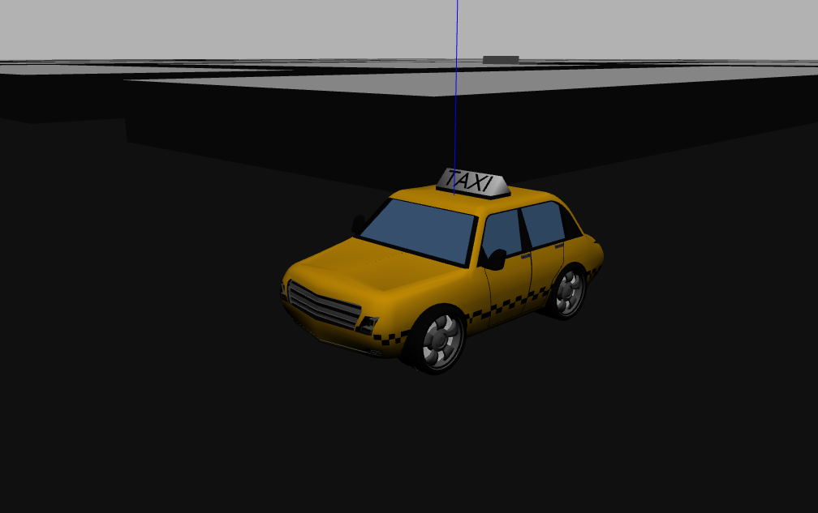

Figure 4.1: Modelo yellowTaxi

Este modelo tenía fallos en su estructura que hacían que el taxi apenas se pudiera desplazar en el mundo o no fuera capaz de rotar, aunque le enviáramos órdenes de velocidad de tracción y velocidad de rotación muy elevadas. Este inconveniente suponía que el taxi tardara mucho tiempo en llegar a un objetivo cercano o que fuera incapaz de girar suficiente en las curvas, lo que hacía que nuestro taxi se chocara contra las paredes de los obstáculos. Por este motivo, se creó un nuevo modelo de taxi denominado taxi_holo.

El nuevo modelo de taxi cuenta con sensores de odometría y motores que permiten el movimiento al igual que el modelo antiguo. Este taxi también es capaz de moverse de forma autónoma y teledirigida por el escenario.

El nuevo modelo posee unas dimensiones de menor tamaño, aunque comparado con otros robots tiene grandes dimensiones. El tamaño de este taxi es de 4 metros de largo, 2 metros de ancho y una altura de 1.5 metros. Este taxi pesa 750 kg. Este modelo es también no holonómico como el anterior, pero resuelve de forma eficiente los problemas de movimiento que tenía el antiguo modelo. El nuevo modelo de taxi lo podemos ver en la siguiente imagen.

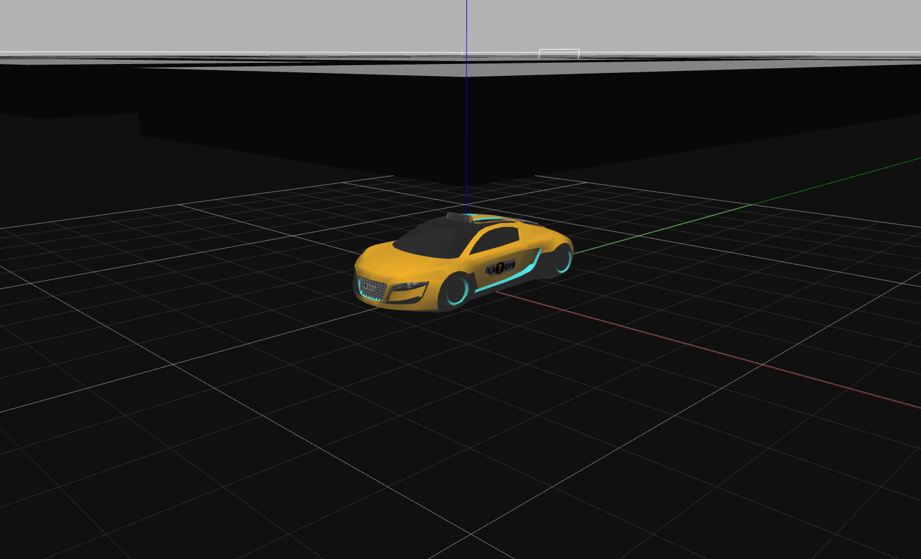

Figure 4.2: Modelo taxi_holo

* + 1. Sensores de odometría

Los sensores de odometría son ampliamente utilizados en este proyecto (se emplearán en las tres prácticas), ya que son una gran fuente de información para los algoritmos en los que se apoya el pilotaje de nuestro robot. La odometría se emplea para estimar la posición (x, y, orientación) de un robot móvil en todo momento. La posición estimada por parte de los sensores de odometría es relativa a la posición inicial del robot. Por tanto, emplearemos los sensores de odometría para estimar la posición del taxi en el mundo, y a partir de este dato estimar la velocidad que posee el taxi (lo cual se empleará en el árbitro). Los sensores de odometría estiman la posición de las ruedas izquierda y derecha en un intervalo de tiempo determinado. Al conocer las coordenadas de posición anteriores resulta más sencillo poder obtener la nueva posición de nuestro robot. La plataforma JdeRobot nos aísla de la complejidad que conllevan los sensores de odometría, facilitándonos una variable que contiene la posición (x, y, orientación), que podremos usar para estimar la posición del robot en el mundo.

* + 1. Plugins

JdeRobot consta de un amplio repertorio de drivers que facilitan el envío y la recepción de datos de los sensores y actuadores. El lenguaje de programación en el que se desarrollarán estos plugins es C++. En esta práctica se han empleado dos drivers:

* holoCarPose3d: Es el plugin que emplearán los componentes para poder obtener su posición en tiempo real. Este plugin también se utiliza para cambiar la posición de los componentes.
* holoCarMotors: Es el plugin con el que interactúa el componente, es el que permite dotar al componente de velocidad, tanto velocidad de tracción como velocidad de rotación. También modifica los datos de la interfaz de usuario.
  + 1. Modelo cityLarge

El objetivo de esta práctica es que nuestro taxi sea capaz de navegar por una ciudad hasta un punto destino, por lo que tendremos que crear el entorno (ciudad) donde se moverá el taxi. Con este propósito se ha creado un modelo de ciudad llamado “cityLarge”. Este modelo al igual que en el caso del taxi fue creado con una herramienta de modelado 3D. El modelo cityLarge se corresponde con una ciudad de grandes dimensiones. En esta ciudad no veremos casas, semáforos, parques u otros elementos habituales en las ciudades reales, sino que se ha simplificado su creación. Lo que podremos ver en esta ciudad son bloques que se corresponden con obstáculos o carreteras. También podemos ver elementos propios de las carreteras como son rectas, curvas más simples o curvas pronunciadas, así como una zona amplia que se corresponde con una especie de plaza.

Este modelo se ha modificado respecto a la versión antigua, debido a que en dicha versión debajo de la ciudad había un palo de sujeción. Este elemento hacía que el coche adquiriera un poco de movimiento al ejecutar la práctica. Por lo tanto, se ha eliminado este palo de sujeción.

En la imagen 4.3 podemos ver la parte de debajo del modelo cityLarge para observar que había un palo de sujeción de la ciudad. En la imagen 4.4 se observa el nuevo modelo cityLarge sin dicho elemento de sujeción. Por último, en la foto 4.5 tenemos un plano desde arriba de toda la ciudad.

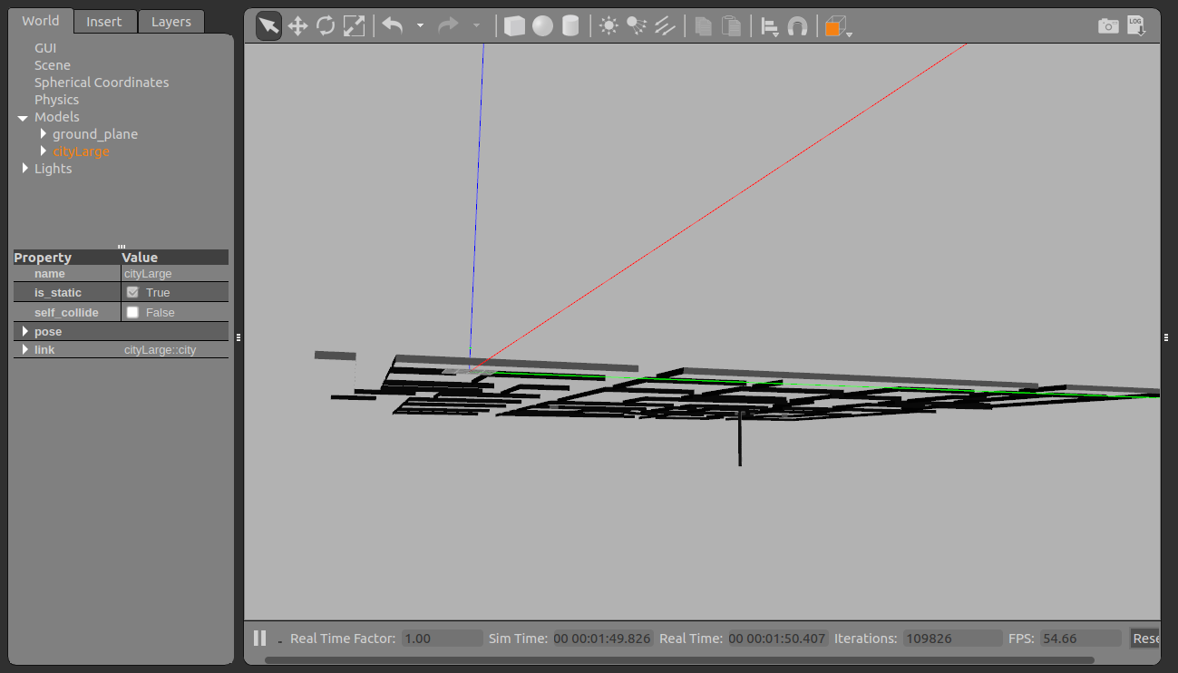

Figure 4.3: Modelo antiguo cityLarge

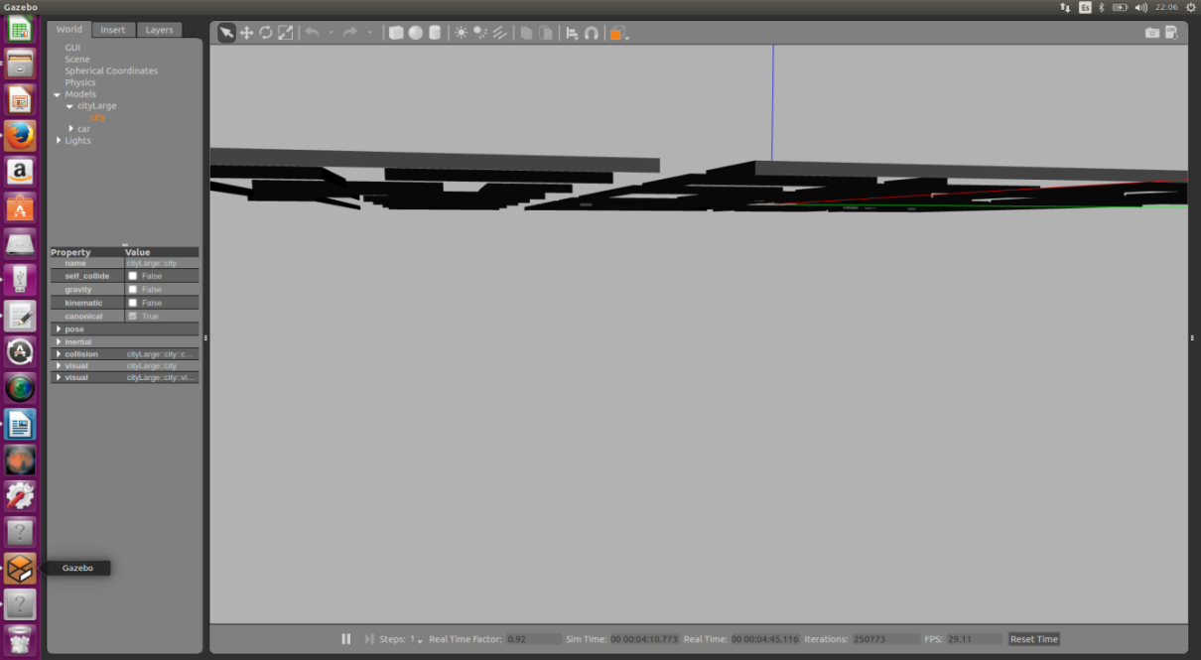

Figure 4.4: Modelo nuevo cityLarge

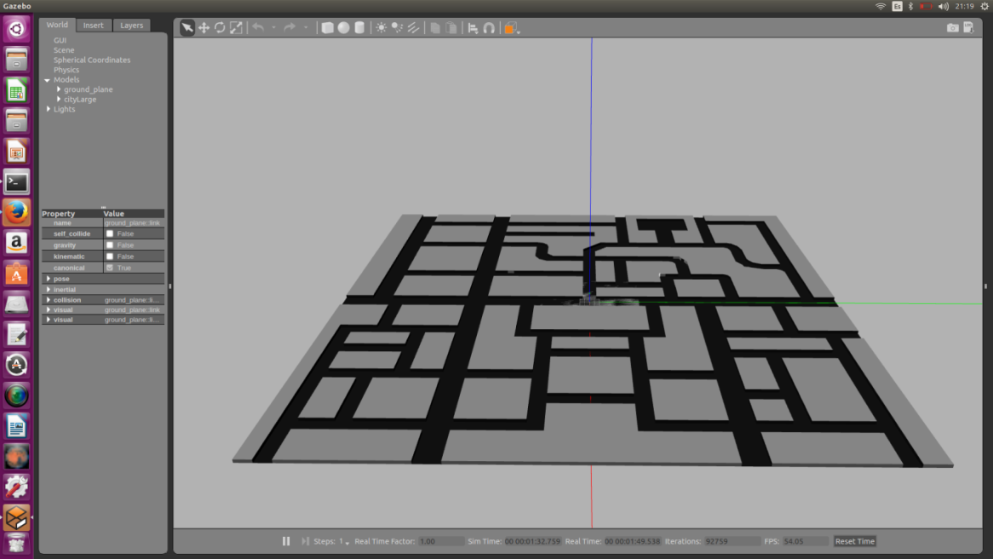

Figure 4.5: Modelo cityLarge desde arriba

* + 1. Mundo de Gazebo

Los mundos que se simulan con Gazebo son mundos 3D. Estos mundos se cargan en ficheros con extensión .world, que no son más que ficheros XML definidos en el lenguaje Simulation Description Format (SDF). Este lenguaje contiene una descripción completa de todos los elementos que tiene el mundo y los robots, incluyendo:

* Escena: Luz ambiente, propiedades del cielo, sombras, etc.
* Modelo: Links, joint, objetos de colisión, sensores, etc.
* Físicas: Gravedad, motor físico, paso del tiempo, colisiones, inercias, etc.
* Plugins: Sobre un mundo, modelo o sensor.
* Luz: Los puntos y origen de la luz.

Todos estos elementos se han tenido en cuenta en el desarrollo de la práctica. Por ello se ha creado un mundo en Gazebo (cityLarge.world) compuesto por el modelo de la ciudad (cityLarge) y el modelo del taxi (taxi_holo). El antiguo mundo en vez de utilizar el modelo taxi_holo empleaba el modelo yellow_taxi. El archivo cityLarge.world tiene el siguiente aspecto:

<?xml version="1.0" ?>

<sdf version="1.4">

<world name="cityLarge">

<!-- My city -->

<include>

<uri>model://cityLarge</uri>

</include>

<!-- My robots -->

<include>

<uri>model://taxi_holo</uri>

<pose>0 0 0 0 0 0</pose>

</include>

<!-- A global light source -->

<include>

<uri>model://sun</uri>

</include>

</world>

</sdf>

* + 1. Archivo de configuración

En el punto 4.2 hemos mencionado la necesidad de crear un archivo de configuración para que nuestra aplicación pueda comunicarse con gazeboserver. En este fichero se indican los puertos de los plugins que usa el taxi. Este fichero (teleTaxi.cfg) en la práctica tiene el siguiente aspecto.

TeleTaxi.Motors.Proxy = Motors:default -h localhost -p 9999

TeleTaxi.Pose3D.Proxy = Pose3D:default -h localhost -p 9989

TeleTaxi.robot=Pioneer

TeleTaxi.Motors.maxV = 50

TeleTaxi.Motors.maxW = 20

Podemos ver que, en el caso de nuestro taxi, los motores emplean el Puerto 9999, mientras que la pose3d emplea el Puerto 9989. Además, se puede ver en este archivo que se indica al robot la velocidad máxima de tracción y de rotación.

* 1. Aplicación gráfica

En esta sección vamos a explicar qué es la interfaz gráfica o también llamada GUI (Graphic User Interface), el componente Grid (mencionado en el punto 4.2.1), y cómo es nuestra interfaz gráfica.

* + 1. Qué es la interfaz gráfica

La interfaz gráfica de usuario, conocida como GUI, es un programa informático que actúa cómo interfaz de usuario para representar la información y acciones en la interfaz. Esta interfaz suele estar compuesta por imágenes y objetos gráficos que facilitan la interacción con el usuario. Su principal objetivo consiste en facilitar un entorno visual sencillo para permitir la comunicación entre el usuario y el ordenador.

Las interfaces gráficas pueden estar escritas en numerosos lenguajes y emplear múltiples herramientas para su creación. En el caso de nuestra práctica empleamos el lenguaje Python y PyQt5.

* + 1. Componente Grid

El componente Grid se creó en la anterior versión de “global_navigation”, pero se han modificado algunos aspectos en esta versión.

Este componente es el que se encarga de capturar información del mundo, crear una rejilla donde se almacenará el campo de la expansión y comunicarse con la interfaz gráfica. Este componente será lanzado al ejecutar la práctica y lanzar la GUI.

El componente se crea mediante una clase (Grid) que será instanciada en el programa principal (globalNavigation.py). Cuando es lanzado este componente, se crea una rejilla del tamaño de la imagen del mapa que tiene la interfaz gráfica (400 x 400 píxeles). Esta rejilla se crea para poder guardar información acerca del mundo. Será utilizada por el alumno para guardar los valores del campo del gradiente (será explicado en el punto 4.6) y ayudará a realizar el pilotaje del robot. Además, se inicializa otra rejilla, llamada path para almacenar la ruta más corta, la cual se pintará en verde sobre el mapa.

Al ejecutar la práctica también se inicializa la variable map. Esta variable se inicializa desde la interfaz gráfica y es una imagen binaria del mundo. Esta imagen tiene representados en negro (valor 0) los píxeles que forma parte de obstáculos, mientras que los píxeles que forman parte de la carretera serán blancos (valor 255). La imagen será una imagen de tres canales, aunque para la solución de la práctica bastará con usar un canal. Este mapa ayudará al alumno a realizar la solución, ya que se puede extraer mucha información de la misma. Esta imagen del mapa ha sido cambiada en la versión actual, debido a que la anterior estaba algo torcida y faltaba una parte del mapa en la parte inferior. Se puede ver en la siguiente imagen la diferencia entre la imagen antigua y la actual.

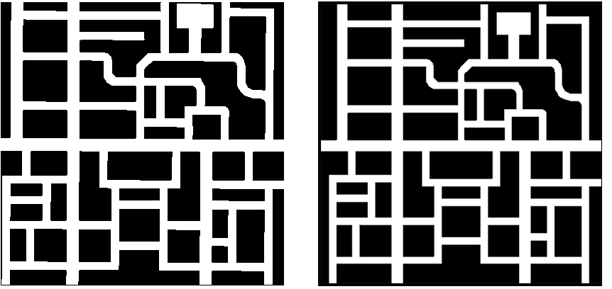

Figure 4.6: Imagen antigua del mapa(izquierda) e imagen actual (derecha)

Este objeto posee una función (llamada setDestiny) que será despertada una vez hagamos click sobre la interfaz gráfica para seleccionar el destino deseado. Esta función almacenará las coordenadas del destino en una variable (destiny). Esta variable será de gran utilidad para la resolución de la práctica.

El objeto Grid cuenta con funciones que le permiten relacionarse con el mapa del mundo. Estas funciones son las siguientes:

* grid.getMap(): devuelve la imagen del mapa que se está mostrando.
* grid.getDestiny(): devuelve el destino seleccionado en la interfaz gráfica. Este destino se devuelve como una tupla (x,y).
* grid.getPose(): devuelve la posición respecto al mapa. También será una tupla (x,y).
* grid. showGrid(): crea una ventana en la que representa los valores del campo que se le han asignado a la rejilla. Los valores más pequeños del campo tendrán un color más cercano a negro, y se irán haciendo más claros a medida que se trate de valores superiores.

Este objeto Grid, también posee funciones que le permiten interactuar con la rejilla (donde se apunta la distancia al destino en ella). Los valores de esta rejilla son de tipo float. Las funciones son:

* grid.setVal(x, y, val): Esta función establece el valor val en la posición indicada (x, y).
* grid.getVal(x, y): devuelve el valor de la posición (x, y) del grid.

El objeto Grid consta de funciones que interactúan con la rejilla que posee la ruta más corta. Los puntos de la rejilla con valor 0 serán ignorados, mientras que los valores superiores a 0 serán considerados parte del camino. Las funciones para interactuar con esta rejilla son:

* grid.setPathVal(x,y, val): establece el valor val en la posición indicada (x, y).
* grid.getPathVal(x,y): devuelve el valor de la posición indicada (x, y).
* grid.setPathFinded(): indica que se ha encontrado el camino para que empiece a pintarse.

Además, este componente tiene funciones para poder pasar de coordenadas del mundo a coordenadas del mapa y viceversa. Estas funciones son necesarias para la solución de la práctica, y son las siguientes:

* gridToWorld(gridX, gridY): recibe las coordenadas x e y del mapa (gridX, gridY) y devuelve una tupla con las coordenadas equivalentes en el mundo (worldX, worldY).
* worldToGrid(worldX, worldY): recibe las coordenadas x e y del mundo (worldX, worldY) y devuelve una tupla con las coordenadas equivalentes en el mapa: (gridX, gridY).

Las funciones gridToWorld y worldToGrid han sido modificadas en la versión actual, puesto que estas funciones tenían un sistema de conversión apropiado para cómo está hecha la práctica, pero si modificáramos esta práctica sería difícil adaptar este sistema de conversión de coordenadas. Esto se debe a que emplea un sistema de conversión por casos, en vez de emplear matrices de rotación y traslación para pasar de un sistema de referencia a otro. Por eso se ha modificado empleando estas matrices. Además, uno de los motivos del cambio fue que no era correcta la conversión, sino que era aproximada. Lo que provocaba una desviación que afectaba al sistema de pilotaje. Si por ejemplo, teníamos una ruta pintada por el centro de la carretera en la GUI, al realizar el cambio a coordenadas del mundo nos daba como resultado una posición de Gazebo que implicaba que el coche iba pegado a las paredes, y por ello se chocaba con ellas. En las siguientes imágenes podremos ver la imagen del mapa con la antigua versión (a la izquierda) y la misma con la nueva versión (a la derecha). En este mapa se ha pintado un píxel en rojo en la posición (200, 200), que corresponde con el centro de la imagen, y con la posición donde se encuentra el taxi al lanzar la práctica.

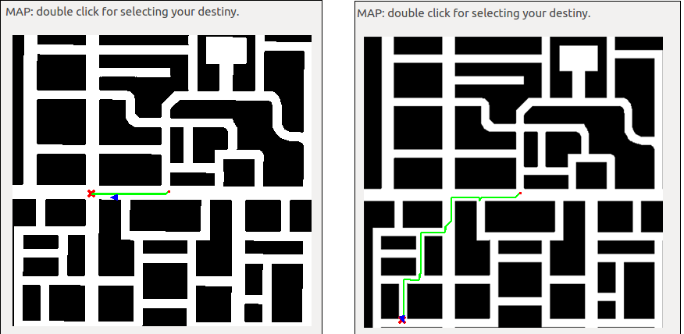

Figure 4.7: Imágenes con el centro incorrecto (izquierda) y el centro correcto (derecha)

Las matrices de rotación y traslación son necesarias puesto que queremos pasar de un sistema de referencia del mundo en 3D a un sistema de referencia del mapa en 2D o, al contrario. Estos cambios de sistema de referencia son necesarios porque en la práctica si realizamos la expansión del campo del gradiente sobre una rejilla deberemos saber la relación entre cada celdilla de la rejilla con el mundo para poder resolver la práctica. Lo primero que tenemos que conocer es cómo están situados los sistemas de referencia de cada sistema. Nuestros sistemas de referencia están situados de la siguiente forma:

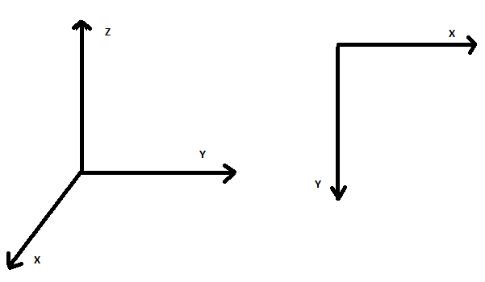

Figure 4.8: Sistema de referencia del mundo (izquierda) y sistema de referencia del mapa (derecha)

Para poder pasar de un sistema a otro deberemos aplicar la rotación y la traslación necesarias. Por ejemplo, en la función WorldGrid tenemos que pasar de una coordenada (x, y) en un mundo 3D a una coordenada (x’, y’) en 2D. Para ello primero deberemos aplicar una matriz de rotación de pi grados sobre el eje x para que el sistema de coordenadas del mundo rote de la siguiente forma:

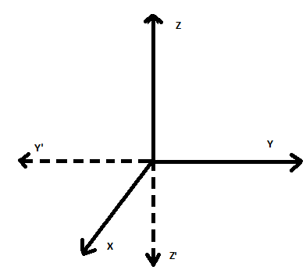

Figure 4.9: Rotación sobre el sistema de referencia del mundo (sistema punteado)

Por si tenemos que aplicar alguna traslación además de la rotación, tenemos una matriz de rotación y traslación para el eje x. Si no queremos realizar una traslación los puntos tx, ty, y tz tendrán valor 0. La traslación se debe a que queremos tener el punto (0,0) de la imagen en la esquina superior izquierda. El cambio lo realizamos de la siguiente forma:

$$\left[\begin{matrix}x' \\ y' \\ z' \\ 1\end{matrix}\right]= \left[\begin{matrix}1 & 0 & 0 & tx \\ 0 & cos⁡(α) & -sin⁡(α) & ty \\ 0 & sin⁡(α) & cos⁡(α) & tz \\ 0 & 0 & 0 & 1\end{matrix}\right]·\left[\begin{matrix}x \\ y \\ z \\ 1\end{matrix}\right]$$

Lo siguiente que tendremos que hacer es aplicar una rotación de –pi/2 grados sobre el eje z y una traslación si los puntos están un poco desviados. La traslación será de 200 píxeles (ancho de la imagen/2) en x y -200 píxeles (-alto de la imagen/2) en y. Por lo tanto, tx será en este caso 200, y ty será -200, tz será 0. La matriz de rotación y traslación la aplicamos de la siguiente forma:

$$\left[\begin{matrix}x' \\ y' \\ z' \\ 1\end{matrix}\right]= \left[\begin{matrix}cos⁡(α) & -sin⁡(α) & 0 & tx \\ sin⁡(α) & cos⁡(α) & 0 & ty \\ 0 & 0 & 1 & tz \\ 0 & 0 & 0 & 1\end{matrix}\right]·\left[\begin{matrix}x \\ y \\ z \\ 1\end{matrix}\right]$$

Para poder realizar la conversión de sistemas de referencia para pasar de la imagen al mundo deberemos aplicar las matrices de rotación inversas a estas. Con esto obtendremos el resultado que deseábamos tener para poder cambiar de un sistema a otro cuando sea necesario.

* + 1. Interfaz gráfica de la práctica

La interfaz gráfica (GUI) de la práctica es un objeto de ayuda al alumno para poder realizar la solución a la práctica. Esta interfaz se realizará en PyQt5, dado que nos permite realizar interfaces con numerosos objetos gráficos (imágenes, botones, etc).

La GUI de la práctica contiene una imagen del mapa del mundo de Gazebo a la izquierda. En esta imagen que se muestra en el visor podemos seleccionar el destino al que deseamos que el taxi llegue. En ella se pinta la posición y orientación del taxi mediante un triángulo azul. El pintado del triángulo se ha modificado puesto que al haber una desviación en la conversión del sistema de referencia del mundo a la imagen o al revés, se había hecho una traslación a la hora de pintar el triángulo que no era necesaria. Por lo que esta conversión ha sido eliminada. Además, al cambiar de modelo de taxi se vio que la orientación del taxi no era correcta porque el ángulo no estaba en grados como era de esperar. El ángulo que nos devuelve la orientación del taxi está en radianes. Por lo que se suponía que se debía pasar a grados para poder realizar el pintado del triángulo, pero la conversión era errónea, ya que se multiplicaba por 100 la orientación para pasar a grados. Esto ha sido modificado obteniendo los grados al multiplicar la orientación por 180 y dividir por pi. A continuación, podemos ver dos imágenes, una con la orientación del triángulo incorrecta y otra con la orientación correcta.

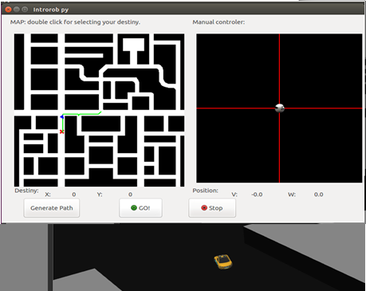

Figure 4.10: Interfaz gráfica con el triángulo que representa al taxi mal pintado

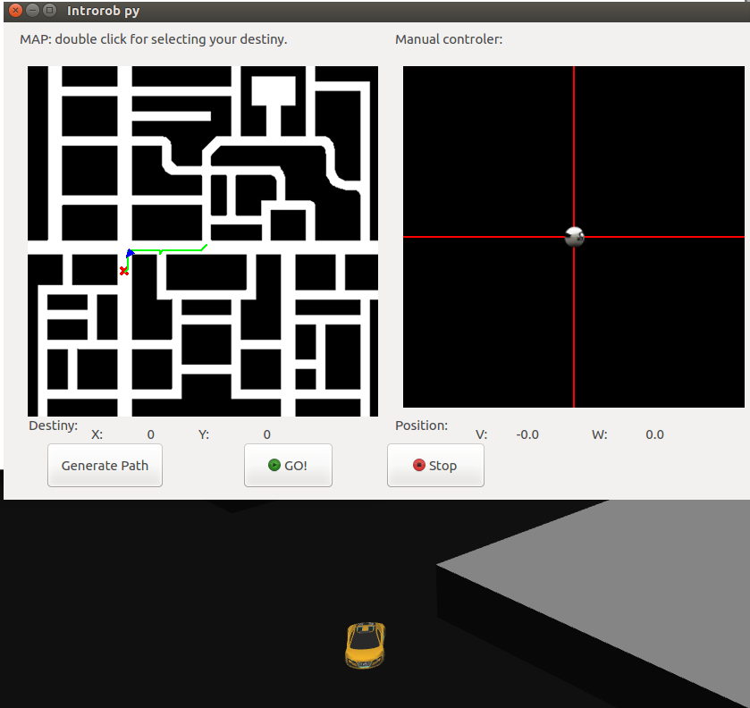

Figure 4.11: Interfaz gráfica con el triángulo que representa al taxi correctamente pintado

Esta interfaz gráfica además muestra un teleoperador a la derecha con el que se puede mover manualmente el taxi en el mundo de Gazebo si se desea. En la interfaz además se muestra debajo del mapa del mundo la posición que tiene el taxi al iniciarse la práctica en el eje X y en el eje Y. Por otra parte, debajo del teleoperador podemos ver la velocidad lineal y velocidad angular que tiene al teledirigir el taxi.

La GUI posee tres botones, de los cuales dos de ellos serán utilizados para poder ver cómo se lleva a cabo el algoritmo que ha programado el alumno. Cuando pulsamos el botón donde pone “Generate Path”, podemos ver el resultado del código que resuelve la parte de la planificación y cómo nos genera en la imagen del mapa una ruta. De ser pulsado el botón “GO!” se activará la parte de código que ejecuta el pilotaje del taxi, y podremos ver cómo nuestro taxi navega por las carreteras de la ciudad.

El tercer botón sirve para cuando estamos empleando el teleoperador. Este botón nos permitirá parar el taxi si queremos.

Se ha modificado el tamaño del visor de la imagen que muestra la GUI, ya que antiguamente no se podía ver la parte inferior del mapa en la GUI, por lo que existían puntos de la carretera a los que no podíamos ir. En las siguientes imágenes se puede comprobar la diferencia que acabamos de mencionar entre la antigua GUI y la actual:

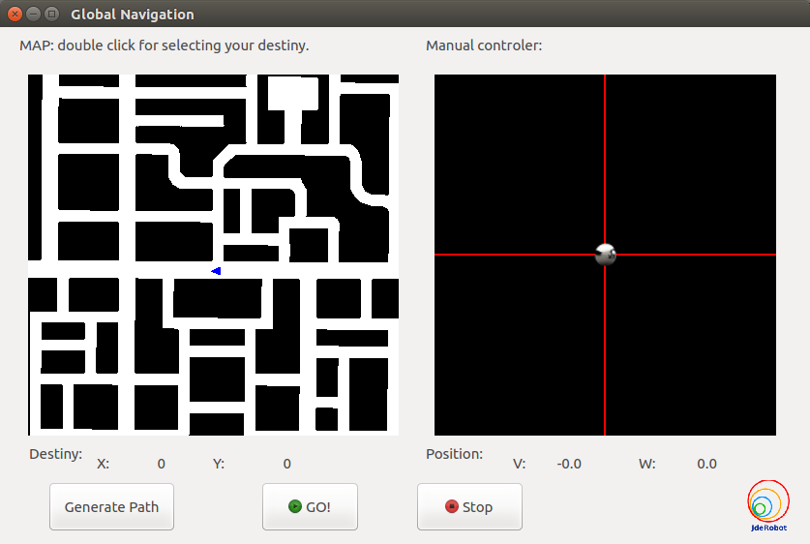

Figure 4.12: Interfaz gráfica (GUI) antigua del GPP

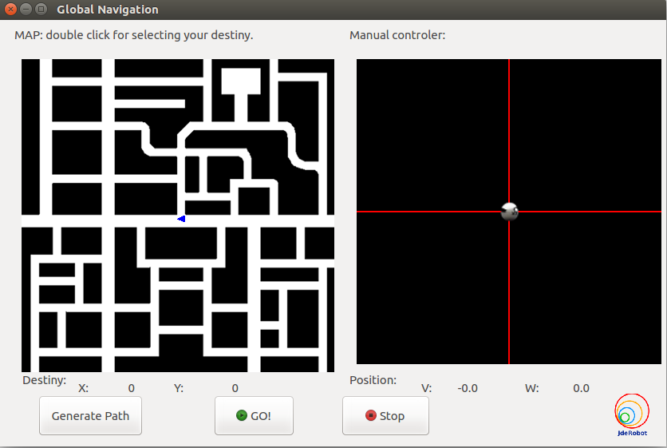

Figure 4.13: Interfaz gráfica (GUI) actual del GPP

* 1. Árbitro

La práctica consta de un árbitro que tiene en cuenta ciertos parámetros para calificar el algoritmo que programa el alumno. Este árbitro tiene una interfaz gráfica que muestra los diferentes parámetros, así como la nota final. Para poder crear el árbitro se ha empleado PyQt5. Para programar este árbitro se han creado clases diferentes para cada parámetro que queramos mostrar. Estas clases serán instanciadas en una clase principal llamada MainWindowReferee, que será la clase que contiene la ventana principal de la aplicación del árbitro.

El árbitro tiene en su visor un reloj que va mostrando los segundos que han pasado desde que se ejecuta la práctica. Este reloj tiene la apariencia de un reloj digital. Este visor de tiempo está programado en una clase (llamada timeWidget), en la cual se almacenará en una variable los segundos que el taxi está realizando el pilotaje.

En segundo lugar, se ha creado una clase (distanceWidget) para poder mostrar la distancia que existe entre la posición inicial del taxi y el destino que se ha marcado en la GUI. En todos los casos con esta clase se nos mostrará un mensaje en el visor de la aplicación. Si el destino no ha sido seleccionado todavía se nos mostrará el mensaje “Distance between robot and target: Destination not yet selected”. Por el contrario, si ya hemos escogido el destino deseado, nos mostrará el mensaje: “Distance between robot (origin) and target: X m”. Con X nos referimos a que dependiendo de donde esté colocado el destino se mostrará una distancia u otra.

En tercer lugar, tenemos un visor de la velocidad (en km/h) que alcanza nuestro taxi durante el pilotaje. Para mostrar la velocidad en km/h se ha calculado la velocidad en m/s y se ha realizado la conversión a km/h. En esta clase se realiza un pintado de un velocímetro, que marca con una aguja la velocidad que lleva nuestro vehículo. Cuando el coche está totalmente parado, la aguja aparecerá tumbada hacia la izquierda. Además, debajo del velocímetro aparecerá un mensaje con la velocidad en km/h que tiene nuestro taxi en cada momento.

Al igual que sucede con el velocímetro, tenemos un visor similar para pintar la orientación que tiene nuestro taxi en todo momento. Esta orientación irá desde un ángulo de –pi (izquierda) a un ángulo de pi (derecha). En esta clase (angleWidget), también, se mostrará un mensaje con la orientación del taxi.

Por último, tenemos la clase que nos calculará la nota final. En la interfaz gráfica podemos ver que tenemos un botón con el mensaje “Show me my mark”. Si pulsamos este botón nos mostrará nuestra nota. Si el botón se pulsa antes de que el taxi llegue al destino fijado nos indicará en un mensaje que el destino aún no se ha alcanzado. La nota final se calcula si hemos llegado al destino. Si hemos llegado a destino ya tendremos como mínimo una nota de 7, y como máximo una nota de 8, a la cual le sumaremos hasta 2 puntos como máximo en función de la velocidad media del taxi en el pilotaje. Si nos hemos quedado a una distancia máxima de 2 metros del destino tendremos un 8 de nota, a la que le sumaremos hasta 2 puntos como máximo. Por el contrario, si nos quedamos hasta 4 metros de distancia del objetivo el valor de la nota de la que partimos será 7.5; y si por el contrario nos hemos quedado hasta 5 metros del destino, la nota de partida será de 7 puntos. Si nos hemos quedado a más de 5 metros del destino se considerará que no hemos llegado aún. El cálculo del campo del gradiente no se tiene en cuenta en el cálculo de la nota, puesto que es muy difícil comprobar si se ha realizado el cálculo del campo correctamente, ya que hay diferentes modos de realizarlo. Para saber si el campo está bien habría que comprobar la imagen que tenemos como resultado del campo o emplear un vídeo de cómo se realiza la expansión.

A continuación, se muestran tres imágenes diferentes de nuestro árbitro. La primera imagen muestra cómo sería nuestro árbitro al ejecutar la práctica y no haber seleccionado aún el destino. En la segunda imagen, se muestra el aspecto que tendría el árbitro durante el pilotaje del taxi. Se puede observar que la aguja del velocímetro ya no está tumbada a la izquierda. En la última imagen podemos ver que se ha pulsado al botón “Show me my mark” y hemos alcanzado ya el destino, por lo que nos aparece un mensaje con nuestra nota.

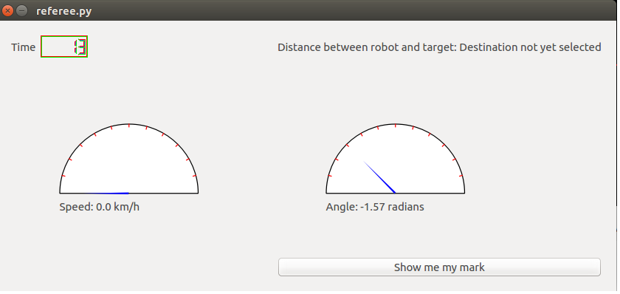

Figure 4.14: Árbitro del GPP antes de seleccionar un destino

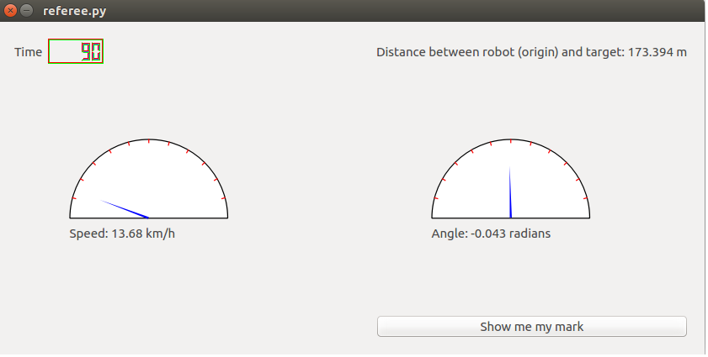

Figure 4.15: Árbitro del GPP durante el pilotaje

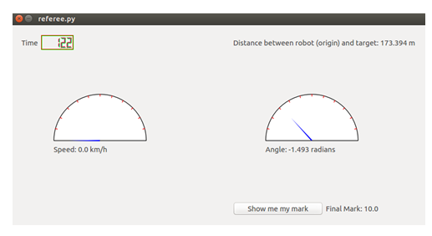

Figure 4.16: Árbitro del GPP cuando el taxi ha alcanzado el destino

* 1. Solución

Como hemos observado en el punto 4.1, el objetivo de esta práctica es proveer al robot de un algoritmo de navegación, que estará compuesto por un algoritmo de navegación global y un algoritmo de pilotaje. En este punto abordaremos una breve explicación sobre navegación global y local, una descripción de la técnica *Gradient Path Planning*, y la solución concreta de la práctica.

* + 1. Navegación global y local

El principal problema de los robots móviles es la navegación autónoma. La navegación autónoma es la capacidad que poseen los robots para ir desde un punto del espacio a otro cualquiera evitando chocarse con algún obstáculo, ya sean objetos fijos u objetos móviles inesperados. Esta es una tarea compleja, que provee a los robots de grandes capacidades. La navegación de los robots de forma habitual se divide en dos ramas: la navegación global y la navegación local.

La navegación global consiste en calcular o planificar una ruta de forma óptima inicialmente para que el robot la pueda seguir. Para poder llevar a cabo este proceso el robot debe tener un conocimiento preciso del escenario por el cual se debe mover. El robot suele tener previamente esta información mediante un mapa del entorno. De no ser así, el robot adquirirá dicho conocimiento construyendo un mapa del entorno por medio de los sensores que posee. La ruta se construye empleando técnicas de búsqueda o planificación, que requieren un tiempo considerable. Ejemplos de estas técnicas son: grafos de visibilidad y Gradient Path Planning.

La navegación local emplea las medidas obtenidas por los sensores del robot para que este sea capaz de evitar obstáculos que pudieran aparecer de improviso en cada instante. Este tipo de comportamiento dota al robot de una sensibilidad elevada en entornos altamente imprevisibles. Ejemplos de técnicas de navegación local son: Método de fuerzas virtuales (VFF), Método de carriles y velocidad (VLM) y Método de velocidad y curvatura (CVM).

* + 1. Fundamentos teóricos de Gradient Path Planning

Para solucionar el problema de la navegación global, hemos escogido el algoritmo *Gradient Path Planning* (GPP), que garantiza una trayectoria mínima entre el punto desde el que partimos hasta el punto de destino. La trayectoria calculada no se basa en la distancia euclídea mínima, sino que se incorporan los obstáculos en el cálculo de la trayectoria.

Para poder desarrollar el algoritmo *Gradient Path Planning* hemos partido del trabajo desarrollado por Kurt Konolige [14], así como de trabajos previos realizados en la Universidad Rey Juan Carlos [15], [16]. Esta técnica obtiene el camino óptimo desde el punto de partida hasta el destino.

La técnica GPP consiste en generar un frente de onda circular que parte desde la posición de destino, y que recorre el espacio libre del mapa hasta llegar a la posición del robot. El punto donde está situado el robot es el comienzo de la ruta que recorrerá el robot. En su propagación, el frente de onda asignará valores de forma creciente a cada punto libre del espacio por el que pase. Antes de comenzar la propagación del frente de onda, todos los puntos libres del espacio tienen valor 0. El frente de onda se puede expandir por todo el espacio, hasta la posición que ocupa el robot o un poco más allá de la posición del robot.

Los obstáculos generarán su propio frente de onda, lo que implica que los puntos del espacio que estén próximos a los obstáculos aumentarán su valor por defecto considerablemente. El frente de onda de los obstáculos se propaga de forma inversa al frente de onda anterior. Esto quiere decir que los puntos del espacio más próximos a los obstáculos tendrán un valor mayor a los puntos más alejados. El frente de onda de los obstáculos se expande hasta una distancia determinada, no se expanden por todo el espacio.

La expansión del frente de onda de los obstáculos evita que el robot se acerque a los obstáculos al navegar por el espacio. De no ser así, la ruta más corta estaría pegada a los obstáculos, y de esta forma el robot rozaría con las paredes de los obstáculos. Esto hará que el robot tenga mayor seguridad.

Una vez se ha generado el campo total, el robot podrá navegar hasta el destino evaluando en cada iteración los puntos de su alrededor. Dicho robot siempre se dirigirá hacia el punto de menor valor del campo calculado. A medida que avance el robot hacia su destino, el campo calculado tendrá menor valor, pues las zonas más próximas al destino son las que menor valor poseen.

El método GPP nos permite generar una ruta desde el punto de partida del robot hasta el destino deseado. Esta ruta se generará siguiendo el gradiente del campo calculado, y será la de menor distancia incorporando los obstáculos. Esta técnica de navegación global nos asegura que llegaremos al objetivo. Sin embargo, es posible que el robot durante el pilotaje no siga exactamente la ruta calculada, pues puede tener desviaciones debidas a la velocidad y rotación del robot. Por ello, el pilotaje se llevará a cabo de forma reactiva, mirando en cada momento cual es la celdilla de menor valor a la que debe dirigirse y si se encuentra próximo a algún obstáculo.

La forma reactiva se basa en el “ahora”, es decir, en cada instante de tiempo evalúa la situación y actúa. No desarrolla una solución inicial y la sigue, sino que va actuando en función de lo que ocurra en cada momento.

* + 1. Solución desarrollada

La navegación global mediante Gradient Path Planning se puede implementar de diversas formas. La solución implementada se describirá a continuación. Dicha solución se desarrolla en el fichero “MyAlgorithm.py”. En este fichero podremos observar que la solución se divide en un método en el que se construye el mapa del gradiente, y otro método que se corresponde con el pilotaje del robot.

* + - 1. Construcción del mapa del gradiente

En el método “generatePath” del fichero “MyAlgorithm.py” llevaremos a cabo el desarrollo del algoritmo que genera el mapa del campo del gradiente. Esta función se ejecutará solamente cuando pulsemos el botón “Generate Path” en la GUI. El escenario estará representado por una rejilla, donde iremos almacenando el campo calculado. Esta rejilla es proporcionada por la clase Grid.



Figure 4.17: GUI del GPP

Lo primero que debemos conocer antes de comenzar a generar el campo y expandirlo por la rejilla es el mapa, la posición inicial del robot y la posición de destino deseado. En la práctica, se dispone de un objeto grid que nos permite obtener el mapa a través de la función grid.getMap(). Este mapa nos proporciona información del escenario mediante sus valores, donde el valor 0 representa a los obstáculos y el valor 255 representa la carretera. El destino podrá conocerse, una vez el usuario haya seleccionado el destino deseado en la GUI, mediante la función grid.getDestiny(). Por último, podemos obtener la posición del robot respecto al mapa mediante la función grid.getPose().

En la función “generatePath”, inicialmente, tendremos un bucle que realiza la propagación de los frentes de onda. Es decir, no tendremos un único frente de onda, sino que vamos a tener diferentes frentes de onda, los cuales se encuentran en una lista ordenada.

El bucle de la propagación de los frentes de onda se realizará hasta que se expanda el campo un poco más allá de la posición del taxi. En este caso se expandirá hasta 20 celdillas más allá de la celdilla que ocupa el taxi en la rejilla. Este número podría haber sido mayor o menor, pero en el caso de que fuera mayor la propagación tardaría más tiempo en ejecución. Si el número fuera menor tendríamos menos conocimiento de los alrededores del robot.

El punto de partida del frente de onda inicial es el destino, que es la celdilla de la rejilla que posee la distancia 0. Por lo tanto, el destino será nuestro primer nodo que expandirá el frente de onda a sus vecinos. Cada nodo expandirá el valor de la distancia a sus 8 celdillas vecinas. Este valor de distancia asignado a las celdillas vecinas será el valor del nodo (distancia) + 1 o el valor del nodo + 1.4. Cuando se encuentre un obstáculo, se almacenará la celdilla de dicho obstáculo en un array y no se le asignará ninguna distancia. De esta forma nos aseguramos de tener almacenadas las celdillas que pertenecen al borde de un obstáculo para poder posteriormente penalizar a las celdillas que se encuentren muy próximas a los obstáculos.

Cada nodo va a expandir antes el frente a sus vecinos que se encuentren a una distancia +1, y posteriormente expandirá el frente a sus vecinos que estén en una distancia + 1.4. Por lo que se podría decir que el frente de onda de cada nodo se divide en dos frentes de onda. De esta forma nos aseguramos que el frente de onda sea circular.

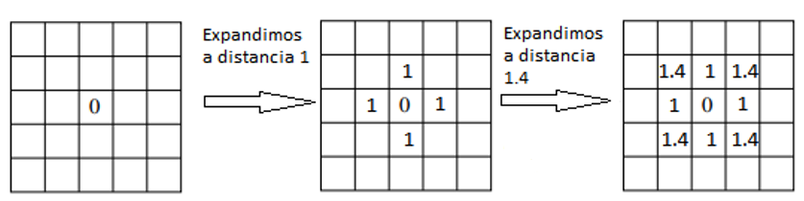

Figure 4.18: Primera propagación del frente de onda

Este proceso de expansión se irá haciendo sucesivamente hasta llegar a 20 celdillas más alejadas de la posición del taxi. A la hora de realizar la expansión si las celdillas vecinas tuvieran un valor mayor al que calculara el nodo, dicho valor se actualizaría por el valor que expanda el nodo actual. Esto permite asegurar que siempre tendremos el menor valor en cada celdilla.

Este proceso que acabamos de explicar se puede ver gráficamente a continuación:

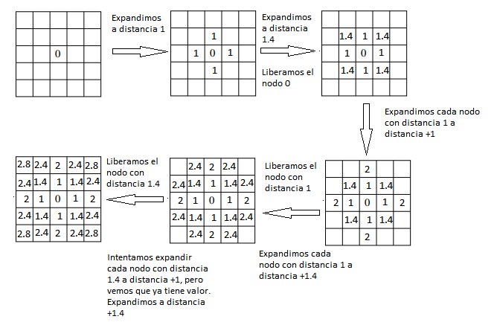

Figure 4.19: Esquema propagación frentes de onda

En la rejilla del campo que hemos generado se puede apreciar en color más oscuro los puntos más cercanos al destino, puesto que poseen un valor menor de distancia. Por el contrario, los puntos más lejanos del destino son los que poseerán un color más claro. A continuación, podemos observar una progresión de la expansión del campo.

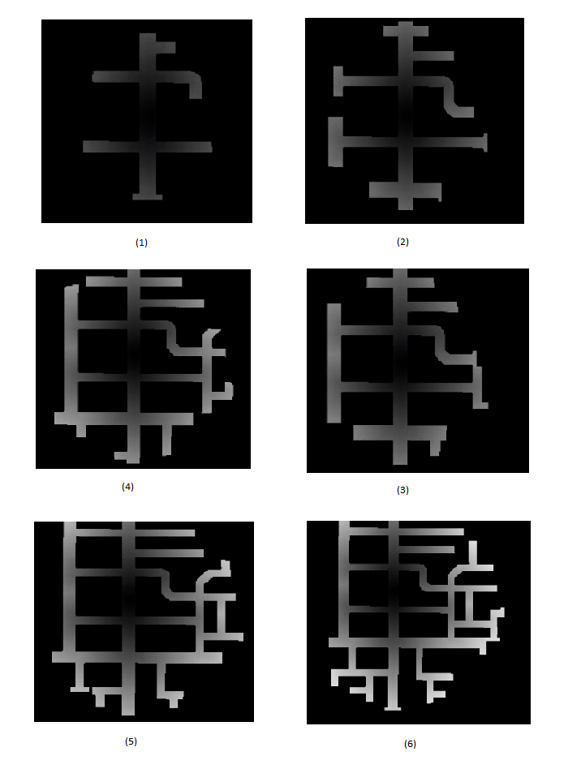

Figure 4.20: Esquema expansión del campo

El siguiente paso después de la propagación de los frentes de onda es la penalización que realizan los bordes de los obstáculos a las celdillas más próximas. Esta penalización se lleva a cabo para evitar que la ruta más corta desde el robot hasta el destino esté pegada a las paredes de los obstáculos y haga que nuestro taxi roce con las paredes. Con esta penalización nos aseguramos de que en el pilotaje halla un margen de seguridad entre el taxi y las paredes.

Como hemos mencionado antes, las celdillas que pertenecen a bordes de obstáculos están almacenadas en un array (llamado posObstaclesBorder). Estas celdas (obstáculos) sumarán una penalización a las celdillas vecinas que formen parte de la carretera en función de la distancia a la que se encuentran de la celdilla obstáculo.

Para poder llevar a cabo la penalización por obstáculos se ha creado una rejilla, la cual inicialmente posee un valor 0 en todas sus celdillas. En esta rejilla almacenaremos los valores de penalización de cada celdilla. Finalmente sumaremos la rejilla del campo y la de los obstáculos para actualizar sus valores con dichas penalizaciones.

La penalización que realizan los obstáculos se llevará a cabo mediante un bucle que recorre el array posObstaclesBorder. Cada posición de dicho array penalizará a las celdillas vecinas que están a una distancia de +1, +2 y +3 de la misma. Las celdillas que estén a una distancia de +1 del borde del obstáculo se penalizarán con un valor de 174. Las celdillas con una distancia +2 tendrán una penalización de 168, mientras que las celdillas con una distancia +3 se penalizarán con un valor de 162.

En cada penalización que adjuntemos a una celdilla antes comprobaremos su valor en la rejilla de penalización, puesto que dos celdillas del borde del obstáculo pueden querer penalizar a una misma celdilla, pero esta celdilla solamente se puede penalizar una vez. Cuando vayamos a penalizar y comprobemos si ha sido penalizada una celdilla, comprobaremos su valor. Si el valor de penalización que tiene dicha celdilla es menor que el que se iba a añadir, se sustituirá el valor de penalización por el mayor.

Estas penalizaciones harán que las celdillas próximas a los obstáculos tengan un valor mayor y aparezcan con un color más claro (blanco) al mostrar el grid. El grid lo podemos mostrar mediante la función grid.showGrid(). Esta función crea una ventana en la que representa los valores del campo que se le han asignado a la rejilla. Podemos ver a continuación una serie de ejemplos de diferentes campos calculados con la penalización por obstáculos incluida.

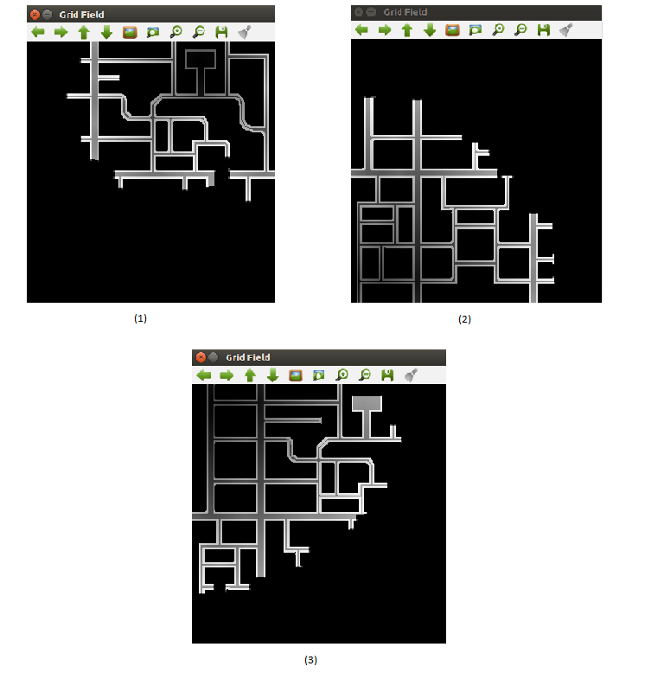

Figure 4.21: Representación campos calculados

El paso siguiente es el cálculo de la ruta más corta. Esta ruta se calcula para poder observar cual sería la ruta ideal que debe seguir nuestro taxi. Dicha ruta debería seguir las celdillas de menor valor de distancia.

El cálculo de la ruta más corta comienza en la celdilla donde se encuentra situado el taxi y termina al alcanzar la celdilla que posee el valor de distancia 0, es decir, el destino. Para poder ir almacenando la ruta tenemos que hacer uso de la función grid.setPathVal, la cual establece el valor en la posición que se le indica, tomando como ruta las celdillas que poseen un valor diferente a 0.

Comenzamos el cálculo de la ruta añadiendo la posición del taxi a la ruta. El siguiente paso es comprobar las celdillas vecinas de la celdilla que ocupa el taxi. Entre estos vecinos añadiremos a la ruta el de menor valor de distancia. Después, comprobaremos los vecinos de esta nueva celdilla y así continuamente hasta llegar a la celdilla destino.

Una vez que alcancemos la celdilla del destino tendremos que indicar que hemos terminado de calcular la ruta más corta y que se puede comenzar a pintar. Para ello empleamos la función grid.setPathFinded.

A continuación, podemos observar diferentes rutas calculadas en función del destino que hemos elegido. En las imágenes (1), (2) y (3), podemos ver las rutas calculadas aplicando la penalización de los obstáculos; mientras que en las imágenes (4), (5) y (6) vemos las rutas que se han calculado para los mismos destinos que en (1), (2) y (3), pero sin realizar la penalización de los obstáculos.

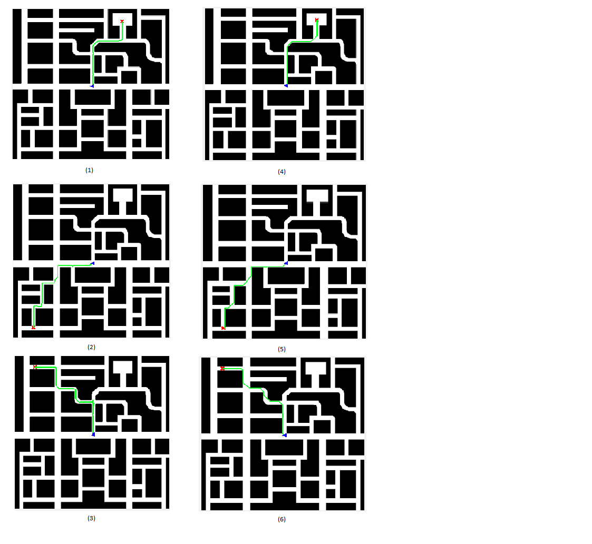

Figure 4.22: Esquema expansión del campo

* + - 1. Pilotaje del robot

En el método “execute” del fichero “MyAlgorithm.py” llevaremos a cabo el desarrollo del algoritmo correspondiente al pilotaje del taxi. Este método se ejecuta periódicamente para que el pilotaje sea un control reactivo. Es decir, este método implica que el taxi pueda mirar en cada instante cuál es su situación y así poder navegar por el escenario de manera adecuada.

En este método debemos incluir el algoritmo que se encarga de pilotar el robot desde su posición inicial hasta la posición del destino, mediante el campo calculado en el método generatePath. La dificultad está en la elección de la velocidad de tracción y la velocidad de rotación que debemos ordenar al taxi.

El pilotaje se ha realizado sin tener en cuenta la ruta más corta calculada en el punto anterior, ya que dicha ruta es el ideal a seguir, pero el taxi al seguir órdenes de velocidad de tracción y velocidad de rotación puede desviarse un poco de dicha ruta. Si intentara seguir la ruta ideal estrictamente, el taxi realizaría movimientos muy forzados hasta llegar al destino. Lo ideal es que el taxi se mueva de una forma suave, como lo haría un taxi real. En el pilotaje se ha tenido en cuenta el campo calculado. De esta forma, en cada iteración el taxi irá comprobando el valor de distancia de las celdillas que se encuentran en un radio de distancia con respecto a su posición. De estas celdillas elegirá como objetivo la celdilla de menor valor. Este planteamiento permite que el taxi tenga un comportamiento reactivo ante imprevistos y que se asemeje un poco a la navegación local, ya que no tiene en cuenta únicamente la ruta más corta calculada previamente, también tiene en cuenta la situación del taxi.

Inicialmente en el pilotaje debemos comprobar la pose de nuestro taxi mediante el sensor de posición y la posición del destino para ver cuál es la situación del taxi, ya que si el taxi ha alcanzado el destino debe detenerse en esta posición. Conocemos la celdilla que ocupa el destino en el grid, pero el sensor de posición nos devuelve la posición del taxi con respecto al mundo. Esto implica que debamos convertir las coordenadas del destino en el grid en coordenadas respecto al mundo para poder comprobar si hemos llegado a dicho destino. Para ello existe una función (grid.gridToWorld) que nos permite realizar la correspondencia de las coordenadas del grid con la posición que tendrían estas coordenadas en el mundo de Gazebo.

El siguiente paso es calcular el objetivo próximo al robot. Esto quiere decir que vamos a ir calculando en cada iteración un objetivo que se encuentra a cierto radio de distancia del robot. Esto requiere que vayamos comprobando los valores de distancia del campo que habíamos calculado en el punto anterior. Por lo que tendremos que obtener la posición del taxi en el sistema de coordenadas del grid (mediante la función worldToGrid). En nuestro caso comprobaremos las celdillas situadas a una distancia de 5 celdillas con respecto a la posición del robot y escogeremos la de menor valor como objetivo. Sin embargo, en este caso el objetivo no es exactamente el anterior mencionado, sino que vamos a calcular un segundo objetivo situado a 5 celdillas del primer objetivo, y posteriormente haremos la interpolación de estos dos objetivos obteniendo el objetivo final al que queremos llegar. El motivo de esta interpolación es obtener un pilotaje con movimientos más suaves. Además, esto nos permite que el taxi gire adecuadamente en las curvas.

El objetivo calculado está en coordenadas del grid, por lo que tendremos que hacer un cambio de coordenadas relativas al mundo para obtener el objetivo en coordenadas del mundo.

Una vez tengamos las coordenadas respecto a Gazebo del próximo objetivo, podremos calcular el vector de dirección que tendrá nuestro robot para llegar hasta este y el ángulo. Para ello debemos tener en cuenta la pose que nos devuelve el sensor de posición, así como la orientación del robot (en radianes), las cuales están en coordenadas absolutas del mundo.

Los robots tienen distintos sistemas de referencia, por lo que hay que tener en cuenta este dato a la hora de calcular su posición y orientación. Por un lado, tenemos el sistema de referencia absoluto, en el cual se pueden representar la posición del robot y la de cualquier otro objeto. Un sistema de referencia absoluto es aquel que tiene un punto de referencia fijo. El sistema de referencia absoluto en nuestro caso serán los ejes de Gazebo, por lo cual el punto de referencia será el punto de coordenadas (0, 0, 0) en el mundo de Gazebo. El otro sistema de referencia que vamos a tener en cuenta es el sistema de referencia solidario con el robot. Este sistema de referencia solidario con el robot se encontrará fijo con respecto al sistema de referencia absoluto inicialmente, pero según se mueva el taxi este sistema de referencia solidario con el robot se desplazará ya que es un sistema de referencia respecto a la posición del robot. También hay que mencionar que inicialmente el robot comienza con una rotación de –pi/2 radianes.

En la siguiente imagen podemos ver el sistema de referencia absoluto (son los ejes azul, verde y rojo que atraviesan la imagen) y el sistema de referencia solidario con el robot (flechas azul, roja y verde que salen del robot):

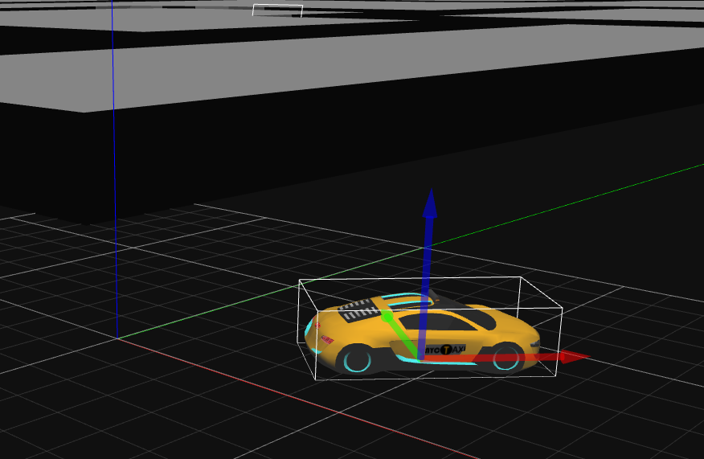

Figure 4.23: Sistema de referencia absoluto (Gazebo) y sistema de referencia solidario con el robot

En el caso de esta práctica se ha decidido definir el sistema de referencia solidario con el robot de la siguiente forma: el eje X de este sistema es el que señala al frente del robot, mientras que el eje Y es el que señala a la izquierda del robot. El origen de este sistema es un punto situado en el centro geométrico del robot.

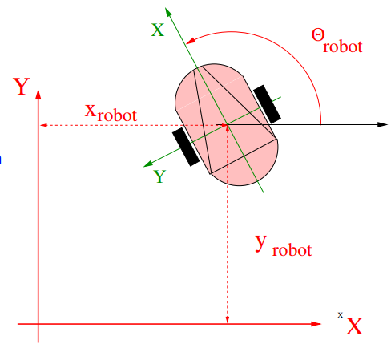

Figure 4.24: Sistema de referencia absoluto y sistema de referencia solidario con el robot

El sistema de referencia solidario con el robot se emplea para expresar las coordenadas relativas de los objetivos próximos o de obstáculos respecto al robot. Esto es necesario puesto que si tenemos un punto P que no se mueve en el espacio para el sistema de referencia absoluto no habrá movimiento, pero para el sistema de referencia solidario con el robot las coordenadas de este punto P varían.

Sabiendo las coordenadas absolutas de un punto, y las coordenadas absolutas del robot y su orientación, podemos pasar las coordenadas absolutas a relativas o al revés. En nuestro caso deberemos pasar las coordenadas absolutas de cada objetivo próximo a coordenadas relativas al sistema del robot para poder calcular la velocidad de tracción y rotación que debe tener el taxi.

Con la transformación de coordenadas absolutas a relativas obtenemos un vector de dirección, con el que podremos calcular el ángulo que hay entre el origen del sistema relativo al robot y la posición relativa del objetivo. Para obtener el vector de dirección hemos creado una función, en la que primero calcularemos la diferencia entre las coordenadas absolutas del objetivo y las coordenadas absolutas del robot (dx, dy), y después a esta diferencia le aplicamos una matriz de rotación para obtener el vector de dirección. En esta matriz de rotación tendremos en cuenta la orientación (θ) del robot.

x ' = dx cosθ − dy sinθ

y ' = dx sinθ + dy cosθ

Con este vector de dirección conocemos donde se encuentra situado el punto objetivo con respecto a nuestro origen del sistema del robot, ahora podremos calcular el ángulo que debe rotar el robot para alinearse con este punto. Este ángulo lo calcularemos mediante el cálculo del arco tangente. Conocemos la fórmula de la tangente:

$$tan(α) = \frac{cateto opuesto}{cateto contiguo}$$

Podemos ver a continuación un dibujo del ángulo $α$ que queremos calcular y el punto P (objetivo). Conociendo estos datos podemos calcular $α$ con la arco tangente.

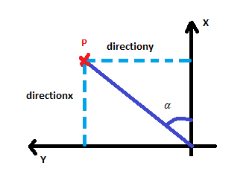

Figure 4.25: Sistema de referencia solidario con el robot y punto objetivo

El ángulo $α$ lo podemos calcular de la siguiente forma:

$$α=arcotang(\frac{directiony}{directionx})$$

El ángulo calculado $α$ está en radianes. Si este ángulo es muy grande significará que debemos dotar al taxi de una velocidad de rotación alta. Por el contrario, si este ángulo es muy pequeño significa que el robot se encuentra alineado con el objetivo y que probablemente la velocidad de rotación de nuestro vehículo sea 0.

En esta solución se ha realizado un control por casos en función del ángulo $α$ calculado. Esto quiere decir que en función de este ángulo dotaremos al taxi de mayor o menor velocidad de tracción y de rotación. Si el ángulo calculado es muy elevado aplicaremos una velocidad de tracción reducida y una velocidad de rotación elevada (el coche puede estar en una curva o necesitar realizar un gran giro). Sin embargo, si el ángulo es pequeño, le daremos al taxi una velocidad de tracción elevada (ya que se encuentra en una recta) y poca velocidad de rotación.

A continuación, podemos observar una secuencia de imágenes en la que se ha calculado una ruta y podemos ver como aproximadamente el taxi sigue esta ruta, pero a veces se desvía un poco como habíamos mencionado anteriormente que podría suceder. Pero se puede ver que el taxi alcanza el destino deseado con éxito.

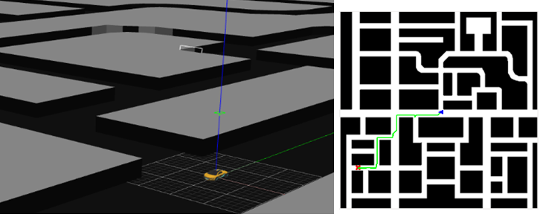

Figure 4.26: Posición 1 taxi en el mundo de Gazebo y en la GUI

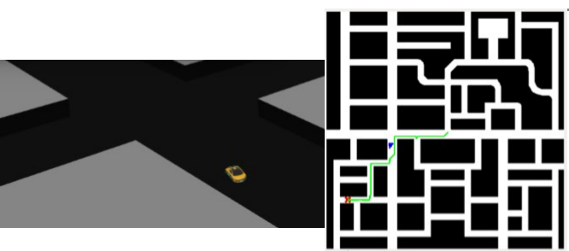

Figure 4.27: Posición 2 taxi en el mundo de Gazebo y en la GUI

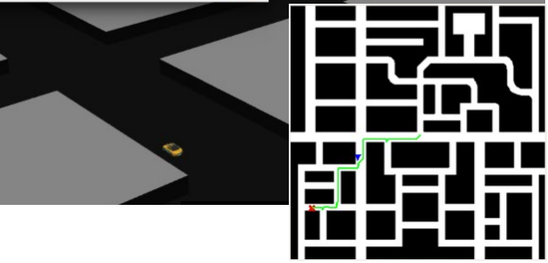

Figure 4.28: Posición 3 taxi en el mundo de Gazebo y en la GUI

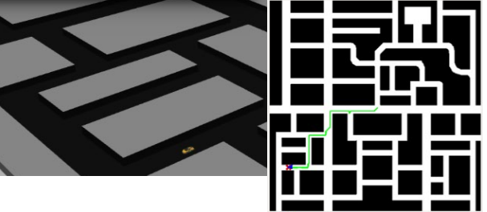

Figure 4.29: Posición 4 (destino) taxi en el mundo de Gazebo y en la GUI

* + 1. Experimentación

En la práctica es muy importante el tiempo de ejecución, ya que este tiempo influye en la nota de la práctica y cuanto más rápido sea el algoritmo mejor. Sí que es verdad que en esta práctica tenemos una ciudad muy grande y esto influirá en el tiempo, pero tenemos que intentar que sea el menor tiempo posible.

En el tiempo que tarda nuestro taxi en llegar al destino, es decir, durante el pilotaje, influirá el ordenador que empleemos. Este es un gran inconveniente, ya que quien posea mejor ordenador obtendrá tiempos de ejecución mucho menores que quien posea un ordenador sin tantas capacidades. La ejecución de Gazebo consume muchos recursos del ordenador haciendo que el taxi sea más lento.

En la parte inferior de Gazebo se puede ver el Real Time, el Sim. Time (tiempo simulado) y el Real Time Factor, los cuales tienen mucho que ver en el tiempo de ejecución de Gazebo. El parámetro Real Time expresa el tiempo real en ejecución. El factor Sim. Time expresa el tiempo simulado. Si utilizáramos un ordenador potente entonces el Sim. Time debería estar próximo al Real Time. Mientras que si usamos un ordenador sin tantas capacidades veremos que el Sim. Time es mucho menor que el Real Time. Por su parte, el factor Real Time Factor es un producto de la tasa de actualización y el tamaño del paso. Si queremos obtener un tiempo de simulación bajo deberá oscilar alrededor de 1. Si este parámetro es menor que 1 veremos que la ejecución es más lenta, y cuando se aproxima a 0.2 o menos es demasiado lenta.

En el caso del ordenador que se ha empleado el Real Time Factor es muy bajo en algunas ocasiones durante el pilotaje, lo que hace que el Real Time sea mucho mayor que el Sim. Time. En este ordenador el Real Time Factor normalmente oscila entre 0.1 y 0.75, siendo en grandes ocasiones cercano a 0.1.

En el tiempo de ejecución de la práctica se puede diferenciar el tiempo de planificación y el tiempo de pilotaje. Dependiendo del destino que elijamos ambos tiempos variarán, siendo menor si escogemos un destino cercano. Se han realizado varias pruebas con diferentes destinos para poder ver la diferencia entre el tiempo de ejecución.

* Primer destino. Hemos elegido un destino bastante alejado de la posición inicial del robot, lo cual se puede observar en la imagen de abajo. Al realizar la prueba, se ha podido apreciar que el tiempo de planificación es de tan solo 16’’. El tiempo de pilotaje es bastante mayor, alrededor de 2’ 30’’. Para tener conciencia de cómo influye el ordenador en la ejecución de la práctica, se ha comprobado el tiempo Real Time y Sim. Time (se inicializan nada más ejecutar la práctica, aunque aún no se haya comenzado a ejecutar el algoritmo) cuando el taxi alcanza el objetivo. El resultado obtenido es que el Real time es de 3’ 26’’; mientras que el parámetro Sim. Time adquiere un valor de 1’ 30’’. Podemos ver que la diferencia es excesivamente grande, casi de 2 minutos, lo que implica que en un ordenador con las capacidades al máximo el tiempo de ejecución sería relativamente corto.

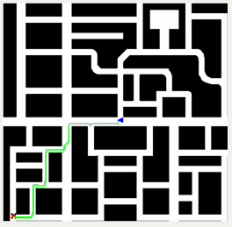

Figure 4.30: Imagen del mapa con el primer destino elegido

* Segundo destino: En esta ocasión se ha elegido un punto en la plaza, que se podrá ver en la imagen inferior. Al comprobar el tiempo de planificación se ha obtenido un tiempo de 16’, al igual que en el caso anterior. El tiempo de pilotaje es de 1’ 57’’. En esta ocasión el tiempo de pilotaje ha sido de aproximadamente 30’’ más rápido. Si comprobamos el Real Time vemos que es de 3’ 06’’; mientras que el Sim. Time es de 1’ 35’’. Es decir, en esta ocasión la diferencia entre el tiempo simulado y el tiempo real es menor, lo que nos lleva a obtener un menor tiempo de ejecución.

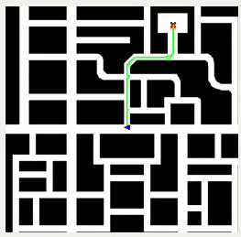

Figure 4.31: Imagen del mapa con el segundo destino elegido

* Tercer destino: El punto escogido en este caso lo podemos ver en la imagen inferior. En este caso el tiempo de la planificación ha sido de 19’, algo superior a las ocasiones anteriores. El tiempo que tarda el taxi en llevar a cabo el pilotaje es de 1’ 12’’, inferior que en el resto de ocasiones puesto que es un destino más cercano. En esta ocasión el Real Time ha sido de 2’ 19’’; y el Sim. Time ha sido de 1’ 17’’. La diferencia ha sido menor que en las anteriores ocasiones.

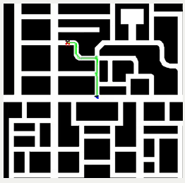

Figure 4.32: Imagen del mapa con el segundo destino elegido

Hemos podido ver cómo influyen diferentes aspectos en el tiempo de simulación: la lejanía del destino y las capacidades del ordenador que empleemos. Además, hemos podido observar que el tiempo de planificación suele ser bastante corto, esto es debido a que el algoritmo es rápido. El pilotaje por su parte ha sido más lento debido a distintos aspectos. Pero es importante mencionar que sería posible mejorar el tiempo de ejecución, empleando quizás algún otro algoritmo más rápido o mejorando el existente. Además, se podría mejorar el tiempo de ejecución dotando al taxi de una mayor velocidad.

Capítulo 5

Práctica: Vacuum

En este capítulo se expondrá el desarrollo de una nueva práctica para la plataforma de JdeRobot, que se llamará “Vacuum”. En este capítulo se aborda el desarrollo de la infraestructura, aplicación gráfica, una gráfica de la derivada del porcentaje, así como el árbitro creado y la solución llevada a cabo.

* 1. Enunciado de la práctica

El objetivo de esta práctica (llamada vacuum) es que una aspiradora robótica sea capaz de limpiar de forma autónoma la mayor cantidad de superficie posible en una casa. La aspiradora no tendrá ninguna forma de obtener su posición en el mundo, ya que el propósito de la práctica es que el algoritmo que se lleve a cabo sea sin autolocalización. El único dato que conocerá la aspiradora es su orientación. Además, esta aspiradora posee un sensor láser, que le permite medir la distancia a la que se sitúan los obstáculos. Esta aspiradora tiene un actuador de movimiento que se basa en velocidad lineal y velocidad de giro. Todos estos elementos nos deberán permitir realizar un algoritmo de pilotaje para recorrer la casa.

En esta práctica el alumno deberá programar el algoritmo capaz de limpiar un gran porcentaje de la casa sin autolocalización. En la interfaz gráfica se puede visualizar un mapa de la casa, así como la posición de la aspiradora en el mapa y los lugares por donde ha pasado. Este mapa no estará disponible para realizar la solución sin autolocalización, el mapa únicamente se utiliza para facilitar el trabajo al alumno.

El algoritmo responde a un control reactivo, que en cada instante actuará en función de los datos de los sensores o del algoritmo que se planifique en cada instante. El control reactivo permitirá controlar en todo momento el entorno que rodea al robot y responder ante situaciones imprevistas.

* 1. Diseño general de la práctica

En esta sección se describirá el diseño general que tiene la práctica, es decir, en qué partes se divide el comportamiento de la misma haciendo que sea más sencilla su creación, ya que se divide en tareas más simples.

* + 1. Diseño general

Como ya vimos en la práctica anterior, las prácticas de JdeRobot se llevan a cabo sobre el entorno de prácticas JdeRobot/Academy. Gracias a este entorno el alumno puede centrarse únicamente en el desarrollo del algoritmo que da solución al caso que se plantea en cada práctica. Al igual que en la anterior práctica, se explicará cómo se ha creado el entorno de esta práctica por encima, y se profundizará en esto en los puntos siguientes.

El primer paso que se ha tenido en cuenta es la creación de la infraestructura de la práctica, lo que abarca la creación de los modelos o modificación de los ya existentes, así como de los plugins de los que hacen uso los modelos. Además, se creará el mundo por donde navegará nuestro robot. Este mundo estará formado por los modelos que se han creado o de los que se haga uso. Como explicamos en la práctica anterior, se creará el archivo de configuración (con extensión .cfg), que permite a nuestra aplicación comunicarse con gazeboserver.

Además, se creará la interfaz gráfica, que servirá como visor, ayudando al alumno en la resolución de las prácticas. En este visor podremos ver un mapa de la casa en la que se sitúa el robot y la posición del mismo dentro de la casa.

En tercer lugar, se creará un árbitro para la evaluación de la práctica. Este árbitro posee un visor gráfico como en la GUI. En este visor se mostrarán diferentes parámetros que sirven para la evaluación de la práctica.

Por último, se ha llevado a cabo la creación de una gráfica que muestra la derivada del porcentaje que recorre el robot en función del tiempo. Esta gráfica mostrará cada cierto periodo de tiempo esta derivada, lo que permite ver la evolución del algoritmo en el tiempo.

Además, el alumno dispondrá de un archivo (MyAlgorithm.py), que servirá como plantilla para que el alumno programe la solución de navegación del robot. En la descripción de esta práctica se incluye una breve explicación del algoritmo que se ha programado como solución.

En los próximos apartados se profundizará en todos estos puntos que hemos mencionado. Se describirán en mayor profundidad en los apartados 5.3 (infraestructura), 5.4 (interfaz gráfica), 5.5 (gráfica de la derivada del porcentaje), 5.6 (árbitro), y 5.7 (solución).

* + 1. Hilos de ejecución de la práctica

La práctica emplea hilos de ejecución para poder realizar diferentes tareas al mismo tiempo, ya que como habíamos mencionado antes se divide el comportamiento en tareas más sencillas. Esta práctica emplea varios procesos:

* Hilo de control: Es el encargado de actualizar los datos de los sensores y los actuadores a través de las interfaces ICE. El tiempo de refresco de este hilo es crucial, y tiene que ser un periodo de tiempo muy corto, ya que este componente se encarga de establecer la velocidad y la dirección del robot en todo momento, así como de actualizar los datos de los sensores que son muy importantes para la solución de la práctica. Si este tiempo fuera muy grande, las decisiones que modifican la navegación del robot podrían ser incorrectas. En el caso de esta práctica el hilo de control de actuadores y sensores se actualizará cada vez que se actualiza la GUI, es decir, cada 50 ms.
* Hilo de la interfaz gráfica de usuario (GUI): Este hilo es el encargado de actualizar la interfaz gráfica. También consta de los manejadores de eventos del GUI, que son los encargados de ejecutar el código del fichero MyAlgorithm.py. El intervalo de actualización de la interfaz debe ser pequeño, ya que se tiene que mostrar la posición del robot en el mapa que se muestra en la interfaz en tiempo real. Este intervalo de tiempo es de 50 ms.
* Hilo del árbitro: Este hilo actualiza los parámetros que se muestran en el árbitro. El intervalo de actualización de este hilo debe ser pequeño, ya que como en el caso de la GUI, tendremos que garantizar al usuario que los parámetros que le mostramos son actuales. Este hilo de ejecución se actualiza cada 50 ms.
* Hilo de la gráfica de la derivada del porcentaje: Este hilo se encarga de actualizar la gráfica de la derivada del porcentaje en función del tiempo. Es necesario que esta gráfica se actualice en un periodo corto de tiempo, puesto que da información del porcentaje en el tiempo. Por ello, este hilo se actualiza cada 50 ms.
  + 1. Cómo ejecutar la práctica

La práctica “vacuum” se puede ejecutar de dos formas diferentes como sucedía en la anterior práctica, con script o sin script. El script se ha creado para facilitar al alumno la ejecución de la práctica, pero no es necesario usarlo.

Si no se quiere emplear el script se pueden abrir cuatro terminales y escribir lo siguiente en cada uno de ellos para ejecutar la práctica:

* Lanzar Gazebo: gazebo Vacuum.world
* Ejecutar la práctica y lanzar la interfaz gráfica (GUI): python2 vacuum.py --Ice.Config=vacuum.cfg
* Lanzar la gráfica de la derivada del porcentaje: python2 graphicPercentaje.py --Ice.Config=vacuum.cfg
* Lanzar el árbitro: python2 referee.py --Ice.Config=vacuum.cfg

Si queremos emplear el script (run_it.sh) para poder ejecutar la práctica podemos ejecutar la práctica sin lanzar Gazebo por defecto o lanzándolo. Si se va a emplear una máquina con pocas capacidades, es mejor no lanzar Gazebo, ya que consume muchos recursos. La práctica se puede ejecutar de la siguiente forma:

* Ejecución sin ver el mundo de Gazebo: ./run_it.sh
* Ejecución viendo el mundo de Gazebo: ./run_it.sh GUI
  1. Infraestructura

En este apartado se describirá el entorno creado para realizar la práctica “vacuum”. Además, se describirá el robot que se ha utilizado en esta práctica, así como el entorno por el que se mueve este robot. También se explicarán los sensores y actuadores que tiene el robot.

* + 1. Roomba

El robot que se ha empleado en esta práctica es el robot Roomba de la serie 500, que fue comercializado por la empresa iRobot (en Estados Unidos). Esta aspiradora robótica está equipada con un conjunto de sensores con los que explorar sus alrededores y unos actuadores que le permiten moverse adecuadamente por su entorno. Los modelos de Roomba de esta serie poseen sensores infrarrojos, un sensor detector de suciedad, un sensor detector de desniveles, y cuentan además con un bumper.

En el caso de la práctica, se empleó el modelo de Roomba de JdeRobot, que no tiene detector de desniveles debido a que el escenario de nuestra práctica no contiene desniveles; y tampoco tiene detector de suciedad, puesto que no se ha simulado la suciedad en el mundo de Gazebo ya que el objetivo era realizar el algoritmo de navegación. En nuestro modelo de Roomba tenemos un sensor bumper, que nos permite detectar los choques con objetos; y un sensor láser, que nos permite medir la distancia a los objetos. Este sensor láser es capaz de hacer un barrido de 180 grados, con precisión de 1 grado. Además, este robot posee sensores de odometría, los cuales le permiten conocer la posición en la que se encuentra el robot en cada momento.

El robot Roomba de la serie 500 posee una anchura de 340 milímetros, 92 milímetros de altura, y un peso de 3.6 kg. El modelo Roomba de JdeRobot mide aproximadamente 330 mm de ancho, 90 mm de altura, y un peso de 2.5 kg.

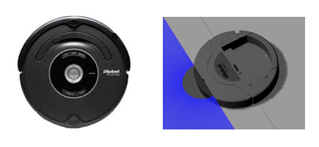

Figure 5.1: Roomba de iRobot y modelo Roomba en Gazebo

* + 1. Sensor láser

En la parte frontal del robot se ha instalado un sensor láser. Este sensor se utilizará ampliamente en el algoritmo de la práctica. Este sensor láser está compuesto por un array de 180 láseres, esto supone que vamos a tener un láser que puede medir distancia alrededor de 180 grados. Esta cualidad nos permite detectar obstáculos en estos 180 grados, y poder determinar dónde se encuentra aproximadamente. Las medidas de distancia que nos devuelve el láser están en milímetros.

Una vez más la plataforma JdeRobot encapsula la complejidad de este sensor y nos devuelve los datos que ofrece el mismo, es decir, los datos de distancia de cada posición del array del láser.

* + 1. Sensor bumper

El sensor bumper es un sensor de contacto que nos permite detectar una colisión con un objeto. Esto va a ser muy útil para realizar el algoritmo de esta práctica. Este sensor lo que hace es comprobar el número de contactos con el entorno y si dicho número es mayor que cero es porque el robot ha chocado con algún objeto. La plataforma JdeRobot nos abstrae de realizar el comportamiento complejo de este sensor, y nos permite conocer si ha habido algún choque con algún obstáculo de manera sencilla. La forma que tiene JdeRobot de comunicarnos si hay un choque o no es devolviéndonos un 0 o un 1 en función de si existe choque o no. Si el robot se ha chocado con algún objeto, entonces el bumper nos devolverá un 1. Por el contrario, si el robot no colisiona con ningún obstáculo, entonces el bumper nos dará como resultado un 0.

* + 1. Plugins

Como mencionamos en la práctica anterior, JdeRobot consta de un amplio repertorio de drivers que facilitan la comunicación con los sensores y actuadores. En esta práctica, en concreto, se han utilizado cuatro drivers:

* pose3di: Los componentes harán uso de este plugin para obtener su posición en tiempo real. Además, este plugin se emplea para modificar la posición de los componentes.
* motorsi: Este plugin interactúa con el componente, dotándole de velocidad, tanto velocidad de tracción como velocidad de rotación y modifica los datos de la interfaz de usuario.
* Laseri: Este plugin será usado por los componentes para poder obtener información de la distancia que hay hasta los obstáculos.
* Bumperi: El componente podrá usar este plugin para recolectar información acerca de su situación de colisión con otro objeto cualquiera.
  + 1. Modelo House

El propósito de esta práctica es que el robot Roomba sea capaz de recorrer la superficie del suelo de una casa. Por lo tanto, será necesario crear un modelo de casa para poder interactuar en ella. Hemos empleado el modelo de casa que empleo Juan Navarro [18] en su proyecto en el mundo GrannyAnnie.world (se puede observar en la siguiente imagen), pero hemos realizado algunas modificaciones.

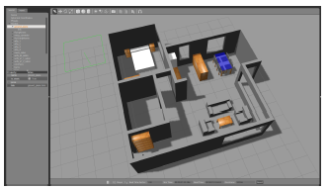

Figure 5.2: Mundo GrannyAnnie.world en Gazebo

Este modelo se ha tenido que modificar puesto que había puertas que daban al exterior de la casa, entonces si pusiéramos a nuestra aspiradora a recorrer la casa se podría salir de la misma y no queremos que suceda esto. Además, se modificó el modelo de la casa debido a que había alguna pared que tenía mal la malla de colisiones, esto hacía que el robot pudiera atravesar algunas paredes. Este era un problema puesto que la casa tiene que ser lo más realista posible, por lo que se modificó la malla de colisiones en algunas zonas de la casa. Además, se modificaron las masas del inmobiliario incrementando su valor. Esto se debe a que la masa que tenían anteriormente no era suficiente y la aspiradora al colisionar con los muebles (mesas, sillones, etc) los desplazaba. El nuevo modelo de casa se llama “house_int2” y lo podemos ver a continuación.

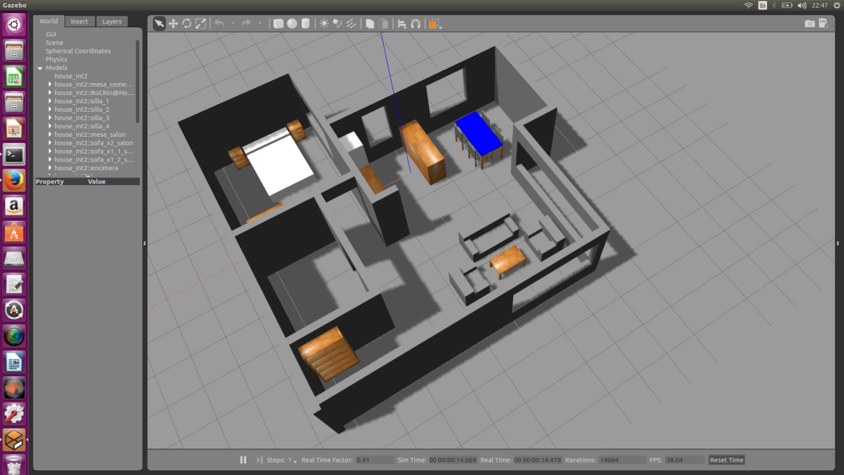

Figure 5.3: Modelo house_int2 en Gazebo

* + 1. Mundo de Gazebo

Si queremos ver el comportamiento de la aspiradora dentro de la casa, antes debemos crear un mundo de Gazebo que esté formado por el modelo de la casa “house_int2” y el modelo de aspiradora “Roomba”. Por este motivo se ha creado un mundo llamado “Vacuum.world”. Este archivo tiene el siguiente aspecto:

<?xml version="1.0" ?>

<sdf version='1.4'>

<world name=' Vacuum '>

<include>

<uri>model://roomba</uri>

<pose>-1 1.5 0 0 0 0</pose>

</include>

<include>

<uri>model://house_int2</uri>

<pose>0 0 0 0 0 0</pose>

</include>

<include>

<uri>model://ground_plane</uri>

</include>

<light name='sun' type='directional'>

<cast_shadows>1</cast_shadows>

<pose>0 0 10 0 -0 0</pose>

<diffuse>0.8 0.8 0.8 1</diffuse>

<specular>0.2 0.2 0.2 1</specular>

<attenuation>

<range>1000</range>

<constant>0.9</constant>

<linear>0.01</linear>

<quadratic>0.001</quadratic>

</attenuation>

<direction>-0.5 0.1 -0.9</direction>

</light>

<scene>

<ambient>0.4 0.4 0.4 1</ambient>

<background>0.7 0.7 0.7 1</background>

<shadows>1</shadows>

</scene>

<gui fullscreen='0'>

<camera name='user_camera'>

<pose>0.126197 6.13852 18.8314 0 1.08764 -2.14299</pose>

<view_controller>orbit</view_controller>

</camera>

</gui>

</world>

</sdf>

* + 1. Archivo de configuración

En el punto 5.2 se ha mencionado que debía crearse un archivo de configuración (terminado con la extensión .cfg). Este archivo sirve para poder indicar los puertos que utilizan cada uno de los plugins que posee Roomba. Este archivo es necesario para que nuestra aplicación pueda comunicarse con gazeboserver. El archivo de configuración (vacuum.cfg) en la práctica tiene el siguiente aspecto:

Vacuum.Motors.Proxy = Motors:default -h localhost -p 9003

Vacuum.Pose3D.Proxy = Pose3D:default -h localhost -p 9003

Vacuum.Laser.Proxy = Laser:default -h localhost -p 9003

Vacuum.Bumper.Proxy = Bumper:default -h localhost -p 9003

Vacuum.Motors.maxV = 5

Vacuum.Motors.maxW = 20

En el caso de nuestra aspiradora podemos ver que tanto los motores, como la Pose3D, el láser y el bumper emplean el mismo puerto, el 9003. Gracias a cómo está configurado JdeRobot en su versión actual, se puede emplear el mismo puerto. Además, se puede observar que se establece la velocidad de tracción y rotación máxima que tendrán los motores de la aspiradora.

* 1. Aplicación gráfica

La interfaz gráfica de usuario (GUI) de la práctica sirve para representar información importante que sirve de ayuda para resolver adecuadamente el algoritmo que se plantea. Esta interfaz sirve para poder llevar a cabo diferentes acciones para la ejecución del algoritmo de solución de la práctica. La GUI se programa con PyQt5 y el lenguaje de programación es Python.

En la GUI de la práctica se muestra en la esquina superior izquierda el logo de JdeRobot. Este logo es una imagen en RGB, que hemos escalado en la GUI para que se muestre con un tamaño inferior.

Esta interfaz contiene una imagen del mapa de la casa por la que navega Roomba. Este mapa es una imagen binaria, donde aparecen con un color negro (valor 0) los obstáculos de la casa, mientras que el suelo, que es la zona por donde podrá navegar la aspiradora, tiene un color blanco (valor 255). Esta imagen es un simple visor de la situación de la aspiradora, ya que este mapa no se proporciona al alumno para la solución de la práctica. En esta imagen del mapa también aparecerá pintada la posición de Roomba como un triángulo (donde solamente se pintan sus aristas) en color rojo. Esto nos permitirá saber dónde está situada nuestra aspiradora en el mapa, así como la orientación que tiene la misma. Pero este triángulo no es el único elemento que se pinta en el mapa de la casa, también se pintará en color azul las zonas de la casa por donde ha pasado la aspiradora en todo momento. Este pintado nos ayudará a ver que la aspiradora hay por zonas por las que puede que haya pasado varias veces, mientras que por otras aún no habrá pasado.

Para poder pintar tanto el triángulo como las zonas por donde ha pasado el robot en el mapa, hay que emplear un sistema de conversión del sistema de referencia del mundo (3D) al sistema de referencia del mapa (2D). Para poder pasar del sistema de referencia del mundo al del mapa se han empleado matrices de rotación y traslación, como sucedía en el capítulo anterior. Para poder hacer la conversión de un sistema a otro, lo primero que hay que saber es cómo están situados los sistemas de referencia. En el caso de esta práctica los sistemas de referencia están situados de la siguiente forma:

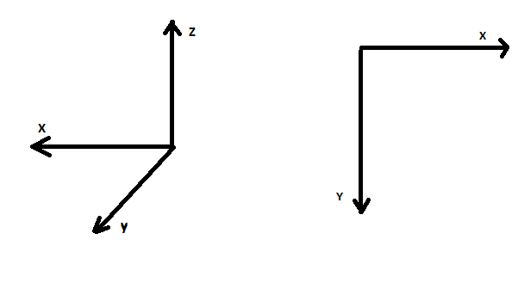

Figure 5.4: Sistema de referencia del mundo (izquierda) y sistema de referencia de la imagen (derecha)

Para poder saber dónde está situado nuestro robot en la imagen tenemos que pasar de una coordenada (x, y) en 3D a una coordenada (x’, y’) en 2D. Para poder pasar de un sistema en 3D a un sistema 2D se ha aplicado una matriz de rotación y traslación. En concreto, se aplica una rotación de pi grados (será el ángulo α de la matriz) sobre el eje y. La traslación se realiza porque queremos tener el punto (0,0) de la imagen en la esquina superior izquierda, y para que se corresponda correctamente cada punto de la imagen con cada punto del mundo. En este caso la traslación que se ha aplicado es de 0.6 (será tx) en el eje x; y -1 (será ty) en el eje y. La matriz de rotación y traslación sobre el eje y es la siguiente:

$$\left[\begin{matrix}x' \\ y' \\ z' \\ 1\end{matrix}\right]= \left[\begin{matrix}cos⁡(α) & 0 & sin⁡(α) & tx \\ 0 & 1 & 0 & ty \\ -sin⁡(α) & 0 & cos⁡(α) & tz \\ 0 & 0 & 0 & 1\end{matrix}\right]· \left[\begin{matrix}x \\ y \\ z \\ 1\end{matrix}\right]$$

De esta forma podemos pintar el triángulo que es la representación de la aspiradora en la casa, pasando la coordenada del mundo que nos devuelve el pose3d a coordenada en la imagen, la cual será el centro del triángulo que dibujaremos con una pequeña desviación. El triángulo es un triángulo isósceles para poder distinguir cuál es la orientación del robot. La aspiradora estará orientada hacia el vértice que posee un ángulo menor que el resto.

Esta rotación también nos sirve para poder pintar en azul los puntos del mapa por donde ha pasado la aspiradora en cualquier momento. Se pintará un círculo en cada iteración dado que la aspiradora ocupa un determinado volumen. Los puntos por los que ha pasado la aspiradora se guardan en un array para poder saber por dónde ha pasado y pintarlos todos en cada iteración.

Por otra parte, en la esquina superior derecha de la GUI, tenemos un teleoperador para teleoperar el robot. Este teleoperador controla las velocidades lineal y angular del robot. La velocidad lineal del robot se puede controlar moviendo el joystick en sentido vertical. Cuanto más subamos el joystick más velocidad tendrá el robot hacia delante, y si lo bajamos del todo más velocidad lineal tendrá el robot hacia atrás. La velocidad angular del robot se controla moviendo el joystick en sentido horizontal, según lo movamos a izquierda o a la derecha, el robot girará en un sentido u otro.

En la aplicación gráfica hay dos botones, que son bastante importantes para la práctica. El botón superior que aparece con un símbolo de stop es el botón que emplearemos cuando teledirigimos a la aspiradora y queremos que pare en un punto y no siga navegando. El botón inferior, en el cual pone “Run my algorithm”, es el botón con el que le ordenaremos a la práctica que comience a ejecutar la solución que se ha programado en el fichero MyAlgorithm.py. Si queremos que este código pare un determinado momento, pulsaremos el mismo botón haciendo que pare; y si queremos reanudar su comportamiento lo volveremos a pulsar.

Podemos ver cómo es esta interfaz nada más ejecutar la práctica en la figura 5.5, y podemos ver cómo es transcurrido un tiempo en la figura 5.6.

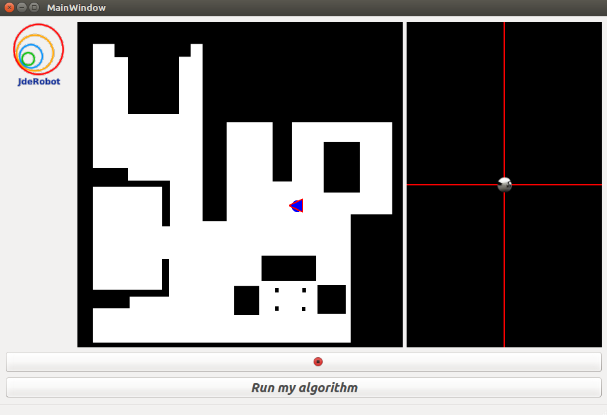

Figure 5.5: Interfaz gráfica (GUI) de Vacuum al iniciarse

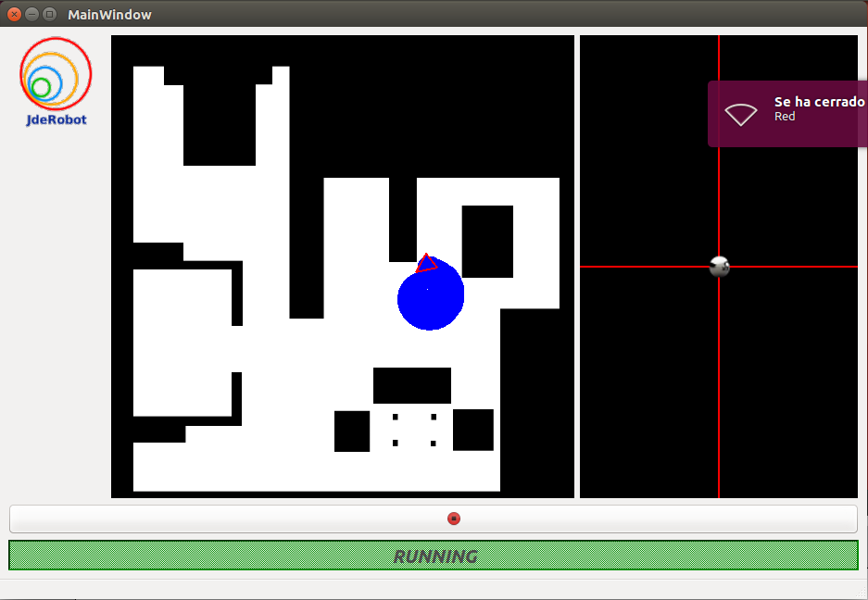

Figure 5.6: Interfaz gráfica (GUI) de Vacuum después de un tiempo de ejecución

* 1. Gráfica de la derivada del porcentaje

En esta práctica se ha decidido crear una gráfica de la derivada del porcentaje en función del tiempo para poder comprobar cómo evoluciona el porcentaje de casa recorrido durante el tiempo.

La derivada de y (se representa en el eje vertical) respecto a x (se representa en el eje horizontal) es lo que varía y por cada unidad que varía x. Se puede designar este valor como dy/dx. Las expresiones dy y dx se llaman, respectivamente, diferencial de y, y diferencial de x. dx es la variable independiente y dy la variable dependiente de la función diferencial. Es decir, podemos ver que la derivada representa la diferencia de y respecto la diferencia de x.

En el caso de nuestra práctica, siguiendo esta definición de la derivada, podemos definir la derivada del porcentaje (eje vertical) respecto del tiempo (eje horizontal) como la diferencia del porcentaje cada unidad de diferencia del tiempo.

En la práctica en el eje vertical se representa la diferencia del porcentaje cada cierto tiempo. En el eje horizontal se representan las diferencias de tiempo, que siempre representan el mismo intervalo de tiempo.

En este caso, en el eje horizontal se representa el tiempo, el cual se divide en 9 intervalos de tiempo. Cada intervalo de tiempo que se representa, en el eje horizontal, se corresponde con un intervalo de 100 segundos. Por lo tanto, en la práctica vamos a observar el comportamiento del porcentaje a lo largo de 900 segundos, es decir, 15 minutos.

En el eje vertical, se representa la diferencia de porcentaje en cada intervalo de tiempo. Es decir, por ejemplo, en el primer intervalo de tiempo se representará la diferencia de porcentaje recorrido entre el segundo 100 de la práctica y el segundo 0. Así, sucederá para cada uno de los intervalos.

De esta forma, esta gráfica nos permitirá ver cómo evoluciona el porcentaje recorrido respecto al tiempo. Cuando la aspiradora realiza el algoritmo de navegación puede que en ciertas ocasiones pase varias veces por una misma zona o se quede un rato atascada en ciertas zonas. Es decir, que al principio cuando ejecutamos la práctica es muy sencillo que nuestra aspiradora recorra un gran porcentaje de casa, pero más adelante será más complicado que pase por zonas por las que no había pasado. Esto implica que posiblemente la derivada del porcentaje en función del tiempo sea mayor al comienzo de la ejecución de la práctica que por el final. Cada vez que se ejecute la práctica esta gráfica variará.

Esta gráfica tendrá 9 escalones en el eje horizontal como hemos mencionado antes, y 5 escalones (cada uno representa una diferencia del 2%) en el eje vertical. La gráfica se representa en color rojo. En la imagen 5.7 podemos ver cómo se muestra la gráfica cuando acabamos de ejecutar la práctica. En la imagen 5.8 se puede observar un ejemplo de la gráfica de la derivada del porcentaje recorrido en función del tiempo.

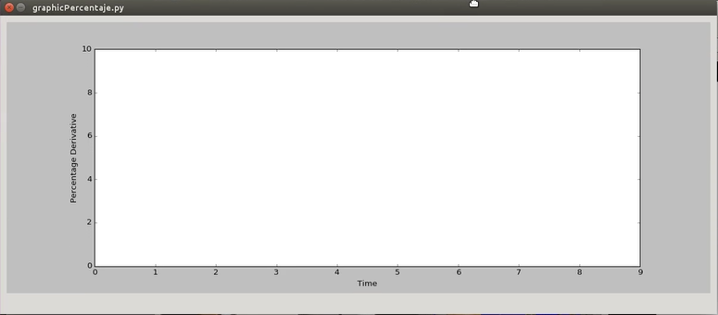

Figure 5.7: Gráfica de la derivada del porcentaje en función del tiempo al ejecutar la práctica

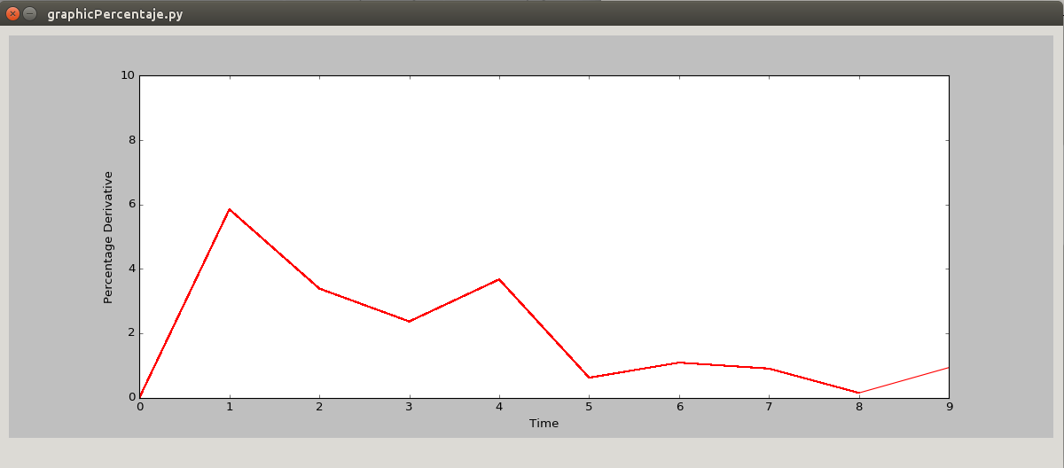

Figure 5.8: Gráfica de la derivada del porcentaje en función del tiempo

* 1. Árbitro

En esta práctica se ha creado un árbitro, que en función de diferentes parámetros califica el algoritmo que programa el alumno como solución. El árbitro muestra en una interfaz gráfica diferentes parámetros, así como la nota que obtiene el alumno. Este árbitro se ha creado utilizando PyQt5 al igual que la aplicación gráfica. Para programar el árbitro se han creado clases diferentes para cada parámetro que queramos mostrar en la interfaz. Estas clases serán instanciadas en una clase principal (llamada MainWindow), que será la clase que contiene la ventana principal de la aplicación del árbitro.

En la esquina superior izquierda, la aplicación del árbitro tiene un visor que muestra una barra de progreso. En esta barra se pinta en rojo el porcentaje de superficie recorrida por la aspiradora en cada momento. Encima de esta barra se mostrará un mensaje con el tanto por ciento de superficie recorrida. El porcentaje de superficie recorrida se calcula teniendo en cuenta que el 100% de superficie que puede recorrer la aspiradora es el suelo donde no hay obstáculos situados. Es decir, el 100% de superficie que se puede recorrer son todos los píxeles en blanco que aparecen en el mapa que muestra la interfaz.

En la esquina inferior izquierda de la aplicación se muestra la imagen del mapa de la casa. Esta imagen es una imagen binaria, en la cual los píxeles blancos (valor 255) representan la zona libre de obstáculos por donde puede navegar la aspiradora (el suelo). Los píxeles en negro (valor 0) representan a los obstáculos que hay en la casa. En esta imagen también se pinta en azul las zonas por donde ha pasado la aspiradora en cualquier momento. Para ello se guardan las posiciones por las que pasa en un array, y se pinta en cada iteración.

En la esquina superior derecha de la aplicación, tenemos un visor que muestra un reloj digital. En este reloj se muestran segundos, pero estos segundos no van aumentando según va pasando el tiempo. Por el contrario, los segundos van disminuyendo, es decir, se muestra una cuenta atrás de segundos. Este visor comienza mostrando 900 segundos (que son 15 minutos) y cada vez que ha pasado un segundo lo va descontando de este valor. Se muestran 15 minutos porque se ha considerado un intervalo de tiempo adecuado para evaluar la práctica, ya que si pusiéramos un intervalo mayor de tiempo sería un tiempo excesivo para evaluar la práctica. Sin embargo, si ponemos un intervalo de tiempo menor a 15 minutos no se podría evaluar la práctica con claridad, ya que en los primeros minutos de la práctica es muy sencillo recorrer bastante porcentaje de suelo comparando con los minutos posteriores.

Debajo de este visor del tiempo digital se muestra un visor de un reloj analógico. En este reloj analógico sí que avanza el tiempo, al contrario que sucedía con el reloj digital. Este tiene pintadas 60 “rayitas” que se corresponden con 60 segundos. En este reloj aparecen pintadas dos manecillas, la más alargada se corresponde con la manecilla de los segundos, y la más corta con la manecilla de los minutos. Conforme haya pasado un segundo la manecilla de los segundos apuntará al siguiente segundo. Lo mismo sucederá con la manecilla de los minutos.

En la esquina inferior derecha, se representa una imagen del logo de JdeRobot. Esta imagen es una imagen RGB y ha sido escalada a un tamaño menor.

Por último, hay que mencionar que cuando terminen los 900 segundos, a la derecha del reloj digital aparecerá un mensaje con la nota que ha obtenido el alumno. Esta nota se calculará en función del porcentaje recorrido por la aspiradora al pasar 900 segundos. Se ha establecido un porcentaje máximo para estos 15 minutos, ya que no es posible recorrer toda la casa en este tiempo. Este porcentaje es de 30%. Si la aspiradora recorre un 30% o más, el alumno obtendrá una nota de 10 puntos. Si por el contrario, la aspiradora recorre menos porcentaje, entonces se calcula la nota haciendo una regla de tres sabiendo que una nota de 10 es un 30%.

En las imágenes 5.9, 5.10 y 5.11, podremos ver el árbitro al inicio de la práctica, el árbitro durante el pilotaje, y tras la evaluación de la práctica.

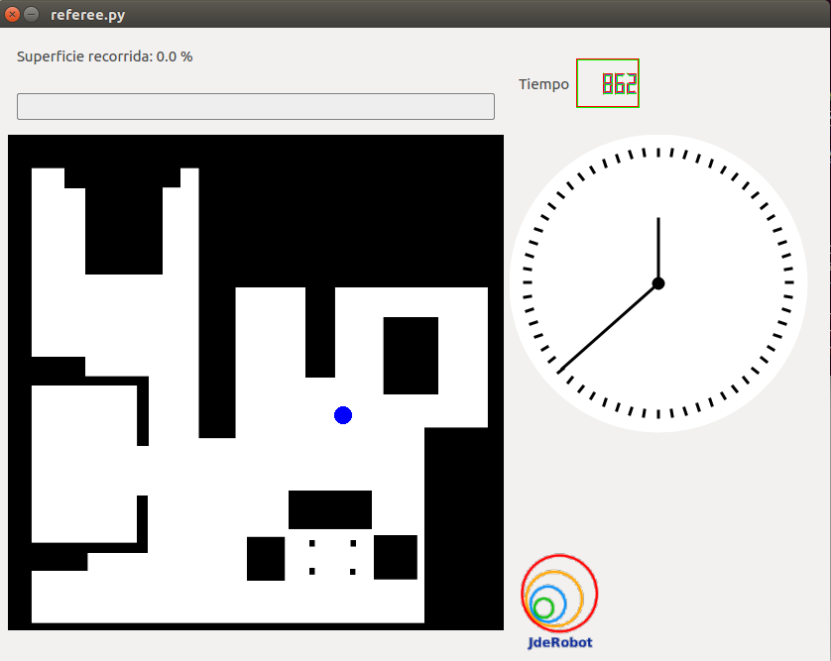

Figure 5.9: Árbitro al inicio de la práctica

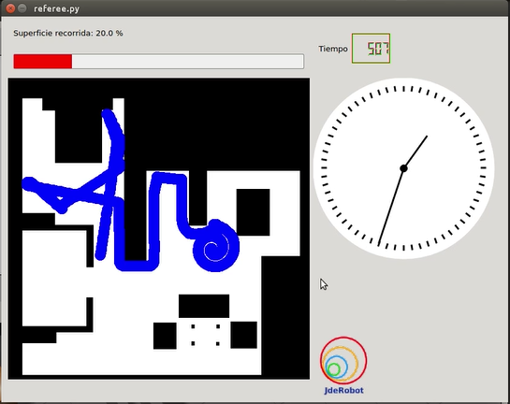

Figure 5.10: Árbitro durante la ejecución de la práctica

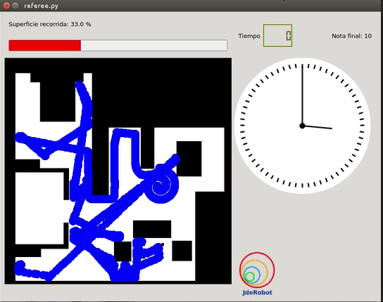

Figure 5.11: Árbitro tras evaluar la práctica

* 1. Solución
     1. Algoritmo empleado por distintas aspiradoras robóticas

En los últimos 15 años, han aparecido múltiples modelos de aspiradoras robóticas, las cuales son cada vez más innovadoras. Es importante tener en cuenta los algoritmos de navegación que llevan a cabo cada uno de los modelos, ya que en función de estos algoritmos la aspiradora limpiará en menor o mayor tiempo la casa. Además, es importante tener en cuenta en estos algoritmos los posibles obstáculos con los que se encontrará la aspiradora al recorrer la casa. A continuación, podemos ver diferentes algoritmos de navegación que existen hoy en día en función del modelo:

* Uno de los primeros modelos de aspiradora Trilobite de Electrolux navega empleando ultrasonidos. Esta aspiradora usa la siguiente estrategia de navegación: explora el perímetro del entorno (siguiendo un comportamiento de sigue la pared); después de que la aspiradora llegue al punto de partida donde comenzó a recorrer la pared, el robot estima el tamaño del entorno y comienza con una trayectoria aleatoria.

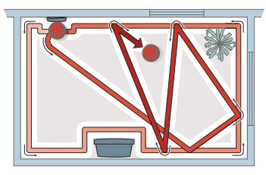

Figure 5.12: Patrón de navegación de la aspiradora Trilobite

* El sistema de navegación de la aspiradora robótica Xiaomi está guiado por un láser. Utiliza el algoritmo Simultaneous Localization and Mapping (SLAM) para generar un mapa de la casa en la que se encuentra y calcula patrones inteligentes para moverse a través de la casa. Xiaomi afirma que su modelo de aspiradora no solamente sigue un mapa y trata de limpiar el 100% de la superficie del suelo de la casa, simplemente siguiendo las instrucciones, sino que en realidad su aspiradora puede pensar y calcular el mejor patrón de limpieza para la casa. Cuando arranca Xiaomi, hace un escaneo de la zona circundante y divide la habitación en secciones de aproximadamente 4 por 4 metros. A continuación, el robot realiza un barrido del perímetro alrededor de esta área seccionada, trazando los obstáculos que puedan interponerse en el camino de la trayectoria. Después, “rellena” esta sección haciendo barridos horizontales.

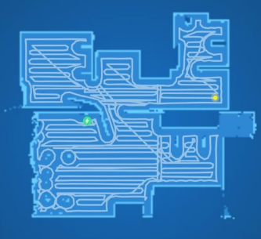

Figure 5.13: Patrón de navegación de la aspiradora Xiaomi

* También es importante destacar la gama de robot LG Hombot. Vamos a analizar en concreto el sistema de navegación del LG Hombot Turbo. Este aspirador es capaz de crear un mapa de la superficie, memorizando cada obstáculo, evitando el movimiento aleatorio y minimizando los choques.
* El más conocido de las aspiradoras robóticas es Roomba de iRobot. Roomba posee diferentes modelos, desde los más antiguos hasta los más innovadores. Existen grandes diferencias entre estos en cuanto a su patrón de limpieza. Los modelos de las series 500, 600, 700 y 800, calculan la ruta de limpieza óptima y determinan cuándo es necesario utilizar sus diversos modos de limpieza: giro en espiral, seguimiento de paredes, cruce de habitación. En cambio, los modelos de la serie 900 de Roomba, tienen navegación iAdapt 2.0, se adaptan al entorno y disponen de localización visual para limpiar. A través de la localización visual, crea un mapa con referencias, para recorrer toda la casa y saber por dónde ha pasado y dónde tiene que ir. Limpia de forma eficiente en áreas abiertas moviéndose en líneas paralelas mientras que, gracias a los sensores, adapta su trayectoria cuando se necesita limpiando de forma eficiente.

Estos modelos que acabamos de mencionar son solamente unos pocos dentro de una amplia variedad de modelos de aspiradoras robóticas que existen hoy en día.

Es importante destacar que todos los modelos de aspiradora usan diferentes modos de limpieza (espiral, zig-zag, aleatorio, recorrer bordes, etc) en función de la zona de la casa donde se encuentren o en función de qué es lo que más le interesa a su dueño.

Con la descripción de los patrones que emplean las aspiradoras anteriores, podemos deducir que existen modelos de aspiradoras que emplean patrones aleatorios para poder limpiar la casa; y, por otro lado, hay otros modelos que inicialmente se construyen un mapa de la casa para recorrer la superficie de una forma más óptima.

* + 1. Algoritmo empleado por Roomba serie 500, 600, 700, 800

Para resolver el algoritmo sin autolocalización que se plantea en la práctica nos hemos basado en el algoritmo de navegación que siguen los modelos de las series 500, 600, 700 y 800 de Roomba, que no emplean un mapa de la casa para poder realizar el algoritmo. A continuación, se explicará cómo navega Roomba por su entorno.

Mientras Roomba está limpiando evita caerse por las escaleras o por un terreno empinado. Esto lo hace gracias a cuatro sensores infrarrojos en la parte inferior delantera. Estos sensores envían constantemente señales de infrarrojos, y si estas señales se pierden es porque el robot ha llegado a una zona de elevada pendiente por donde podría caerse. De esta forma es como Roomba evita caerse por pendientes al dirigirse hacia otra zona.

Cuando Roomba choca con un objeto el bumper se retrae, activando sensores de objetos mecánicos que le avisan a Roomba de que ha chocado. Cuando se produce este hecho la aspiradora gira y avanza hasta que encuentra una ruta clara.

Esta aspiradora tiene otro sensor de infrarrojos (llamado Wall sensor) situado en la parte delantera del robot. Este sensor permite que Roomba navegue muy de cerca de las paredes, los objetos, etc.

Cuando presionamos el botón “Clean”, lo primero que hace Roomba es calcular el tamaño de la habitación según la información que recibe a través de sus sensores. Este robot envía una señal infrarroja y comprueba el tiempo que tarda en volver la señal. De esta manera calcula el tiempo que tendrá que pasar limpiando. Esto le permite a Roomba optimizar la cobertura por habitación. El tiempo de funcionamiento depende del tamaño de la habitación y de la carga de la batería. Por lo que el robot sabe el tiempo que debe estar limpiando la habitación.

Roomba calcula su algoritmo 67 veces por segundo, obteniendo constantemente la información sobre su entorno y recomponiendo su trayectoria.

Roomba comienza a limpiar siguiendo un patrón de espiral. Esta espiral se va haciendo cada vez más grande, saliendo la espiral hacia fuera sobre un área más grande y más grande hasta que golpee un objeto. Cuando Roomba encuentre un objeto, seguirá a lo largo de este objeto recorriendo el perímetro de la habitación durante un periodo de tiempo determinado. Cuando pase este periodo de tiempo, Roomba comenzará el modo cruce de la habitación, tratando de averiguar la máxima distancia que puede navegar sin chocar con un objeto. Sin embargo, si lleva un periodo de tiempo grande navegando sin chocarse con ningún obstáculo va a comenzar otra vez a realizar la espiral, porque supone que está en un amplio espacio abierto.

Los patrones que eligieron los creadores de Roomba y como se desarrolló inicialmente se basan en los algoritmos basados en los comportamientos de los animales cuando van buscando áreas de comida.

Este algoritmo de navegación es bastante eficaz y robusto en situaciones del mundo real. A continuación, podemos observar en las imágenes el patrón de comportamiento que sigue la aspiradora Roomba.

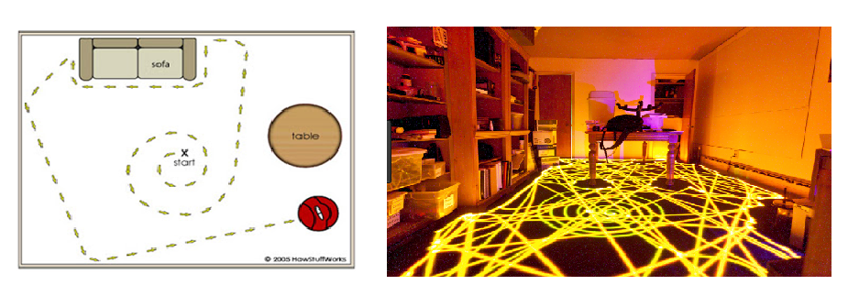

Figure 5.14: Algoritmo de navegación de Roomba

* + 1. Solución desarrollada

Las aspiradoras de hoy en día limpian de diversas formas, unas utilizan autolocalización, mientras que otras no. En el caso de esta práctica, el algoritmo de solución debe ser sin autolocalización, por lo que la aspiradora no conocerá el mapa de la casa, ni sabrá dónde está situada. Existen, también, muchos algoritmos donde las aspiradoras no tienen localización. Sin embargo, hemos optado por basarnos en el algoritmo que realizan los modelos 50, 600, 700 o 800 de Roomba de iRobot. La solución implementada se describirá a continuación.

La solución se desarrolla en el fichero “MyAlgorithm.py”. En este fichero, la solución se desarrollará en el método “execute”, el cual se ejecuta periódicamente. De esta forma, el pilotaje se llevará a cabo como un control reactivo, es decir, la aspiradora podrá comprobar los datos de sus sensores en cada instante y basándose en estos datos optar por realizar una acción u otra. En el caso de esta práctica, podemos ver que no se realiza ningún tipo de planificación, sino que se lleva a cabo el pilotaje directamente.

El primer paso que lleva a cabo Roomba, en la práctica, es realizar una navegación siguiendo un patrón en espiral (al igual que lo hacía la Roomba real). Si queremos realizar un patrón en espiral debemos elegir qué tipo de espiral queremos que intente realizar nuestra aspiradora, ya que existen numerosos tipos de espiral. Algunos de los tipos de espiral son: espiral de Arquímedes, espiral logarítmica, espiral hiperbólica, espiral de Fermat, espiral de Durero. En el caso de esta práctica se ha optado por realizar la espiral de Arquímedes, que es uniforme. Esta espiral se define como el lugar geométrico de un punto moviéndose a velocidad constante sobre una recta que gira sobre un punto de origen fijo a velocidad angular constante. En la imagen siguiente se puede ver el patrón que sigue la espiral de Arquímedes.

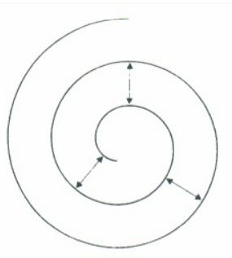

Figure 5.15: Espiral de Arquímedes

Para que la aspiradora pueda realizar un patrón de este tipo, debe tener una velocidad angular constante y una velocidad lineal incremental. Es decir, la velocidad lineal irá aumentando en cada iteración un determinado valor. En el caso de esta práctica se ha optado por tomar como velocidad lineal la multiplicación de dos valores (los cuales inicialmente son valores muy pequeños). Un valor de radio inicial será multiplicado por una variable, la cual irá aumentando en cada iteración. El valor del radio inicial es de 0.1, mientras que la variable inicialmente posee un valor de 0.01. Esta variable será incrementada un 0.012 en cada iteración. De esta forma obtenemos un patrón en espiral similar a la espiral de Arquímedes.

Esta espiral se va haciendo cada vez más grande, saliendo la espiral hacia fuera sobre un área más grande. Roomba seguirá este patrón en espiral hasta que choque con un obstáculo. A continuación, podemos ver el patrón en espiral que ha realizado la aspiradora al ejecutar la práctica.

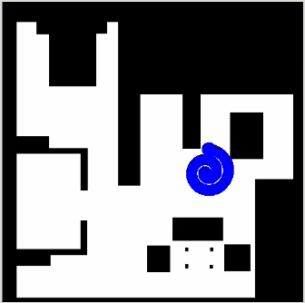

Figure 5.16: Espiral que realiza Roomba en la práctica

Cuando Roomba choca con un obstáculo, sigue a lo largo de este obstáculo recorriendo el perímetro de la casa durante un determinado periodo de tiempo. En el caso de esta práctica, el periodo de tiempo que Roomba realiza el patrón del perímetro es de 300 segundos. Se ha optado por esta duración porque en las pruebas que se han realizado es el que mejores resultados presentaba.

Para poder seguir el perímetro se han empleado los datos que recoge el sensor láser que posee Roomba. Para poder obtener los datos del sensor láser se tiene que emplear la función laser.getLaserData(). Esta función nos devuelve 180 pares de valores, que se componen del ángulo y la distancia.

Lo primero que hace Roomba es separarse un poco de la pared para no rozar todo el rato con ella. Después gira un poco hasta que encuentra que tiene la pared a su derecha. Para saber si tiene la pared a la derecha emplea el valor de distancia del ángulo 0 (rayo del láser que está a la derecha de Roomba) y el ángulo 45 del array de 180 pares de valores, que mencionamos antes. Para obtener la distancia de cada ángulo se emplea la función distanceData[ángulo]. Un punto importante a tener en cuenta es que la distancia que devuelve el láser es en milímetros.

Tras saber que ya tenemos la pared a la derecha de la aspiradora, podemos recorrer el perímetro. Para ello hay que comprobar continuamente el láser frontal (situado en el ángulo 90). Este láser se comprueba para saber si la aspiradora está en una esquina, ya que en este caso la distancia que obtiene el láser será muy pequeña. Si se da el caso de que se encuentra en una esquina, Roomba girará a la izquierda 90 grados.

Otro dato que comprobará es si el láser del ángulo 135 (más a la izquierda) tiene una distancia muy pequeña y además ha detectado un choque. Esto supone que nuestra aspiradora se ha quedado enganchada en algún hueco. Si se da este caso la aspiradora retrocede un poco y gira hacia la izquierda 90 grados.

Si la aspiradora no se encuentra en una esquina y no se ha quedado atascada en algún hueco, entonces la aspiradora recorrerá el perímetro siguiendo la pared. Para ello, se comprueba el láser derecho (ángulo 0) y el láser del ángulo 45. Este algoritmo se realiza de forma reactiva comprobando continuamente los datos y tomando decisiones en base a ellos. Si la distancia a la pared es demasiado pequeña es que estamos muy pegados a la pared. En este caso la aspiradora gira un poco a la izquierda para no chocarse con la pared. Si el valor de distancia, por el contrario, es muy grande, entonces gira un poco a la derecha para no desviarse de la pared. Si la distancia a la pared no es ni muy pequeña, ni muy grande, es que podemos seguir adecuadamente la pared tomando una velocidad lineal constante y una velocidad angular nula.

Teniendo en cuenta todas estas situaciones que se pueden dar al recorrer la pared, la aspiradora recorre el perímetro correctamente. En la siguiente imagen se puede ver cómo después de realizar el patrón en espiral, Roomba ha realizado el perímetro durante un intervalo de tiempo.

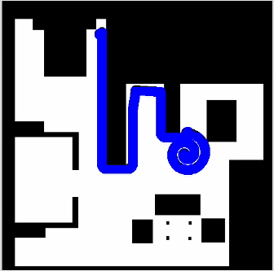

Figure 5.16: Perímetro que recorre Roomba en la práctica

El siguiente paso que se lleva a cabo es un algoritmo aleatorio, que realiza un cruce de habitación (similar a la Roomba real). Lo que hace en este caso Roomba es comprobar si la aspiradora ha chocado o no continuamente, es decir, se comprueba si choca en cada iteración. Si ha chocado entonces la aspiradora retrocede un poco para apartarse de la pared, y calcula un ángulo aleatorio y el signo aleatoriamente. Este ángulo que se calcula aleatoriamente es el ángulo que girará Roomba para tomar una nueva orientación El signo que calculamos aleatoriamente es para que nuestra aspiradora gire algunas veces hacia la izquierda y otras veces a la derecha, dotando al algoritmo de mayor aleatoriedad. Para elegir el signo se emplea una función que proporciona Python para calcular aleatoriamente números enteros. En este caso se define un número entre 0 y 1. Si el signo sale 0, entonces Roomba gira a la derecha; si por el contrario es 1, gira a la izquierda.

Tras calcular el ángulo y el signo aleatoriamente, Roomba gira hasta haber girado el ángulo que se le ha indicado. Cuando ha realizado el giro, la aspiradora toma como velocidad de giro 0 y toma una velocidad lineal constante. De esta forma Roomba irá recta hacia la orientación que se haya quedado después del giro. Roomba seguirá la recta hasta que vuelva a chocar. Cuando choque volverá a realizar el algoritmo aleatorio hasta finalizar el tiempo de la práctica.

A continuación, se muestra la imagen del árbitro al finalizar el periodo de tiempo de la práctica. Se puede ver que se ha recorrido el 28 % de la casa y que se ha obtenido en este caso una nota de 9.33. Tras esta imagen, tenemos otra imagen de la gráfica que representa la derivada en función del tiempo al finalizar la práctica.

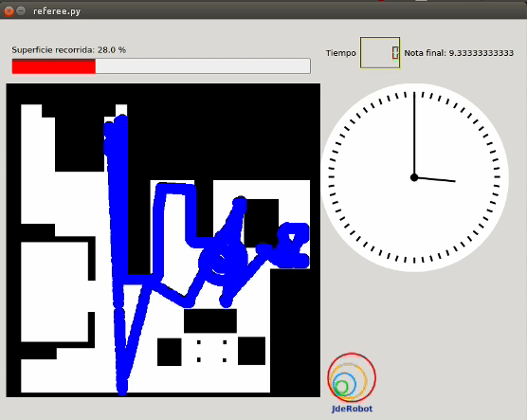

Figure 5.17: Árbitro con la nota final

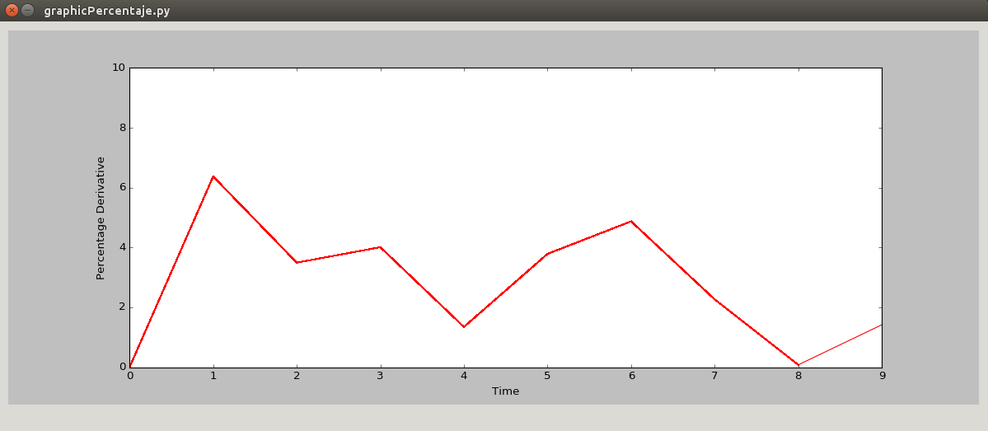

Figure 5.18: Gráfica de la derivada del porcentaje según en tiempo al finalizar la práctica

En esta gráfica podemos ver cómo la derivada del porcentaje es mayor al comienzo de la práctica que en el resto de tiempo. Aunque se puede ver que hay algunos picos, donde baja su valor y luego aumenta.

* + 1. Experimentación

En la práctica se decide evaluar 15 minutos, ya que un tiempo mayor supone demasiado tiempo para evaluar una práctica. Por el contrario, si fuera menor el tiempo, es muy probable que se obtuvieran resultados similares, ya que al comienzo de la práctica es más sencillo que aumente el porcentaje de suelo recorrido. Al ser un algoritmo en parte aleatorio, es probable que la aspiradora pase por un mismo sitio varias veces, por lo que no aumentará el porcentaje de superficie recorrida.

Un punto importante de la práctica es decidir cuál es el periodo de tiempo que la aspiradora recorrerá el perímetro. En la práctica se ha optado por recorrer el perímetro durante 300 segundos. Para poder elegir un periodo de tiempo se han hecho pruebas con diferentes periodos de tiempo en el que Roomba recorría el perímetro. Se han realizado tres pruebas por cada periodo de tiempo para sacar una media del porcentaje recorrido y elegir el periodo con mayor porcentaje, aunque al ser aleatorio si hiciéramos la prueba mil veces puede que saliera otro resultado, pero hemos elegido este periodo de 300 segundos en base a estas pruebas. Los periodos de tiempo en los que se han realizado pruebas para el perímetro son 200, 300, 400, 500 y 600 segundos.

En el caso del periodo de 200 segundos, se obtuvieron unos resultados del 20%, 33% y 18%; lo que representa una media de un 23.66% de la superficie de la casa. Si comprobamos las notas que se obtienen son de un 6.66, 10 y 6; obteniendo una nota media de 7.55. En este caso se puede ver que el 33% es un gran resultado, que nos da como nota de calificación 10. Sin embargo, el resto de resultados obtenidos no son muy buenos, lo que hace que baje notablemente la nota. En la imagen 5.19 se puede ver la imagen del mapa con la superficie recorrida en azul para los 3 casos mencionados. En el caso de la segunda imagen se puede ver que hay más superficie recorrida.

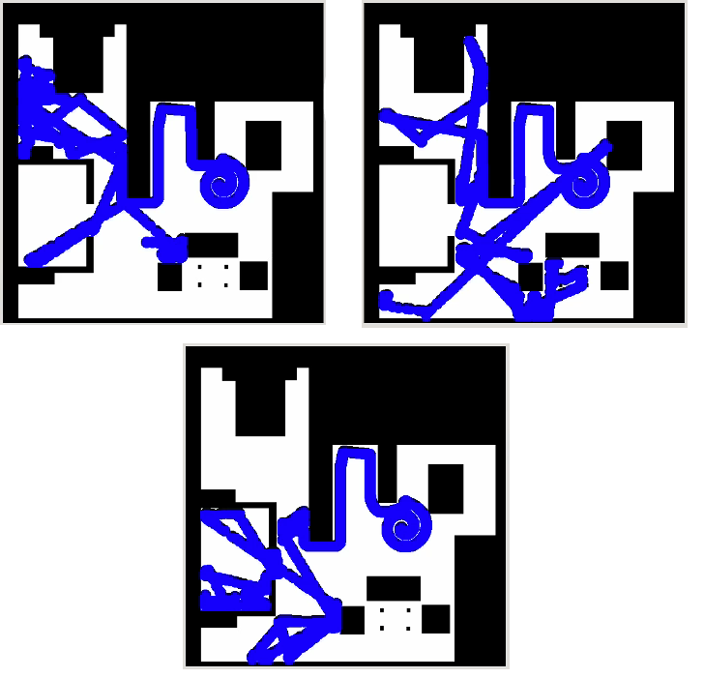

Figure 5.19: Superficie recorrida de las pruebas de 200 segundos de perímetro

En la prueba del periodo de 300 segundos, se obtuvieron unos resultados de porcentaje de 28%, 24% y 27%, lo que supone una media de porcentaje del 26.33%. Las notas que se obtuvieron en estos casos son de 9.33, 8 y 9, dando como nota media un 8.77. Vemos que tanto la nota como el porcentaje, es mayor en este caso que en el periodo de 200 segundos. En este caso no hemos obtenido en ninguna prueba una nota de 10 como en el periodo de 200 segundos, pero la media es mejor. En la imagen 5.20 vemos el mapa con la superficie recorrida para las tres pruebas realizadas.

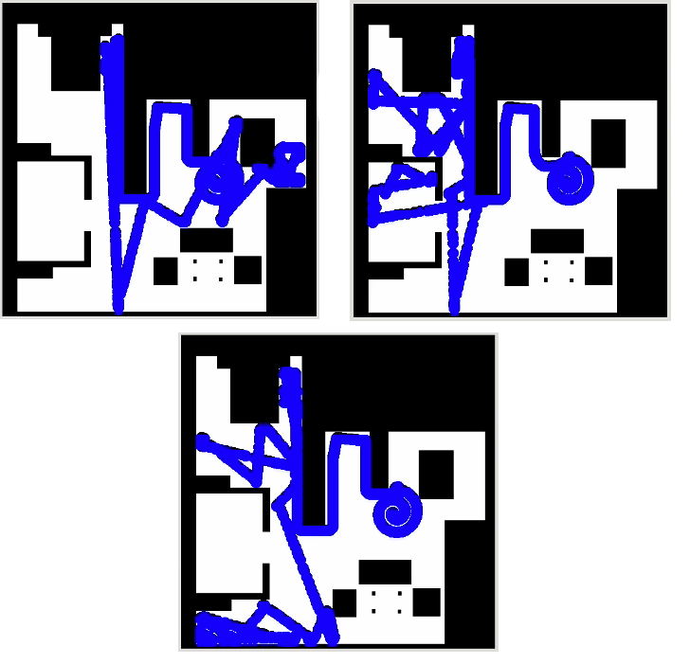

Figure 5.20: Superficie recorrida de las pruebas de 300 segundos de perímetro

Cuando se han realizado pruebas con un periodo de 400 segundos para recorrer el perímetro, se han logrado porcentajes del 28%, 14% y 26%, dando como media un porcentaje de 26%. Las notas que se han obtenido como resultado han sido 9.33, 8 y 8.66, obteniendo como nota media un 8.66. Se puede observar que los resultados obtenidos en este caso son muy similares al periodo de 300 segundos, por lo que un periodo de 400 segundos también podría haberse empleado en la práctica, ya que da buenos resultados. En la imagen 5.21 se muestra el mapa con la superficie recorrida para cada una de las pruebas.

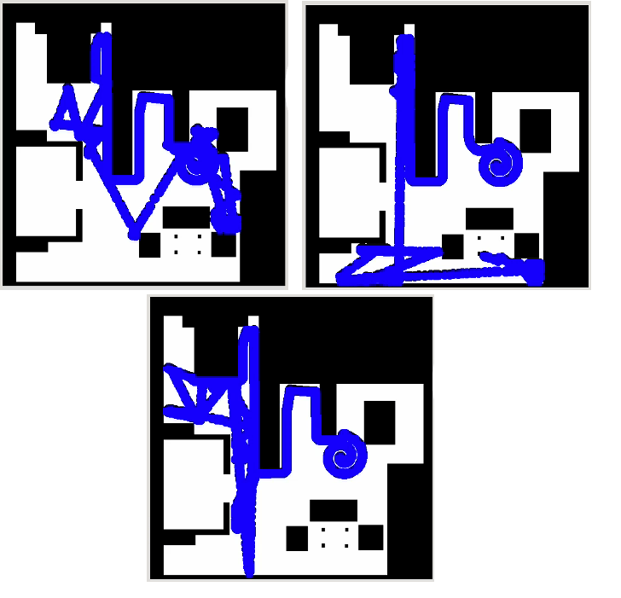

Figure 5.21: Superficie recorrida de las pruebas de 400 segundos de perímetro

En el caso de emplear un periodo de 500 segundos, los porcentajes que se consiguen son del 20%, 25% y 18%, lo que nos da una media de 21.66%. Las notas que se logran con este periodo son 6.66, 8.33 y 6, dando como media un 7. Se puede ver que en el caso de este periodo de tiempo los resultados que se obtienen no son tan buenos como en los casos anteriores, por lo que se descartó usar este intervalo de tiempo. En la imagen 5.22 se ve el mapa con la superficie recorrida en cada caso.

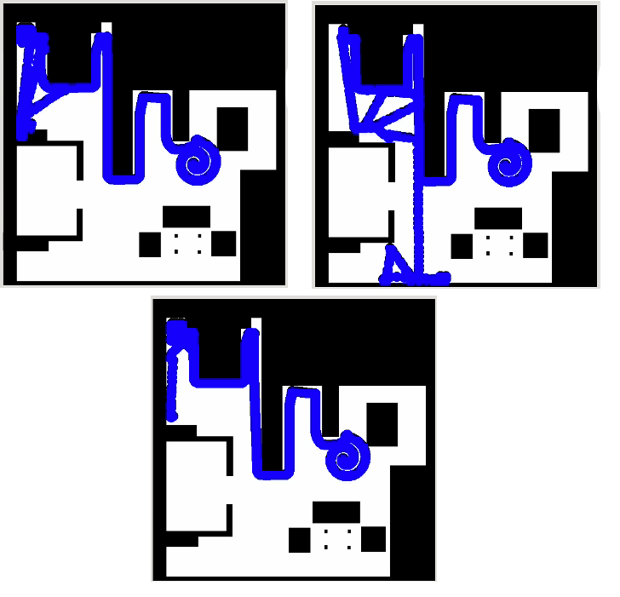

Figure 5.22: Superficie recorrida de las pruebas de 500 segundos de perímetro

Por último, empleando un intervalo de tiempo de 600 segundos para recorrer el perímetro, logramos unos porcentajes de 22%, 21% y 22%, dando como media un porcentaje de 21.66%. En estas pruebas, las notas que se obtienen son de 7.33, 7 y 7.33; por lo que obtenemos una nota media de 7.22. Los resultados que se consiguen con este periodo de tiempo son similares a los obtenidos con un intervalo de 500 segundos. Podemos ver en la imagen 5.23 el mapa con la superficie recorrida por la aspiradora para las pruebas de 600 segundos.

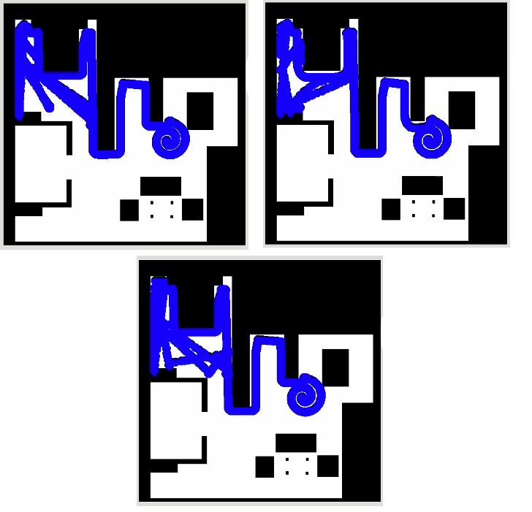

Figure 5.23: Superficie recorrida de las pruebas de 600 segundos de perímetro

Es importante mencionar que, si tuviéramos una casa sin obstáculos, sin paredes y sin ningún hueco donde se pudiera quedar atascada la aspiradora, entonces el porcentaje que podría recorrer la aspiradora sería mucho mayor. Esto se debe a que estos inconvenientes hacen que la aspiradora se quede mucho tiempo en algunas zonas y no recorra otras. Es posible que la aspiradora navegue por una zona varias veces, y, sin embargo, no recorra otras zonas en estos 15 minutos.

Para comprobar la diferencia de porcentaje recorrido, se han hecho tres pruebas de 45 minutos, con el intervalo de perímetro de 300 segundos, por lo que la aspiradora realizará un algoritmo aleatorio durante mucho tiempo.

En las pruebas que se han realizado se han obtenido unos resultados de porcentaje del 49%, 42%, y 45%. Estos porcentajes dan una media de 45.33%. Por lo tanto, se puede ver que la media está cercana a la mitad de porcentaje de la casa. Por lo que se podría decir que si la aspiradora navegara durante hora y media podría llegar al 90% o 100% dependiendo de la ocasión. Aunque viendo que cada vez es más complicado alcanzar nuevos puntos en la casa por donde no haya pasado la aspiradora, probablemente tardará algo más. En la imagen 5.24 se puede ver el mapa con la superficie recorrida en las tres pruebas. En estas imágenes se puede observar que en algunas ocasiones hay algunas habitaciones donde la superficie ha sido recorrida casi en su totalidad.

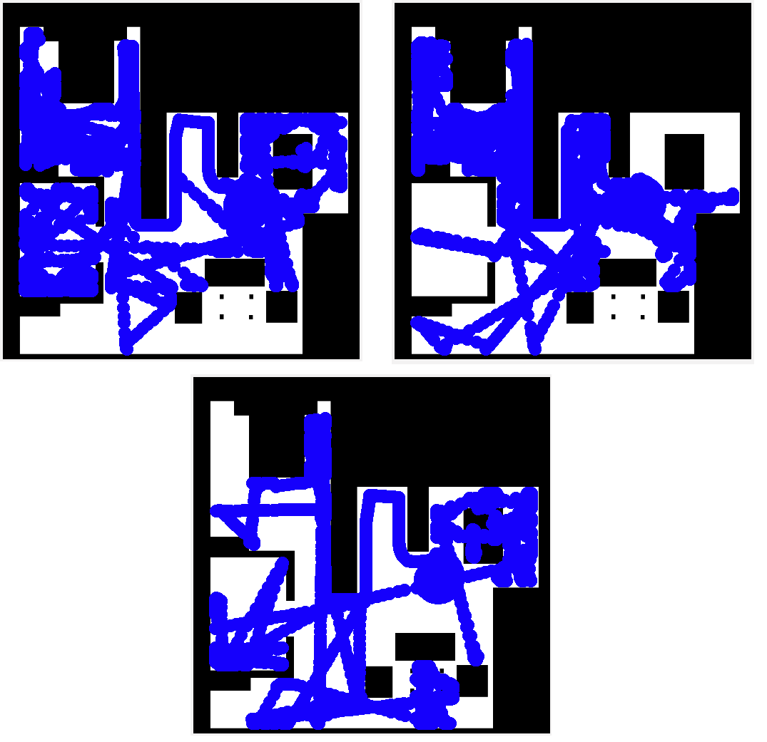

Figure 5.24: Superficie recorrida de las pruebas de 45 minutos

Capítulo 6

Práctica: Autopark

En este capítulo se describirá el desarrollo de una nueva práctica para la plataforma de JdeRobot, que se denominará “Autopark”. En este capítulo se aborda el desarrollo de la infraestructura, aplicación gráfica, así como el árbitro que se ha creado y la solución realizada.

6.1 Enunciado de la práctica

El propósito de la práctica “Autopark” es que un taxi autónomo sea capaz de aparcar en una plaza de aparcamiento sin chocar con los coches que están delante y detrás de la plaza libre de aparcamiento. El taxi dispondrá de un GPS que le proporciona una estimación de su posición en el entorno en que se encuentra. Este taxi constará de tres sensores láser mediante los cuales podrá obtener información acerca del entorno por el que se mueve. Este vehículo posee un actuador de movimiento que se basa en la velocidad de tracción y la velocidad de giro. Gracias a estos sensores y actuadores, el taxi podrá realizar un aparcamiento adecuado sin chocar con ningún vehículo.

En esta práctica el alumno deberá ser capaz de programar el comportamiento de este vehículo autónomo para que pueda aparcar. En la interfaz gráfica se puede visualizar un mapa del entorno por el que se mueve el taxi, así como la posición de este vehículo en el mapa. En esta interfaz, hay un visor que muestra gráficamente lo que “ve” cada láser del entorno. Esta interfaz facilitará al alumno la resolución de la práctica.

El algoritmo propuesto responde a un control reactivo, donde en cada momento el taxi actuará en función de los datos de los sensores o del algoritmo que se planifique en cada instante. El control reactivo permitirá controlar en todo momento el entorno que rodea al vehículo de forma que pueda responder ante situaciones imprevistas.

* 1. Diseño general de la práctica

En este apartado se hará una breve descripción de cómo se ha diseñado la práctica y se explicarán las partes en las que se divide el comportamiento de la práctica, lo cual hace que la creación de la misma sea más sencilla.

* + 1. Diseño general

Como vimos anteriormente, las prácticas de JdeRobot se realizan sobre el entorno docente JdeRobot/Academy. Como mencionamos en otras prácticas el entorno docente de JdeRobot esconde al alumno la complejidad de desarrollar el entorno de la práctica. De esta forma el alumno únicamente se tiene que centrar en el desarrollo del algoritmo que da solución a la práctica que se plantea.

Vamos a explicar por encima los puntos necesarios para el desarrollo de la práctica, los cuales serán explicados en profundidad en los siguientes apartados. Lo primero que debemos crear es la infraestructura de la práctica. La infraestructura requiere la creación de los modelos necesarios para la práctica, así como los plugins que van a necesitar estos modelos. Debemos crear un entorno (mundo de Gazebo) por donde podrá navegar nuestro robot. Este mundo estará formado por los modelos que se han creado o por modelos que ya existan en la plataforma JdeRobot y que sean necesarios para esta práctica. Como hemos explicado en otras prácticas es necesario crear un archivo de configuración (con extensión .cfg), el cual permite a nuestra aplicación comunicarse con gazeboserver.

El siguiente paso que se debe llevar a cabo es la creación de la aplicación gráfica. El alumno se podrá apoyar en esta interfaz para la resolución de la práctica. En esta interfaz gráfica se mostrará una ventana donde podemos ver un mapa de la zona de alrededor al aparcamiento (en el mundo de Gazebo) así como la posición actual del robot. Además, esta interfaz nos proporciona un visor de los sensores láser que posee el taxi.

El último paso para tener listo el entorno de la práctica es la creación de un árbitro. Este árbitro permitirá evaluar la solución propuesta por el alumno basándose en algunos parámetros. Estos parámetros se mostrarán en una interfaz gráfica.

El alumno dispondrá del archivo MyAlgorithm.py, el cual servirá como plantilla para que el alumno programe la solución. En este capítulo se incluye una breve descripción del algoritmo que se ha programado como solución a esta práctica.

Vamos a profundizar en todos estos puntos, que hemos mencionado, en los siguientes apartados. Estos puntos serán descritos con mayor profundidad en los apartados 6.3 (infraestructura), 6.4 (interfaz gráfica), 6.5 (árbitro), y 6.6 (solución).

* + 1. Hilos de ejecución de la práctica

En la práctica el comportamiento se divide en varias partes como hemos mencionado antes. Para poder realizar estas tareas simultáneamente, empleamos hilos de ejecución. En concreto, esta práctica emplea tres procesos diferentes:

* Hilo de control: Este hilo se encarga de actualizar los datos de los sensores y los actuadores a través de las interfaces ICE. El tiempo de actualización de este hilo es un punto muy importante que hay que tener en cuenta, ya que este componente establece la velocidad y la dirección del robot en todo momento. Este intervalo de actualización debe ser un periodo de tiempo muy corto. Si este tiempo fuera muy grande, las decisiones que modifican la trayectoria del robot podrían influir en su comportamiento, haciendo que la trayectoria sea incorrecta. En esta práctica el hilo de control de actuadores y sensores se actualizará cada vez que se actualiza la GUI, es decir, cada 50 ms.
* Hilo de la interfaz gráfica de usuario (GUI): Se encarga de actualizar la interfaz gráfica. Este hilo consta de los manejadores de eventos del GUI, que son los encargados de ejecutar el código del fichero MyAlgorithm.py. El intervalo de actualización de la interfaz gráfica debe ser corto, puesto que se tiene que mostrar la posición del robot en el mapa que muestra la interfaz en tiempo real. El intervalo de actualización es de 50 ms.
* Hilo del árbitro: Será el encargado de ir actualizando los parámetros que se muestran en el árbitro. El intervalo de actualización de este hilo debe ser pequeño, ya que tenemos que garantizar al usuario que los parámetros que le mostramos son realmente actuales. El intervalo de actualización del referee es de 50 ms, como en los anteriores hilos.
  + 1. Cómo ejecutar la práctica

La práctica “Autopark” se puede ejecutar de dos modos distintos, tal y como sucedía en las prácticas anteriores. Se puede ejecutar mediante un script (el cual se ha creado para facilitar la ejecución de la práctica) o sin dicho script.

Si no se quiere utilizar el script que se proporciona, es posible abrir tres terminales y escribir lo siguiente en cada uno de ellos para ejecutar la práctica:

* Lanzar Gazebo: gazebo autopark.world
* Ejecutar la práctica y lanzar la interfaz gráfica (GUI): python2 autopark.py --Ice.Config=autopark.cfg
* Lanzar el árbitro: python2 referee.py --Ice.Config=autopark.cfg

Si queremos hacer uso del script (run_it.sh) para ejecutar la práctica, podemos ejecutar la práctica sin lanzar Gazebo o lanzándolo. Si se va a ejecutar la práctica en una máquina con pocas capacidades, es mejor no lanzar Gazebo, ya que consume demasiados recursos. La práctica se puede ejecutar de la siguiente forma:

* Ejecución sin ver el mundo de Gazebo: ./run_it.sh
* Ejecución viendo el mundo de Gazebo: ./run_it.sh GUI
  1. Infraestructura

En este apartado se describirá el entorno que se ha creado para poder realizar la práctica “Autopark”. Se comenzará describiendo el modelo de taxi empleado, así como los sensores y actuadores que posee el mismo. Después, se realizará una explicación del entorno por el cual se moverá el taxi.

* + 1. Taxi_Holo_Laser

El robot que se ha empleado en esta práctica es un nuevo modelo basado en el modelo de taxi que se empleó en la práctica “global_navigation”. Este modelo de taxi se denomina taxi_holo_Laser. Es un robot que puede moverse de forma autónoma o teledirigida por un escenario. Este robot posee sensores de odometría que le permiten saber cuál es su posición en todo momento; tiene tres sensores láser; así como motores que le permiten moverse por el escenario de manera adecuada.

Este modelo tiene las características propias de un automóvil, pero con el aspecto de un taxi. Las dimensiones de este taxi son de 4 metros de largo, 2 metros de ancho, y la altura es de 1.5 metros. El peso de este taxi es de 750 kg.

Este taxi tiene tres sensores láser: uno se sitúa en la parte frontal del coche, otro en la parte trasera, y el último a la derecha del taxi. Este modelo de taxi lo podemos ver en la siguiente imagen.

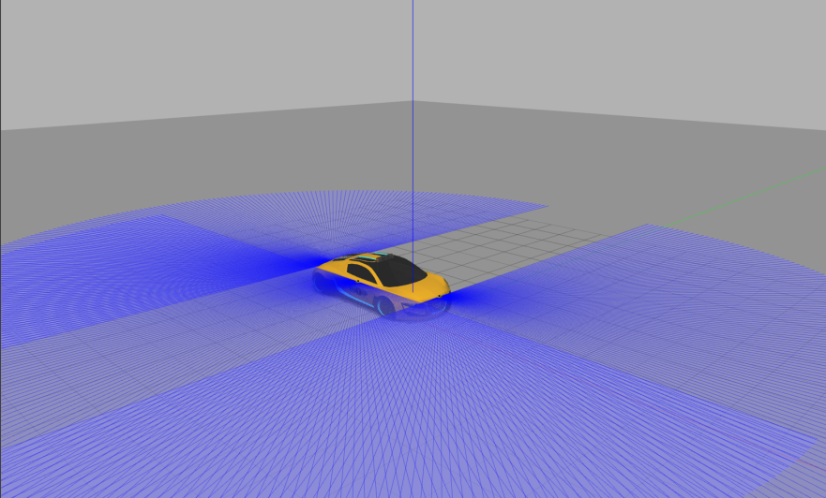

Figure 6.1: Modelo taxi_holo_Laser

* + 1. Sensores láser

En este taxi se han instalado tres sensores láser como hemos mencionado antes. Un sensor se ha colocado en la parte frontal del vehículo, otro en la parte trasera, y el último en la parte derecha del taxi. Estos sensores serán empleados en el algoritmo de la práctica. Los sensores láser están formados por un array de 180 lasers, esto supone que vamos a tener un láser que puede medir distancia alrededor de 180 grados. Esta cualidad nos permite detectar obstáculos en estos 180 grados, y poder determinar dónde se encuentra aproximadamente. Las medidas de distancia que nos devuelve el láser están en milímetros.

Como sucede en las anteriores prácticas, la plataforma JdeRobot encapsula la complejidad de los sensores y nos devuelve los datos que ofrecen (los datos de distancia).

* + 1. Plugins

JdeRobot emplea diferentes drivers para la comunicación con los sensores y actuadores. Como ya vimos en las prácticas anteriores, el lenguaje de programación en el que se desarrollarán estos plugins es C++. En esta práctica se han empleado los drivers:

* holoCarPose3D: Los componentes emplean este plugin para obtener su posición en tiempo real. Este plugin también se utiliza para cambiar la posición de los componentes.
* holoCarMotors: El componente interactúa con este plugin. Este plugin permite dotar al componente de velocidad, tanto velocidad de tracción como velocidad de rotación y modifica los datos de la interfaz de usuario.
* laser: Este plugin será empleado por los componentes para obtener datos de la distancia que hay hasta los obstáculos.
  + 1. Modelo acera

El objetivo de la práctica es que el taxi sea capaz de aparcar de forma autónoma. Para ello es necesario crear un entorno donde se moverá el taxi. Esto supone que se deben crear los modelos necesarios para poder crear el entorno. El taxi deberá aparcar paralelo a una acera, por lo tanto, se ha creado el modelo “acera”. Este modelo se puede ver en la siguiente imagen.

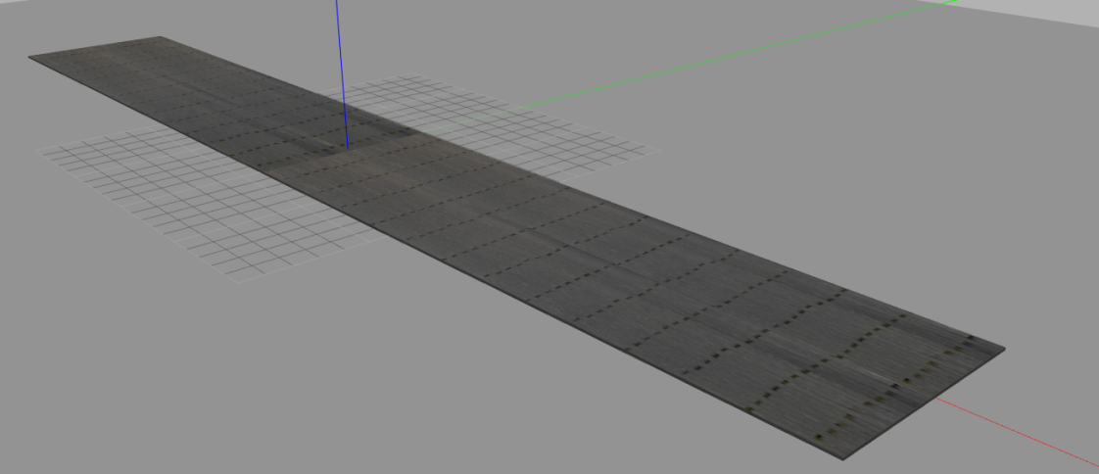

Figure 6.2: Modelo acera

* + 1. Modelo carNoMotor

Como hemos mencionado en el punto 6.3.4, es necesario crear los modelos que se van a emplear para poder crear el entorno (mundo de Gazebo) donde se moverá el taxi. El taxi deberá aparcar entre dos coches, y habrá más coches estacionados. Por este motivo se ha creado el modelo “carNoMotor”, el cual como su propio nombre indica no posee motores, ya que queremos que esté estacionado. Este modelo se utilizará varias veces al crear el mundo de Gazebo. A continuación, podemos ver en una imagen este modelo.

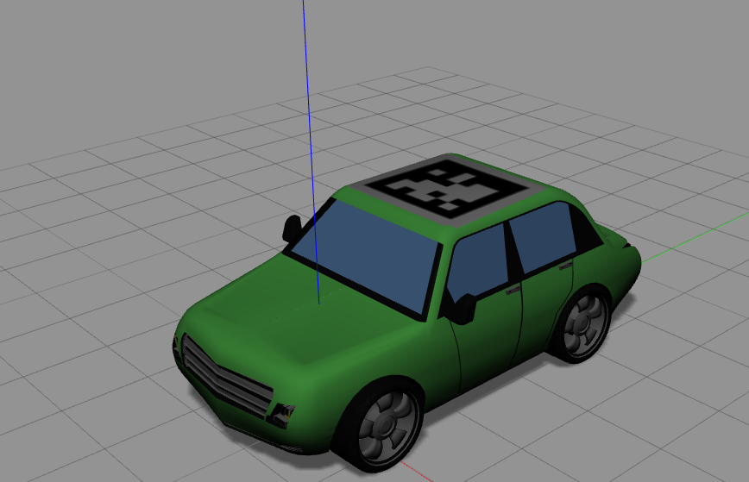

Figure 6.3: Modelo carNoMotor

* + 1. Mundo de Gazebo

La creación de un mundo de Gazebo es necesaria para poder ver cómo aparca el taxi en el entorno. Este mundo estará formado por un modelo de carretera (road) que tiene Gazebo, poseerá dos aceras para lo cual emplearemos el modelo “acera”, además se emplearán varios coches del modelo “carNoMotor” que estarán aparcados; y, por último, se incluirá el modelo del taxi (taxi_holo_Laser), que realizará la solución que le indiquemos. Para poder tener este escenario se ha creado un mundo en Gazebo llamado “autopark.world”. Este archivo tiene el siguiente aspecto:

<?xml version="1.0"?>

<sdf version="1.4">

<world name="default">

<scene>

<grid>true</grid>

</scene>

<!-- A global light source -->

<include>

<uri>model://sun</uri>

</include>

<!-- Ground -->

<include>

<uri>model://ground_plane_sincolor</uri>

</include>

<include>

<uri>model://acera</uri>

<pose>5 9 0 0 0 0</pose>

</include>

<include>

<uri>model://acera</uri>

<pose>5 -9 0 0 0 0</pose>

</include>

<!-- A taxi with lasers-->

<include>

<uri>model://taxi_holo_Laser</uri>

<pose>-7 2.5 0 0 0 0</pose>

</include>

<!-- Cars -->

<include>

<uri>model://carNoMotor</uri>

<pose>-20 -3 0 0 0 1.57</pose>

</include>

<include>

<uri>model://carNoMotor</uri>

<pose>-13.5 -3 0 0 0 1.57</pose>

</include>

<include>

<uri>model://carNoMotor</uri>

<pose>-7 -3 0 0 0 1.57</pose>

</include>

<include>

<uri>model://carNoMotor</uri>

<pose>0.5 -3 0 0 0 1.57<pose>

</include>

<include>

<uri>model://carNoMotor</uri>

<pose>14 -3 0 0 0 1.57</pose>

</include>

<include>

<uri>model://carNoMotor</uri>

<pose>21.5 -3 0 0 0 1.57</pose>

</include>

<include>

<uri>model://carNoMotor</uri>

<pose>29 -3 0 0 0 1.57</pose>

</include>

<!-- A Road -->

<road name="my_road_1">

<width>10</width>

<point>-25 0 0.02</point>

<point>35 0 0.02</point>

</road>

</world>

</sdf>

En la siguiente imagen podemos ver cuál es el aspecto que tiene el mundo que hemos creado en Gazebo.

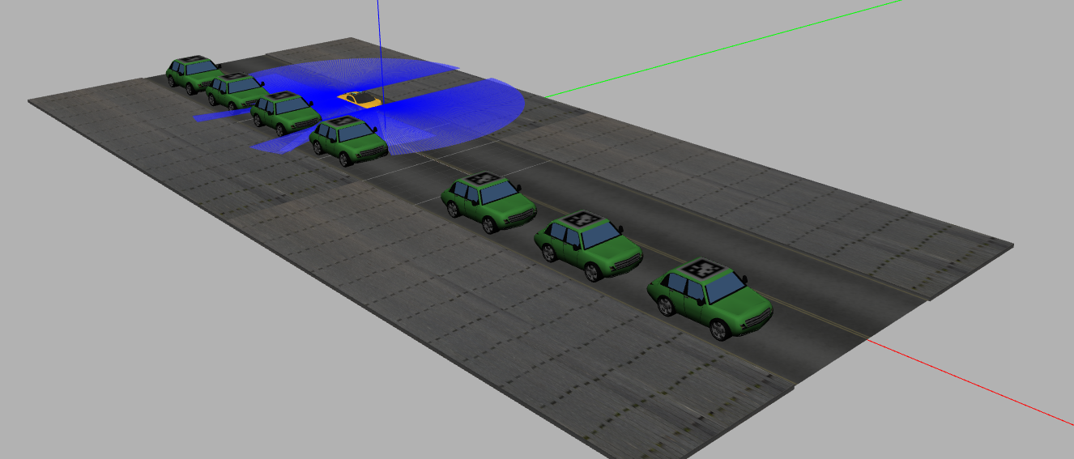

Figure 6.4: Mundo autopark.world en Gazebo

* + 1. Archivo de configuración

Hemos comentado en el punto 6.2 la necesidad de crear un archivo de configuración. Este archivo sirve para poder indicar los puertos que utilizan cada uno de los plugins que posee el taxi que vamos a emplear. Este archivo es necesario para que nuestra aplicación pueda comunicarse con gazeboserver. El archivo de configuración (autopark.cfg) en la práctica tiene el siguiente aspecto:

Autopark.Motors.Proxy = Motors:default -h localhost -p 9999

Autopark.Pose3D.Proxy = Pose3D:default -h localhost -p 9989

Autopark.Laser1.Proxy = Laser:default -h localhost -p 8996

Autopark.Laser2.Proxy = Laser:default -h localhost -p 8997

Autopark.Laser3.Proxy = Laser:default -h localhost -p 8998

Autopark.Motors.maxV = 250

Autopark.Motors.maxW = 20

En el caso del taxi podemos ver que los motores emplean el puerto 9999, el Pode3D emplea el puerto 9989, y los sensores láser utilizan los puertos 8996, 8997, 8998. En este archivo se indica también la velocidad lineal máxima y la velocidad angular máxima.

* 1. Aplicación gráfica

La interfaz gráfica de usuario (GUI) se emplea, en la práctica, para representar información que pueda ayudar a resolver el algoritmo planteado. Esta interfaz sirve para poder ejecutar el código que da solución a la práctica. Esta interfaz, como se mencionó en las prácticas anteriores, es programada en PyQt5.

Esta GUI contiene un lienzo en blanco (como si fuera una imagen) donde se ha pintado parte del mundo de Gazebo, así como la posición del coche. En concreto, en este lienzo se puede ver que hay ciertas partes pintadas en negro, que se corresponden con las aceras y los coches aparcados, es decir, los obstáculos. Por el contrario, las zonas que aparecen en blanco es donde no hay obstáculos, es decir, la carretera sin objetos. El taxi aparece representado mediante un rectángulo amarillo con ruedas en negro. Este rectángulo también rota cuando el taxi lo hace, de esta forma se puede representar adecuadamente el comportamiento del taxi. En este pequeño mapa del escenario podemos ver que aparecen pintadas de verde las aristas de un rectángulo, el cual se corresponde con la posición ideal que debería conseguir el taxi al aparcar. En este mapa también podemos observar unos puntos rojos que aparecen consecutivamente, los cuales se corresponden con la estela del taxi, es decir, se corresponden con las posiciones que ha tenido el taxi. Pero todas las posiciones que tiene el taxi no se pintan, solamente se pintan las últimas. Esto se debe a que hemos creado un array de cierto tamaño para poder representar únicamente unos cuantos puntos y no todos. Este array es un “array circular”, es decir, es una array en el cual vamos añadiendo las nuevas posiciones por el final del array y cuando llega a un cierto tamaño vamos borrando la primera posición del array y desplazando el contenido de sus posiciones a una posición anterior. De esta forma podemos insertar nuevos puntos por el final e ir borrando las posiciones anteriores por las que ha pasado el taxi.

A la derecha de este mapa, se representa el taxi mediante un rectángulo amarillo (con sus ruedas en negro), y se muestran los datos que ofrecen los sensores láser. Cada sensor láser se ha pintado de un color diferente para distinguirlos. Si comparamos esta representación con el mundo de Gazebo se podría ver que la representación es idéntica a cómo se ven los sensores láser en Gazebo. Para poder representar cada uno de los sensores láser en la posición adecuada se han empleado matrices de rotación y traslación al igual que sucedía en otras prácticas. Se puede ver en la imagen que hay al final de este punto cómo se representan perfectamente los sensores y el coche empleando este tipo de matrices.

A la derecha de la representación del taxi con los sensores láser, tenemos un teleoperador para poder teleoperar el robot. Este teleoperador controla las velocidades lineal y angular del robot. La velocidad lineal del robot se puede controlar moviendo el joystick en sentido vertical. Cuanto más subamos el joystick más velocidad tendrá el robot hacia delante, y si lo bajamos del todo más velocidad lineal tendrá el robot hacia atrás. La velocidad angular del robot se controla moviendo el joystick en sentido horizontal, según lo movamos a izquierda o a la derecha, el robot girará en un sentido u otro.

En la esquina superior derecha de la GUI, aparece representada una imagen del logo de JdeRobot. Esta imagen es RGB y ha sido escalada.

En la interfaz aparecen dos botones que son muy importantes para la práctica. El botón de debajo del mapa que muestra una parte del entorno, es el botón que nos permitirá ejecutar el código de solución a la práctica. Este botón, también nos permitirá parar el código de la solución, de forma que el taxi se quede parado donde estuviera situado.

El botón que aparece debajo de la gráfica con los sensores láser y el teleoperador, es el botón que nos permitirá parar el robot si lo estamos teledirigiendo con el teleoperador. Este botón le ordenará al vehículo que mantenga velocidad de tracción y rotación nula.

A continuación, podemos ver una imagen de la interfaz gráfica, donde se muestran todos estos elementos que acabamos de describir.

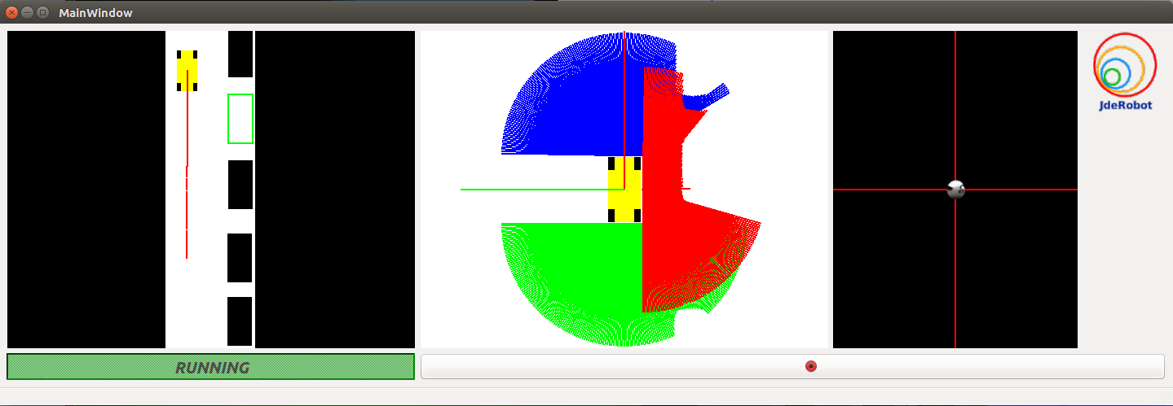Figure 6.5: GUI del Autopark

* 1. Árbitro

La práctica tiene un árbitro, que permite calificar la solución a la práctica teniendo en cuenta diferentes parámetros. El árbitro muestra estos parámetros en una interfaz gráfica, así como la nota que obtiene el alumno. Al igual que la aplicación gráfica, el árbitro se ha creado empleando PyQt5. Como sucedía en las anteriores prácticas, el árbitro se ha creado mediante clases, que serán instanciadas en una clase principal. A continuación, se describe cómo es el árbitro.

En la esquina superior izquierda de la interfaz, hay un visor que muestra un reloj digital. Este reloj va mostrando los segundos que han pasado desde que se ha ejecutado la práctica. Es decir, los segundos se inicializan a 0 y van aumentando según pasa el tiempo.

En la esquina inferior izquierda de la interfaz gráfica, se representa parte de un círculo formado por diferentes colores, donde hay una aguja que apunta a cierto sitio dependiendo de la ocasión. Este semicírculo representa la orientación del robot, en función de determinados colores. Esto nos permite ver si nuestro vehículo está correctamente alineado o si por el contrario está algo desviado. Para que el coche esté perfectamente alineado tiene que tener una orientación de 0 grados. Pero para poder pintar el semicírculo se ha decidido poner la orientación correspondiente a 0 grados en la parte superior, por lo que a la orientación debemos sumarle pi/2 para poder representarla adecuadamente. El color verde representa una orientación entre -15 y 15 grados. La zona anaranjada representa dos rangos de valores para la orientación. Por un lado, representa el rango de orientación entre -45 y -15 grados; y, por otro lado, representa el rango de orientación entre 15 y 45 grados. El color rojo representa una orientación entre -45 y 45 grados. La aguja apuntará a un color u otro, y a cierta zona en función de la orientación que posea el robot.

En la esquina superior derecha, se muestra en el visor diferentes distancias. Las distancias que se muestran son: la distancia a la acera que está pegada a la zona de aparcamiento, la distancia al coche de delante del hueco de aparcamiento, y la distancia al coche de atrás del hueco de aparcamiento. Esto nos permite comprobar la distancia que tenemos a los coches de delante y detrás y podemos ver si nos estamos acercando mucho a alguno de estos coches al realizar el aparcamiento, lo que podría ser peligroso, ya que podríamos colisionar con alguno de ellos.

Debajo de los mensajes de distancias, el visor tiene una barra de progreso. Esta barra (de color rojo) aumentará en caso de que nos choquemos con algún coche al intentar aparcar. Esta herramienta es bastante útil para detectar choques.

En la esquina inferior derecha de esta interfaz tenemos el logo de JdeRobot. El cual aparece representado mediante una imagen RGB.

En la parte central superior de la interfaz hay un botón, el cual se debe pulsar al terminar de aparcar para saber cuál es la puntuación obtenida. Este botón (donde pone “Show me my mark”) nos mostrará un mensaje con la nota conseguida. Esta nota se calcula en base al tiempo que se tarda en aparcar, la distancia a la que nos encontramos del hueco por si el taxi se ha quedado algo desviado, la orientación del taxi por si acaso se ha quedado torcido; y los choques que hayamos tenido con algún vehículo. En las siguientes imágenes se muestra el árbitro durante la ejecución de la práctica y al obtener la nota final.

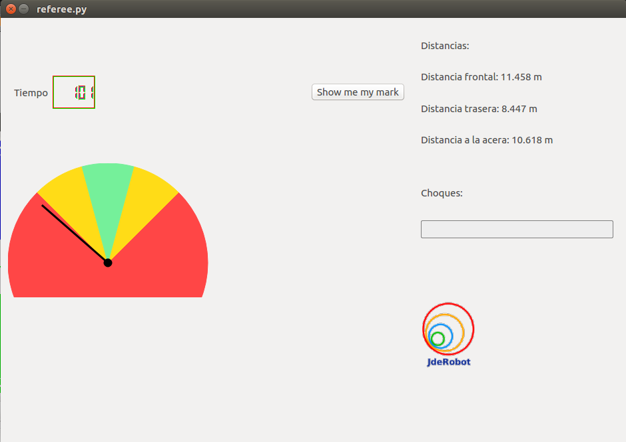

Figure 6.6: Árbitro del Autopark durante la ejecución de la práctica

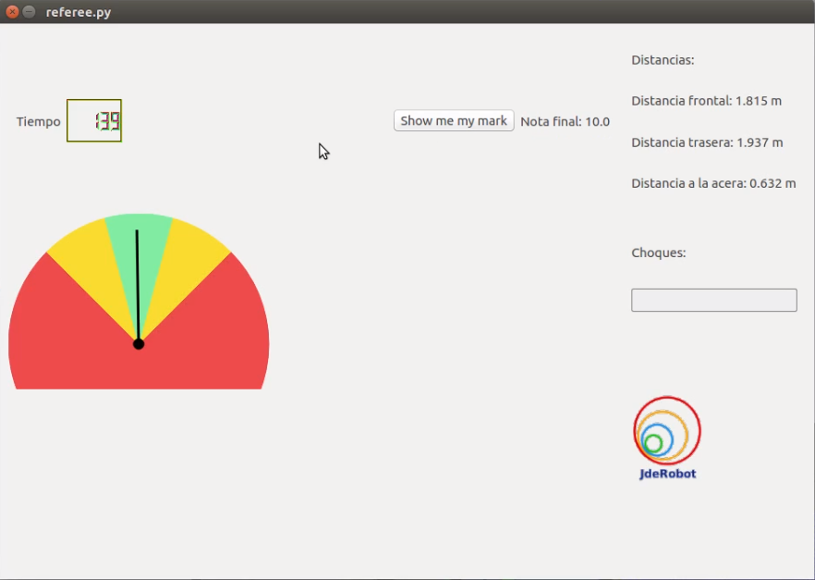

Figure 6.7: Árbitro del Autopark al final de la ejecución de la práctica

* 1. Solución

En esta sección se describirá cómo aparcan los coches autónomos reales, así como la solución ad hoc que se ha realizado para la práctica. Tras esto, se explicarán algunos experimentos realizados.

* + 1. Cómo aparcan los coches autónomos reales

Durante la conducción, una de las maniobras más complicadas es el aparcamiento del vehículo, en especial en ciertas zonas donde los huecos disponibles son bastantes escasos. En la actualidad existen distintos avances tecnológicos para facilitar el aparcamiento al conductor.

El primer prototipo de coche con aparcamiento autónomo fue producido en Francia, hace alrededor de 20 años por el INRIA (Institut National de Recherche en Informatique et en Automatique). Este prototipo fue el primero en realizar un aparcamiento autónomo en paralelo. Hoy en día, cada vez más fabricantes de vehículos incorporan esta tecnología, pero todos se basan en los avances de INRIA, el cual estableció un estándar. El código de este estándar es J3016, que establece cinco niveles de aparcamiento autónomo según la capacidad del vehículo. Además, existe el nivel 0, que no tiene capacidad autónoma.

* Nivel 0: No hay automatización de la conducción. Las tareas de conducción son realizadas en su totalidad por el conductor.
* Nivel 1: Asistencia al conductor. El vehículo tiene algún sistema de automatización de la conducción, ya sea para el control de movimiento longitudinal o el movimiento lateral, pero no ambas cosas al mismo tiempo. El conductor realiza el resto de tareas de conducción. El sistema no cuenta con detección y respuesta ante objetos y eventualidades de forma completa. Esta tarea recae sobre el conductor, por lo que el conductor debe estar siempre atento.
* Nivel 2: Automatización parcial. El vehículo posee sistemas de automatización de la conducción para el control de movimiento longitudinal y el movimiento lateral, ambas cosas al mismo tiempo. El sistema no cuenta con detección y respuesta ante objetos y eventualidades de forma completa. Esta tarea recae sobre el conductor, por lo que el conductor debe estar siempre atento como en el nivel 1.
* Nivel 3: Automatización condicional. En este nivel el vehículo presenta sistemas de automatización para el control de movimiento lateral y longitudinal. El sistema tiene detección ante objetos y eventos y puede responder ante ellos. En este nivel el usuario deberá estar preparado para intervenir si el sistema lo solicita o se produce un fallo o pérdida de las condiciones de funcionamiento. Si se produce alguna de estas situaciones, el usuario se convierte en conductor.
* Nivel 4: Alta autonomía. En este nivel el sistema cuenta tanto con los sistemas de automatización presentes en el anterior nivel, como con sistemas de detección de objetos y eventos. Además, es capaz de responder ante ellos. El sistema de automatización de la conducción tiene un sistema de respaldo para actuar en caso de fallo del sistema principal y poder conducir hasta una situación de riesgo mínimo. En algunas situaciones es posible que el vehículo no siga conduciendo.
* Nivel 5: Autonomía total. Este nivel cuenta con todos los beneficios del sistema de automatización del nivel 4. Sin embargo, la diferencia es que en este caso el vehículo podría seguir conduciendo en todo momento o circunstancia.

La tecnología que se emplea para el aparcamiento autónomo tiene que tener en cuenta diversos factores para poder aparcar: espacio disponible, maniobras a realizar y posición. Para conseguir este objetivo los coches emplean sensores que llevan incorporados. Un sistema de aparcamiento automático requiere de sensores que midan la distancia desde el coche hasta los límites de la plaza y los otros coches u obstáculos, tanto en el parachoques trasero como en el parachoques delantero.

Estos sensores suelen ser de ultrasonidos, y su número y distribución depende del tamaño y diseño del coche, aunque suelen ser cuatro o cinco por parachoques. En algunas ocasiones se puede emplear un radar como sensor.

En los laterales de los paragolpes es necesario que haya más sensores orientados de forma transversal. De esta forma pueden medir la distancia hacia el lateral del coche. Estos sensores permiten identificar si existe un hueco en el que aparcar y permiten al sistema identificar si el tamaño del hueco es suficiente para que el coche entre.

La firma Bosch lidera el suministro de tecnología para la automoción y tiene a la totalidad de marcas fabricantes de automóviles como clientes. Un sistema que Bosch proporciona a las marcas es la “cámara de marcha atrás”. Esta cámara está ubicada en la parte posterior del vehículo, y se activa de forma automática cuando el conductor da marcha atrás. Inmediatamente aparecen imágenes en color del entorno en el monitor y las líneas límite de maniobra para evitar roces, así como advertencias acústicas.

Otro sistema importante de Bosch es el sistema Multi-cámara, que cuenta con cuatro cámaras con apertura de 190º que captan todo el entorno del vehículo y se reflejan en la pantalla del salpicadero. Estas imágenes son imágenes en 3D sin distorsión.

Bosch también incorpora un dispositivo llamado “freno de emergencia en maniobras”. Este dispositivo detecta obstáculos y objetos en movimiento (mediante sensores ultrasonidos) hasta una distancia de cuatro metros y a una velocidad de no más de 10 km/h. Si hay riesgo de colisión avisa al conductor y si este no reacciona activa una frenada de emergencia.

Estas son algunas de las tecnologías que emplean los coches autónomos o parcialmente autónomos en aparcamiento. Con estos sensores los vehículos son capaces de realizar maniobras complicadas, que a las personas nos resultan más tediosas. Las tecnologías avanzan rápido, y en este campo han avanzado mucho desde el inicio. Ya existen coches como el coche de Google que son autónomos por completo, aunque no se hayan comercializado aún por motivos de leyes, quizás en algún futuro iremos en el coche tranquilamente como pasajeros y este vehículo nos llevará al destino de forma adecuada.

* + 1. Solución desarrollada

En esta práctica hemos desarrollado una solución “ad hoc” que resuelve el problema del aparcamiento autónomo. Esta solución se basa en los datos que ofrecen los sensores láser para saber cuál es la situación del taxi en el entorno y tomar las decisiones que tienen que ver con el aparcamiento. La solución que se ha implementado se describe a continuación.

La solución se programa en el fichero MyAlgorithm.py, en el método “execute”, que se ejecuta periódicamente. Esto permite que la práctica se ejecute como un control reactivo, donde el taxi recoge los datos de los sensores en cada instante y toma decisiones basándose en estos datos. En esta práctica no se realiza ningún tipo de planificación (como sucedía en la práctica “global_navigation”) antes del pilotaje, sino que se realiza el pilotaje directamente.

En la solución que se ha desarrollado el taxi obtendrá los datos que le proporciona cada láser en primer lugar. Para obtener estos datos, se emplea la función laser.getLaserData() para cada correspondiente láser. Esta función nos devuelve los datos del sensor láser, los cuales consisten en 180 pares de valores (distancia y ángulo). El siguiente paso ha sido hacer una media de los 180 valores del láser para tener conocimiento de cuál es la situación del coche.

Al comienzo de la ejecución de la práctica el taxi se encontrará estacionado más atrás de la plaza de aparcamiento, como se puede ver en la siguiente imagen.

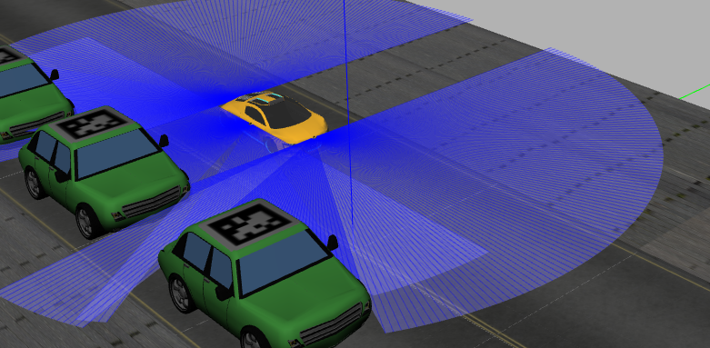

Figure 6.8: Posición inicial del taxi en la práctica

Los datos del láser son comprobados en cada iteración, ya que son los que proporcionan al taxi la información del entorno. El coche emplea velocidad constante si no ha encontrado aún ninguna plaza de aparcamiento libre. El taxi comprobará la distancia del láser de la derecha y el láser del parachoques trasero para ver si puede parar y estacionar el vehículo. Si los dos láseres tienen un valor entre un rango de valores significa que el taxi ha encontrado una plaza de aparcamiento libre. El taxi parará en paralelo al coche de delante de la plaza de aparcamiento un momento antes de comenzar a aparcar. Podemos ver en la siguiente imagen cómo el taxi alcanza el vehículo de delante de la plaza y para.

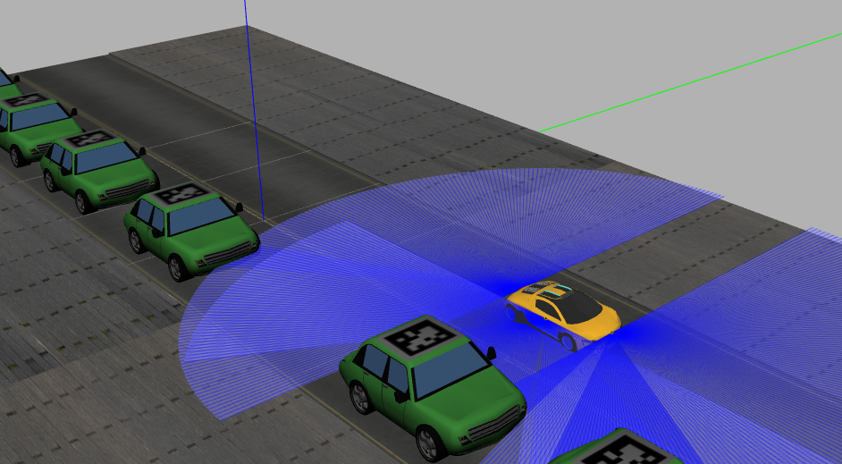

Figure 6.9: Posición al parar en paralelo al coche de delante de la plaza libre

Cuando el taxi ya está parado en paralelo al coche de delante de la plaza de aparcamiento, entonces comienza la maniobra de aparcamiento. Al principio el taxi comenzará a dar marcha atrás lentamente, es decir, con una velocidad de tracción determinada. Pero también tendrá cierta velocidad de giro, con lo que el coche describirá una especie de arco al aparcar (como lo hace un coche real al comenzar a aparcar en paralelo). El giro será hacia la derecha hasta que tiene una determinada inclinación. Esta maniobra la podemos ver en la imagen siguiente.

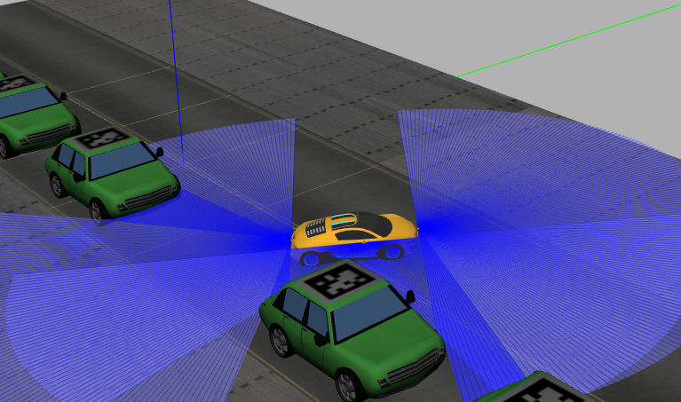

Figure 6.10: Posición al dar marcha atrás con giro a la derecha

Cuando el coche alcanza una determinada orientación, entonces es hora de realizar otra maniobra para poder enderezar el vehículo. Ahora que ya ha entrado parte del coche en la plaza de aparcamiento, el taxi dará marcha atrás y realizará otra especie de arco. Es decir, que en esta ocasión el coche tendrá una velocidad de giro, pero girando hacia la izquierda. Esta maniobra se puede ver en la imagen siguiente.

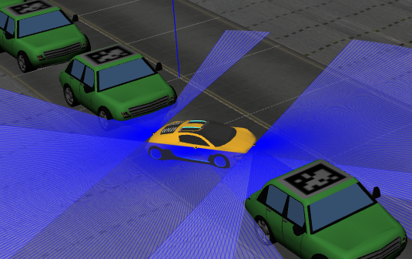

Figure 6.11: Posición al dar marcha atrás con giro a la izquierda

El taxi comprobará los datos del láser trasero en todo momento para saber si está cerca del coche de atrás. El coche seguirá marcha atrás y girando hacia a la izquierda hasta que detecte que está demasiado cerca del coche de atrás. Cuando detecte esta situación, entonces parará y comenzará a rectificar. Para poder realizar la rectificación dará marcha hacia delante muy despacio y girando hacia la derecha. Esta maniobra la realiza hasta quedar recto, es decir, de forma paralela a la acera. Cuando esté paralelo a la acera, el taxi comprobará con los sensores láser frontal y trasero si se ha quedado muy pegado a un coche u otro. Si el taxi se ha quedado muy cerca del coche de atrás y tiene mucho margen por delante, entonces dará marcha hacia delante hasta quedar más o menos centrado en la plaza de aparcamiento. En caso contrario, el taxi estaría muy pegado al coche de delante, y daría marcha atrás hasta estar centrado. Cuando el coche detecte que se ha quedado centrado en la plaza de aparcamiento, entonces parará. A continuación, se puede observar como ha quedado el taxi perfectamente estacionado.

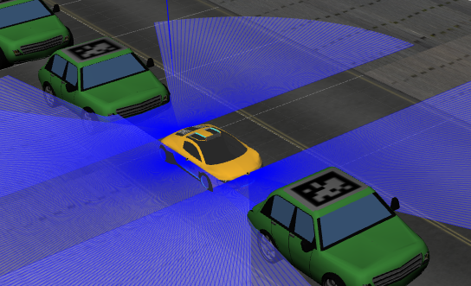

Figure 6.12: Taxi estacionado

* + 1. Experimentación

En la práctica se han realizado dos pruebas para ver cómo realizaba el taxi el recorrido. Estas pruebas las explicaremos a continuación.

En la primera prueba hemos puesto el taxi más alejado de la plaza de aparcamiento para ver si era capaz de conducir hasta encontrar una plaza de aparcamiento y aparcar. El taxi lo hemos desplazado 8 metros más atrás en Gazebo. En las pruebas hemos podido observar que el vehículo era capaz de hacer más recorrido conduciendo hacia delante hasta que encontraba la plaza de aparcamiento y estacionaba de forma correcta. A continuación, podemos ver una secuencia de imágenes del taxi, donde podemos apreciar desde qué posición iniciaba el pilotaje y cómo era capaz de aparcar.

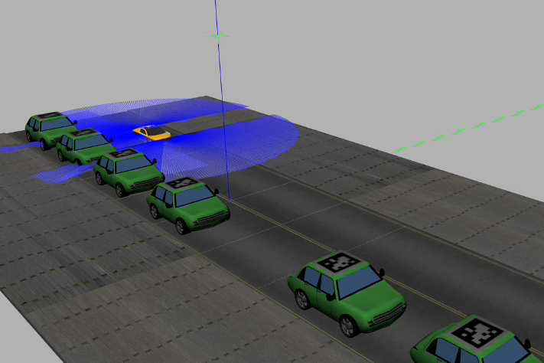

Figure 6.13: Taxi en la posición inicial

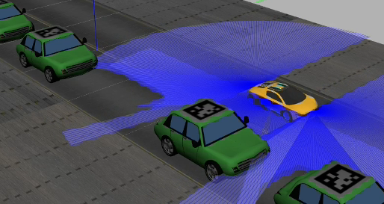

Figure 6.14: Taxi parado en paralelo al coche de delante de la plaza de aparcamiento

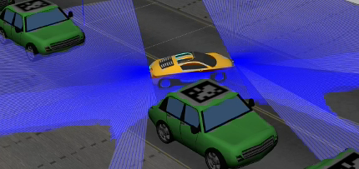

Figure 6.15: Taxi realizando maniobras

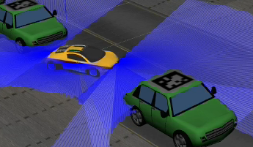

Figure 6.16: Taxi realizando maniobras

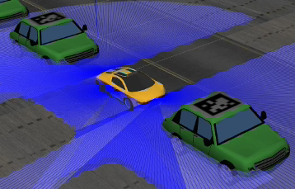

Figure 6.17: Taxi aparcado

En la siguiente prueba se ha desplazado el vehículo hasta tenerlo en paralelo al coche que está delante de la plaza de aparcamiento. En esta prueba se ha comprobado que el coche no avanza hacia delante para buscar una plaza libre de aparcamiento al comienzo como sucedía en la práctica, sino que detecta que hay una plaza libre justo detrás de él y comienza a realizar la maniobra de aparcamiento. Este era el objetivo que se buscaba en esta prueba y el taxi lo ha conseguido con éxito. A continuación, tenemos una secuencia de imágenes que muestran el coche al inicio de la práctica y las maniobras realizadas por el mismo para poder aparcar.

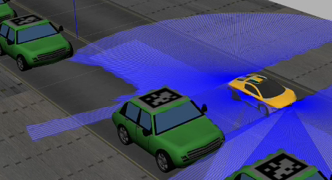

Figure 6.18: Posición inicial del taxi al ejecutar la práctica

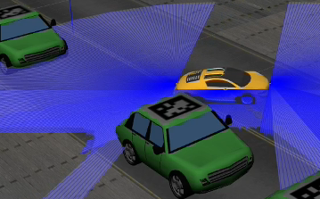

Figure 6.19: Taxi realizando maniobras

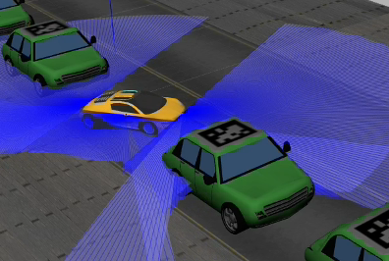

Figure 6.20: Taxi realizando maniobras

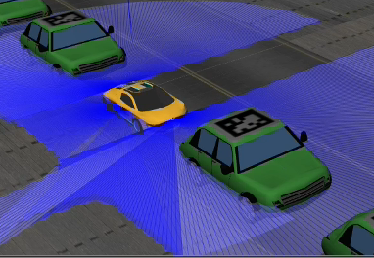

Figure 6.21: Taxi estacionado

Capítulo 7

Conclusiones y trabajos futuros

En este capítulo se exponen las conclusiones obtenidas, así como los posibles trabajos futuros, tras analizar las tres prácticas (infraestructura, aplicación, árbitro y solución) y algunos experimentos relevantes de las mismas.

7.1 Conclusiones

Durante toda esta memoria se ha abordado la creación de tres prácticas académicas destinadas a la docencia en robótica. El propósito de la creación de estas prácticas es que los alumnos puedan afianzar los conocimientos teóricos de algunas técnicas robóticas, poniendo estos conocimientos en práctica sobre este entorno docente. Además, se ha propuesto una solución por cada una de estas prácticas, así como la experimentación con cada una de ellas.

En este proyecto se ha desarrollado el entorno de las prácticas partiendo de la idea de resolver todos los problemas que son ajenos a los alumnos, pero que al mismo tiempo es necesario abordarlos para que los alumnos puedan programar la solución del algoritmo de cada práctica y puedan ejecutar sus algoritmos. Es decir, se abstrae a los alumnos de los problemas complejos que conlleva la práctica, tales como la comunicación del entorno en Gazebo con la aplicación, la comunicación de la aplicación con los sensores del robot o incluso la calificación de la práctica que realiza el árbitro.

En la práctica “global navigation” se ha propuesto una solución empleando el algoritmo Gradient Path Planning, como se comentó en el capítulo 4. En esta solución se ha realizado una planificación global con el algoritmo GPP que servirá posteriormente para que el robot pueda realizar el pilotaje correctamente. Esta planificación se ha programado mediante una estructura que expande el gradiente desde el punto de destino deseado hasta un poco más allá del punto donde se encuentra el robot. Esta planificación dará lugar a una rejilla con información del campo calculado, lo que ayudará al robot a navegar correctamente hasta el destino. Este campo ha sido calculado de tal forma que el robot no intente navegar pegado a los obstáculos y, por tanto, chocar con ellos. Esta técnica conllevará una gran dificultad en el pilotaje del robot, ya que el robot no sigue una trayectoria determinada. El robot en el pilotaje evalúa en cada momento cuál es la mejor opción, por lo que producen ciertas oscilaciones y afecta a la velocidad que debe llevar el robot. A pesar de estas dificultades, se han logrado unos resultados buenos.

En esta práctica se ha apreciado la importancia que tiene el ordenador en el que ejecutemos la práctica, puesto que si es un ordenador sin muchas capacidades el robot irá más lento, ya que Gazebo consume muchos recursos. Esto se ha demostrado comparando el tiempo real y el tiempo simulado, como ya vimos en el capítulo 4.

En la práctica “vacuum” se ha propuesto una solución que consiste en un algoritmo sin autolocalización. Este algoritmo hemos visto en el capítulo 5 que se basaba en el algoritmo que emplean los modelos 500, 600, 700 u 800 de Roomba. Por lo que primero realizaba un patrón en espiral, a continuación, recorría el perímetro de la casa durante un cierto periodo de tiempo, y posteriormente hacía un algoritmo de “cruce de habitación”. Hemos podido comprobar con los resultados que el tiempo que Roomba recorría el perímetro influía en los resultados conseguidos. Es importante mencionar que el algoritmo de “cruce de habitación” consistía en un algoritmo aleatorio, donde el robot hacía una especie de choca-gira aleatorio. Es decir, el robot se movía hacia delante hasta chocar con un obstáculo. En este caso la aspiradora giraba con sentido aleatorio hasta conseguir girar un ángulo aleatorio, y cuando conseguía este ángulo se movía hacia delante. Cabe destacar que, al realizar un algoritmo aleatorio, los resultados obtenidos pueden variar bastante, por lo que puede que unas veces la aspiradora sea capaz de recorrer un gran porcentaje de la casa, mientras que otras veces no. Además, conforme vaya pasando el tiempo resulta más difícil que la aspiradora recorra zonas que no haya visitado ya.

En la práctica “autopark” se ha llevado a cabo una solución empleando un algoritmo “ad hoc” en el que se usan los datos de los sensores láser para poder aparcar el robot correctamente. En esta solución vimos en el capítulo 6 cómo el vehículo buscaba una plaza libre de aparcamiento en base a los datos sensoriales ofrecidos por cada láser. Gracias a estos datos era capaz de frenar justo en paralelo al coche de delante de la plaza libre y realizar la maniobra de aparcamiento. Esta maniobra la hacía hasta tener el coche perfectamente paralelo a la acera y haber dejado más o menos el mismo espacio delante y detrás del vehículo. Es decir, se pudo ver cómo el coche quedaba perfectamente aparcado. En los experimentos que se han realizado hemos podido comprobar que el taxi era capaz de aparcar correctamente. Se ha podido comprobar que el aparcamiento autónomo de un vehículo conlleva tener en cuenta demasiadas variables, lo que dificulta el algoritmo.

A lo largo de la memoria podemos ver que se llevan a cabo otros requisitos que están implícitos en cada práctica, como trabajar con simuladores. Para ello se ha trabajado sobre el simulador Gazebo, donde podíamos saber dónde estaba el robot en base a los sensores de posición. En este simulador se han simulado diferentes objetos, que suponen obstáculos para el robot.

En este proyecto hemos aprendido a utilizar la plataforma JdeRobot para desarrollar el comportamiento de diferentes robots autónomos. Uno de los elementos fundamentales de aprendizaje de esta plataforma es cómo se comunican los robots con los sensores y actuadores que poseen.

Este proyecto ha servido para comprender las diferentes fases en las que se divide un trabajo de esta envergadura. Gracias a ello se ha aprendido a dividir un gran objetivo en pequeños objetivos que tenemos que conseguir, haciendo más fácil la solución de los mismos. No obstante, han surgido problemas durante el proyecto, más sencillos o más complejos, los cuales ha habido que solventar bien mediante más pruebas y experimentos, bien cambiando la técnica que se estaba empleando, o bien refinando el algoritmo que se empleaba al máximo hasta obtener los objetivos deseados.

7.2 Trabajos futuros

Debido a que este es un proyecto de fin de Grado no ha sido posible alargarlo para realizar mejoras sobre el mismo. A continuación, se describirán posibles mejoras para cada una de las prácticas.

Las posibles mejoras que se podrían realizar en un futuro sobre la práctica “global navigation” son las siguientes:

* En este proyecto se ha resuelto el problema de la planificación mediante la técnica Gradient Path Planning. En un futuro se podrían emplear otras técnicas de planificación, como la creación de un grafo de visibilidad, para poder comparar los resultados obtenidos con cada técnica y llevar a cabo un estudio más completo del problema.
* Una dificultad incorporada en la navegación del robot era que el robot iba mirando en cada iteración cuál era su situación respecto al mapa con el campo del gradiente calculado. Esto conllevaba que el robot pudiera navegar cerca de obstáculos o incluso chocar. Una posible mejora sería incorporar sensores en el robot, como por ejemplo sensores láser o cámaras, para poder detectar obstáculos y poder navegar con mayor precaución.
* En este proyecto se ha realizado el algoritmo únicamente sobre un simulador. Una posible mejora sería llevar el algoritmo propuesto a un robot real. Pero existe aún un problema en esta práctica, ya que es necesario conocer la posición del robot respecto al lugar por donde se mueve. Por lo que antes habría que resolver este inconveniente.

En la práctica “vacuum”, las posibles mejoras que se podrían llevar a cabo son las siguientes:

* La aspiradora que se utiliza es sin autolocalización, lo que limita el algoritmo, puesto que no tiene conocimientos previos de la casa antes de la navegación. Una posible mejora sería emplear el algoritmo SLAM (Simultaneous Localization and Mapping) para poder crear un mapa de la casa. Esta información dota al robot de un mayor conocimiento de la casa, lo que hace posible que se lleve a cabo un algoritmo planificado, por el cual se puede recorrer la casa en menor tiempo.
* En esta práctica se ha trabajado sobre un simulador, al igual que en la anterior. Se podría realizar pruebas con una aspiradora real que incorporará el algoritmo desarrollado para comprobar qué resultados se obtendrían en diferentes habitaciones o incluso en una casa.

Las posibles mejoras de la práctica “autopark” se describen a continuación:

* El robot empleado en esta práctica únicamente poseía tres sensores láser, lo que limita el conocimiento de los alrededores del robot. Se podría añadir más sensores al robot, ya sean más sensores láser o cámaras, para dotarle de mayor precisión en el conocimiento de su entorno, lo que hace que se pueda llevar a cabo un algoritmo más seguro ante imprevistos.
* El algoritmo que se ha desarrollado es un algoritmo reactivo basado en los datos sensoriales. Otra posibilidad sería conocer el mapa del entorno por el que se mueve el robot y desarrollar algún tipo de planificación. Una posibilidad sería emplear el algoritmo RRT (Rapidly-exploring random tree), que es un método de planificación de trayectorias. Con este método se puede tener en cuenta que se emplea un robot no holonómico.
* Al igual que en las prácticas anteriores, esta práctica se desarrolla sobre el simulador Gazebo. Una mejora sería ver cómo se comporta un robot dotado con tres sensores láser al intentar aparcar en una plaza de aparcamiento, al igual que lo hacía nuestro robot simulado en la práctica. Sería un gran experimento a realizar para comprobar los resultados obtenidos.

Bibliografía

1.1 Robótica

* Definición:

<https://www.definicionabc.com/tecnologia/robotica.php>

<http://conceptodefinicion.de/robot/>

* Historia:

<http://marilynpg.blogspot.com.es/>

<http://wiki.robotica.webs.upv.es/wiki-de-robotica/introduccion/historia/>

1.2 Clasificación de los robots

* Clasificación:

<http://wiki.robotica.webs.upv.es/wiki-de-robotica/introduccion/historia/>

<http://roboticapuno.blogspot.com.es/2013/01/clasificacion-de-los-robots.html>

<http://wiki.robotica.webs.upv.es/wiki-de-robotica/introduccion/clasificacion-de-robots/>

<http://conozcamoslarobotica.blogspot.com.es/p/generaciones-de-la-robotica.html>

<https://www.actualidadgadget.com/tag/robots-militares/>

<http://platea.pntic.mec.es/vgonzale/cyr_0204/ctrl_rob/robotica/industrial.htm>

1.3 Docencia en robótica

<http://educatronics.com/publicaciones/importancia-de-la-rob%C3%B3tica-en-la-educacion>

<http://www.redalyc.org/html/2010/201024390005/>

<https://gsyc.urjc.es/jmplaza/academy-beta>

CAPÍTULO 2

<http://www.ojovisual.net/galofarino/modeloespiral.pdf>

<http://modeloespiral.blogspot.com.es/>

<https://prezi.com/y7slahvparel/modelo-en-espiral-y-modelo-basado-en-prototipos-para-el-desarrollo-de-software/>

<https://es.slideshare.net/soniaposligua/modelo-enespiral>

[1] Wiki JdeRobot. <http://jderobot.org/Vmartinezf-tfg>

[2] Repositorio Github. <https://github.com/RoboticsURJC-students/2016-tfg-vanessa-fernandez>

[3] Gazebo. <http://gazebosim.org/>

CAPITULO 3

<http://gazebosim.org/>

<https://www.codejobs.biz/es/blog/2013/03/03/historia-de-python>

<http://docs.python.org.ar/tutorial/3/real-index.html>

<https://www.python.org/>

<https://www.ecured.cu/Python>

<https://riverbankcomputing.com/software/pyqt/intro>

<http://zetcode.com/gui/pyqt5/introduction/>

Capítulo 4

<https://gsyc.urjc.es/jmvega/documentation/2008-finalProject-guideRobot-talk.pdf>

<http://webpersonal.uma.es/~VFMM/PDF/cap2.pdf>

<https://gsyc.urjc.es/jmplaza/papers/waf2005.pdf>

<http://jderobot.org/store/jmplaza/uploads/students/pfc-gradientplanning2005.pdf>

<http://persoal.citius.usc.es/adrian.gonzalez/pdf/Gonzalez-Sieira11_thesis.pdf>

<http://jderobot.org/multimedia/pfc/jmvega/grad/documentation/guide_robot_2008.pdf>

<https://gsyc.urjc.es/jmplaza/pfcs/pfc-polly2005.pdf>

<https://cuentos-cuanticos.com/2011/11/12/navegacion-autonoma/>

<http://dspace.uah.es/dspace/bitstream/handle/10017/8032/Tesis_Doctoral_Mariano_G%C3%B3mez_Plaza_Nov-09.pdf?sequence=1>

<https://ai2-s2-pdfs.s3.amazonaws.com/dd24/af190a9235f0e2092e441354b87d5d93ae99.pdf>

<https://gsyc.urjc.es/jmplaza/activities/charla-umalaga2009.pdf>

[14] Kurt Konolige. A gradient method for realtime robot control. IROS, 2000.

[15] José Raúl Isado. Navegación global por el método del gradiente. Proyecto fin de carrera Ing. Informática, Universidad Rey Juan Carlos, 2005.

[16] Julio Manuel Vega Pérez. Navegación y autolocalización de un robot guía de visitantes. Proyecto fin de carrera Ing. Informática, Universidad Rey Juan Carlos, 2008.

<http://www.automatismos-mdq.com.ar/blog/2017/01/gazebo-simulador-de-robotica.html>

<https://robologs.net/2016/06/25/gazebo-simulator-simular-un-robot-nunca-fue-tan-facil/>

<https://es.slideshare.net/EducaredColombia/tipos-de-movimiento-y-grados-de-libertad>

<http://www.lejosconlego.com/2013/02/lego-nxt-holonomico.html>

<http://www.arqhys.com/contenidos/quees-odometria.html>

<http://sdformat.org/>

<https://eva.fing.edu.uy/pluginfile.php/127423/mod_resource/content/1/simuladores.pdf>

CAPÍTULO 5

<https://homesupport.irobot.com/euf/assets/images/faqs/roomba/500/manual/es-ES.pdf>

<https://www.irobotweb.com/-/media/Files/Support/Home/Roomba/800/iRobot-Roomba-800-Manual.pdf?la=es-ES>

https://www.iit.comillas.edu/pfc/resumenes/48c9a66444e22.pdf

<http://www.aspiradorasdemano.com/mejores-aspiradoras-robot/>

<https://uvadoc.uva.es/bitstream/10324/24308/1/TFM-P-573.pdf>

<https://www.vacuumsguide.com/xiaomi-mi-robot-vacuum-cleaner/>

<http://www.lasaspiradoras.com/test-robot-aspiradora-xiaomi-mi/>

http://banksvac.com/media/product_manuals/electrolux/Electrolux%20Trilobite.pdf

<http://citeseerx.ist.psu.edu/viewdoc/download;jsessionid=9358B615B2836BBAEBEB32D2D3B5FACE?doi=10.1.1.126.1473&rep=rep1&type=pdf>

<http://electronics.howstuffworks.com/gadgets/home/robotic-vacuum2.htm>

<http://www.lg.com/es/aspiradoras/lg-VR65710LVMP>

<http://www.randseq.org/2012/11/roomba-navigation-algorithm.html>

<http://www.ieshumanes.com/nw/Espiral/espirales.pdf>

<http://calculodiferencial-pucesd.blogspot.com.es/2012/12/espirales-y-funciones-polares.html>

<http://www.ite.educacion.es/formacion/enred/web_espiral/matematicas_1/arquimedes.htm>

[18] Juan Navarro Bosgos. Construcción de Mapas 3D Compactos desde Sensores RGBD.

Proyecto Fin de Carrera Ing. Telecomunicación, Universidad Rey Juan Carlos, 2015.

CAPÍTULO 6

<https://github.com/jovanduy/AutonomousParking>

<http://www.recambiooriginal.com/blog/recambios-originales/mecanica/avances-tecnologicos-aparcamiento-autonomo/>

<https://noticias.coches.com/noticias-motor/aparcamiento-autonomo-como-funciona-su-tecnologia/234288>

<https://www.xataka.com/automovil/tecnologia-para-el-coche-sistemas-de-aparcamiento-automatico>

<http://www.elmundo.es/motor/2017/07/24/59762c8522601d11508b467a.html>

<https://www.xataka.com/automovil/de-0-a-5-cuales-son-los-diferentes-niveles-de-conduccion-autonoma>

<https://springer.elmjo.com/cgi-bin/nph-v3s1.cgi/en/00/https/link.springer.com/content/pdf/10.1007=252F978-3-662-48847-8.pdf>

<http://www.vidapremium.com/sistemas-de-aparcamiento-inteligente-2031.htm#8>